Қазақ ұлттық аграрлық зерттеу университеті

ӘОЖ: 632.9:635.25 (574.51) Қолжазба құқығында

УКИБАЕВ РУСТАМ ЖУМАНБЕКУЛЫ

Қазақстанның оңтүстік-шығыс жағдайындағы шалқан пияздың негізгі зиянкестері мен аурулары және олардан қорғау шаралары

6D081100 – Өсімдік қорғау және карантин

Философия докторы (PhD)
дәрежесін алу үшін дайындалған диссертация

Ғылыми кеңесшілер:
ауылшаруашылық ғылымдарының кандидаты
Слямова Н.Д.,
«Қазақ егіншілік және өсімдік шаруашылығы
ғылыми-зерттеу институты» ЖШС
PhD докторы,
профессор Халил Т.,
Нийде Омер Халисдемир университеті, Түркия

Қазақстан Республикасы
Алматы, 2024
МАЗМҰНЫ

НОРМАТИВТІК СІЛТЕМЕЛЕР .......................................................... |  | 3
БЕЛГІЛЕУЛЕР МЕН ҚЫСҚАРТУЛАР ............................................ |  | 4
КІРІСПЕ ................................................................................................... |  | 5
1 ӘДЕБИЕТКЕ ШОЛУ ........................................................................ |  | 13
1.1 | Пияз дақылының агробиологиялық ерекшеліктері ................... | 14
1.2 | Пияз ауруларына төзімді сорттарды сұрыптау нәтижелері....... | 17
1.3 | Пияз агротехнологиясы және зиянды нысандарға әсері ........... | 23
2 ҚАЗАҚСТАННЫҢ ОҢТҮСТІК-ШЫҒЫСЫНЫҢ ТОПЫРАҚ-КЛИМАТ ЖАҒДАЙЛАРЫ ................................................................... |  | 31
2.1 | Өңірдің топырақтарының сипаттамасы және тәжірибе танабы топырағының агрохимиялық қасиеттері ...................................... | 31
2.2 | Климат жағдайы және зерттеу жүргізген жылдардағы метеорологиялық көрсеткіштер..................................................... | 34
3 ЗЕРТТЕУ НЫСАНЫ ЖӘНЕ ӘДІСТЕМЕЛЕРІ ........................... |  | 41
3.1 | Зерттеу жүргізілген орын, нысаны, мақсаты және міндеттері... | 41
3.2 | Зерттеулерді жүргізу әдістемелері................................................ | 42
4 ЗЕРТТЕУ НӘТИЖЕЛЕРІ.................................................................. |  | 46
4.1 | Қазақстанның оңтүстік-шығысы жағдайында шалқан пияздың негізгі зиянкестері мен ауруларының биоэкологиялық ерекшеліктерін (түр құрамы, таралуы, дамуы және зияндылығы) зерттеу....................................................................... | 46
4.1.1 | Көкөніс ауыспалы егістіктерінің пияздың зиянды ағзаларының таралуына және дақылдың өнімділігіне әсерін бағалау ............. | 61
4.2 | Өсімдіктердің өсу үрдістерін ынталандырғыштар мен реттегіштердің шалқан пияздың зиянкестер мен ауруларға төзімділігіне және өнімділігіне әсерін зерттеу............................ | 67
4.3 | Шалқан пияздың аурулар мен зиянкестерге төзімді қазақстандық және шетелдік сорттары мен будандарын іріктеу.. | 73
4.4 | Эндофитті саңырауқұлақтардың шалқан пияздың өнімділігі мен ауруларға төзімділігіне әсерін зерттеу.................................. | 81
4.5 | Биологиялық препараттардың шалқан пияздың негізгі зиянкестері мен ауруларына әсерін зерттеу ................................. | 85
4.6 | Қазақстанның оңтүстік-шығысы жағдайында шалқан пиязды негізгі аурулар мен зиянкестерден қорғау тәсілдерін әзірлеу..... | 90
4.6.1 | Шалқан пиязды аурулар мен зиянкестерден қорғау .................... | 91
4.6.2 | Пияз егістігінде өсімдік қорғау шараларын қолданудың экономикалық тиімділігін бағалау................................................. | 100
ҚОРЫТЫНДЫ ........................................................................................ |  | 103
ПАЙДАЛАНЫЛҒАН ӘДЕБИЕТТЕР ТІЗІМІ ................................... |  | 107
ҚОСЫМШАЛАР ..................................................................................... |  | 115

НОРМАТИВТІК СІЛТЕМЕЛЕР

Диссертациялық жұмыста келесі нормативтік сілтемелер қолданылды:
Философия докторы (PhD) бейін бойынша доктор дәрежесін ізденушілерге
диссертацияны рәсімдеу ережесі (жоба) - Алматы, 2014.
18.02.2011 ж., №407-IV ҚРЗ ҚР «Ғылым туралы» заңы.
Қазақстан Республикасы Білім және ғылым министрлігінің 2011 жылғы 31 наурыздағы №127 бұйрығымен бекітілген Ғылыми дәрежелерді беру Ережесі.
ҚР МЖМБС 5.04.034-2011: Қазақстан Республикасының Мемлекеттік жалпыға міндетті білім беру стандарты. Жоғары оқу орнынан кейінгі білім. Докторантура. Негізгі ережелер (2012 жылғы 23 тамыздағы №1080 өзгертулер).
МЕМСТ 2.105-95. Құрылымдаушы құжаттардың біріңғай жүйесі. Мәтінді құжаттарға жалпы талаптар.
МЕМСТ 2.11-68. Құрылымдаушы құжаттардың біріңғай жүйесі. Ережелерді бақылау.
Конструкторлық құжаттардың бірыңғай жүйесі. Норма бақылау.
МЕМСТ 6.38-90 Құжаттаманың сәйкестендірілген жүйесі. Ұйымдық-өнімділік құжатнаманың жүйесі. Құжаттарды ресімдеу талаптары.
МЕМСТ 7.32-2001. Ғылыми-зерттеу жұмысы туралы есеп. Рәсімдеу құрылымы мен ережелері.
МЕМСТ 7.1-2003. Библиографиялық жазба. Библиографиялық сипаттама. Жалпы құрастыру талаптары мен ережелері.
МЕМСТ 21507-81. Өсімдік қорғау. Анықтаулар мен терминдер. Халықаралық зоологиялық номенклатура кодексі (ХЗНК) (ағылш. International Code of Zoological Nomenclature) - 2004.

БЕЛГІЛЕУЛЕР ЖӘНЕ ҚЫСҚАРТУЛАР

ҚР | Қазақстан Республикасы
ҚазӨҚКҒЗИ | Қазақ өсімдік қорғау және карантин ғылыми-зерттеу институты
ЖШС | Жауапкершілігі шектеулі серіктестігі
АШМ  ҚазҰАЗУ  КеАҚ | Ауыл шаруашылығы министрлігі  Қазақ ұлттық аграрлық зерттеу университеті  Коммерциялық емес акционерлік қоғам
ЖҰӨ | Жалпы ұлттық өнім
БҮ | Бақылау үлгісі
АӨК | Агроөнеркәсіп кешені
ҚР СТ | Қазақстан Республикасының ұлттық стандарты
ПТР | Полимеразалық тізбекті реакция
МемСТ | Мемлекеттік стандарт
МЕМСТ | Мемлекеттік стандарт
НҚ | Нормативтік құжаттар
ДНҚ | Дезоксирибонуклеин қышқылы
Га | гектар
кг/га  л/га | киллограмм/гектар  литр/гектар
дана/м² | шаршы метрге дана
Мл | миллилитр
Мм | миллиметр
Км | километр
См | сантиметр
% | пайыз (процент)
Млн | миллион
Млрд | миллиард
Мкл | микролитр
Нм | нанометр
C⁰  ә.з.  к.э.  с.к.  с.е.  с.к.  п  е.ұ. | температура  әрекет етуші зат (әсерлі зат)  концентрат эмульсиясы  суспензиялық концентрат  су ерітіндісі  су концентраты  ұнтақ  еритін ұнтақ.

КІРІСПЕ

Жұмыстың өзектілігі.
«Қазақстан-2050» стратегиясы қалыптасқан мемлекеттің жаңа саяси бағытында көрсетілген он сын қатердің үшіншісі ауылшаруашылық бағытының экологиялық таза өнімін алуға бағытталып отыр. Үшінші сын-қатер – жаһандық азық-түлік қауіпсіздігіне төнетін қатер.
Әлемдік халық саны өсуінің жоғары қарқыны азық-түлік проблемасын күрт шиеленістіріп отыр. Бүгіннің өзінде әлемде миллиондаған адам аштыққа ұшырап, миллиардқа жуық адам тағамның ұдайы жетіспеушілігін бастан кешіруде. Тамақ өнімдерін өндіруде түбегейлі өзгерістер жасамаса, осынау үрейлі сандар тек өсе түспек. Біз үшін бұл сын-қатер астарында орасан зор мүмкіндіктер бар. Біз қазірдің өзінде астық дақылдарын аса ірі экспорттаушы елдердің қатарына ендік. Бізде аса ірі экологиялық таза аумақтар бар және экологиялық таза тағам өнімдерін шығара аламыз. Ауыл шаруашылығы өнеркәсібінде сапалы серпіліс жасау толықтай қолымыздағы нәрсе. Бұл үшін бізге жаңа тұрпаттағы мемлекеттік ой-сана қажет болады.
Экономиканың ең маңызды саласының бірі - бұл ауыл шаруашылығы. Ауыл шаруашылығы өзіне тән ерекшеліктерге ие. Себебі бұл сала төмен табысты болып есептеледі. Ол табиғат-климат факторларына тәуелді, ондағы өндіріс мерзімді мерзімдік жағдайда жүреді. Ауыл шаруашылығы өндіргіш күштерінің даму тұрғысынан алғанда да өнеркәсіпке қарағанда нашар. Сондықтан ауыл шаруашылығы кәсіпорындары өзгеріп отырған эканомикалық және технологиялық жағдайларға баяу бейімделеді және салынған капиталдың басқа салалармен салыстырғанда қайтарымы төмен. Ауыл шаруашылығы тиімділігін арттыру мақсатында тиімділік көрсеткіштерін дұрыс анықтаудың маңызы өте зор.
Ауыл шаруашылығы саласының маңызды бір құрамдас бөлігі - көкөніс шаруашылығы. Көкөністер дәрумендер қоймасы болып саналады, оларда адам ағзасына қажетті көптеген қоректік заттар бар. Еліміздің әрбір тұрғыны жыл сайын 149 кг көкөніс-бақша өнімдерін тұтынуы тиіс.
Пияз - күнделікті тұтынуға арналған ең құнды көкөніс дақылдарының бірі. Ол жасыл жапырақтары мен пиязшығы үшін өсіріледі. Оның құндылығы - жапырақтары мен пияздарының құрамындағы дәрумендер (С, А, В1, В2, В6, Д, РР және т.б.), қанттар, эфир майлары, минералды тұздар, макро және микроэлементтер - кальций, калий, магний, күкірт, мыс, алюминий, мырыш, титан және т.б. Пияздағы эфир майларының мөлшері оның өткірлігін, дәмін және иісін анықтайды. Әртүрлі пиязда олардың мөлшері өзгермелі және 5 мг бастап 60 мг дейін жетеді. Пияз сорттары құрамындағы эфир майларының болуына байланысты ащы, жартылай ащы, сәл ащы және тәтті болып бөлінеді. Пияздың ащы сорттарында эфир майлары көп, тәттісі аз. Пияз сорттарындағы құрғақ заттардың мөлшері 9% бастап 22% дейін өзгереді. Пиязда көптеген амин қышқылдары, соның ішінде адам ағзасындағы зат алмасу үшін аса маңызды аргинин, валин, гистидин сияқты негізгілері бар [1-8].
Қазақстанда пияз дақылының егіс көлемі 35-37 мың гектарды құрайды. Республика бойынша тауарлық пиязды негізгі өндірушілері оңтүстік және оңтүстік-шығыстағы облыстар болып табылады. Пияздың егістігі 2022 жылғы мәлімет бойынша Қазақстанда барлығы 37276 га құрады, оның ішінде Жамбыл облысында - 25016 га (үлесі - 67,1%), Алматы облысында - 3891 га (10,4%), Жетісу облысында - 1357 га (3,6%), Түркістан облысында - 4067 га (10,9%). Басқа өңірлерде пияздың егістік көлемдері өте аз [9].
Пиязды өсірудің әртүрлі технологияларын қолдана отырып, бір жылда пияздың мол өнімін алу мүмкіндігі бұл бағалы көкөніс дақылын ең пайдалы дақылдардың біріне айналдырды. Дегенмен, басқа да ауылшаруашылық дақылдары сияқты, пияз да жапырақтарына немесе пияшықтарына айтарлықтай зиян келтіретін әртүрлі зиянкестермен зақымдалады.
Пияз егу барысында егістікте өсімдіктерді қорғау құралдарын жеткіліксіз қолдану салдарынан онтогенездің бастапқы фазаларында дақылға зиян келтіретін зиянды нысандарының саны мен жаппай таралуы артады. Ауру ошақтарында зиянкестердің жаппай дамуы кезінде өсімдіктердің айтарлықтай шығыны байқалады, олардың өнімділігі төмендейді, ал егін шығыны 30-50% жетеді. Пиязды зиянды буынаяқтылардың 14 астам түрі зақымдайды, егістік алқаптарда ең кеңінен көп таралған зиянкес пияз шыбыны (Delia antiqua Mg.) және темекі трипсі (Thrips tabaci L.).
Зиянды жәндіктерден болатын шығынды жою көкөніс дақылдарының, әсіресе пияздың өнімділігін арттырудың негізгі бір жолы болып табылады. Пияз шыбыны (Delia antiqua Meig.), ғалымдардың бақылауы бойынша, 1-2-жылдардағы пиязда өсімдіктерді зақымдауы басым болады. Вегетациялық кезеңде егістіктің зақымдануы орта есеппен 20-25%, ал зиянкестердің жаппай көбеюі орын алған жағдайда 50-60% дейін жетеді.
Пияз шаруашылығының көлемінің артуы мен шоғырлануы егістіктерде зиянкестердің көбеюіне ықпал етеді. Зиянкестер өсімдіктердің жойылуына әкеліп соғады немесе олардың өнімділік қасиеттерін төмендетеді, сол арқылы сапасын нашарлатады. Сол себепті өсімдіктерді қорғаудың биологиялық және химиялық әдістері қолданылады.
Жалпы ұлттық табыс - өндірістің одан ары қарай ұлғаюының және жетілдірілуінің негізі болып табылады. Таза өнімге кеткен шығынның аз болуы ауыл шаруашылығы өндірісінің тиімділігінің көрсеткіші болып табылады. Бұған материалдық, еңбек және жер ресурстарын оңтайлы пайдалану арқылы қол жеткіземіз.
Ауыл шаруашылығы тиімділігіне әсер етуші факторлар көп және алуан түрлі. Біреулері ауыл шаруашылығы ұжымдарының қызметіне байланысты, ал біреулері технология мен өндірістік ресурстарды пайдаланып, ғылыми-техникалық прогресіне жету арқылы ұйымдастыру болып табылады.
Табыстың өсуі өнімнің сапасының жетілдірілуіне байланысты. Сапасыз және стандартсыз тауарлардың нарықта арзан бағамен сатылады және кейде нарықтан шығады. Табысқа әсер етуші факторлар бір-бірімен тығыз байланысты және бір фактордың өзгерісі келесі факторларға әсер етеді. Ауыл шаруашылығы өндірісінің тиімділігін арттыру жолдарының бірі ол ЖҰӨ арттыру, шығындарды азайту және оның өнімділігін арттыру. Өндірістің соңғы нәтижесіне оның өндіріске кеткен материалдық-қаржылық шығындар әсер етеді. Өндіріс көлемінің артуы, сапасының өсуі, шығындардың аз болуы көлік шаруашылығының дамуына, өндірістің тиімділігінің артуына ықпал етеді.
Ауыл шаруашылығы өндірісінің экономикалық тиімділігін арттыруда өнімнің өткізу арналарының да маңызы зор. Ол арқылы халықтың қажеттілігін қанағаттандырады, табыстың өсуіне әкеледі.
Қазіргі кезде Қазақстанның оңтүстік-шығыс аймақтарында пияздың негізгі зиянкестері (нематода, тамыр кенесі, пияз бізтұмсығы сымқұрттар, трипс, күйе көбелек, пияз шыбыны, ызылдақ шыбын) мен аурулары (жалған ақ ұнтақ немесе пероноспороз, мойын шірігі, альтернариоз, стемфилиоз, өскіндердің тамыр шірігі және т.б.) көбейіп дақылдың өнімділігіне зиян келтіруде.
Аса зиянды зиянкестер - пияздың тамыр кенесі, трипс, сабақты нематода, пияз шыбынының дернәсілдері. Сонымен қатар, пияздың күйе көбелегі немесе бізтұмсық та кездеседі, олар басқа зиянкестерге қарағанда аса қауіпті емес, бірақ та олар өнімнің сапасын төмендетуі мүмкін. Вегетациялық кезеңде пияз зиянкестермен көбірек зақымдалады.
Пияз өсімдіктерінде зиянкестердің пайда болу белгілері:
- сабағының қисайып, қалыңдап кетуі (нематода);
- қоңыр қиқымның немесе пияздың басындағы қабығында ақ дернәсілдің болуы (тамыр кенесі);
- ақ түсті дақтары бар сарғайған жапырақтың пайда болуы (пияз бізтұмсығы, трипс, күйе көбелек);
- жапырақтар сарғайып, кебе бастайды, пияздың басы шіри бастайды (пияз шыбыны, ызылдақ шыбын).
Пияз зиянкестерімен күресу үшін негізінен агротехникалық шараларды қолданған дұрыс: топырақты терең өңдеу, ауыспалы егістікті қатаң сақтау, зиянды жәндіктерді жойғыш өсімдіктерді отырғызу, зиянкестерді қолмен ұстау және т.б. Одан бөлек, биологиялық әдістерді қолдану да аса маңызды. Инсектицидтерді көп қолданбау орынды. Әрине, қазіргі кезеңдерде химиялық әдістен бас тарту мүмкін емес, бірақ оларды тек айрықша жағдайда ғана қолдану керек. Пияз егістігінде инсектицидтер қолдану дақылдың өнімінде адам ағзасына қауіпті химиялық қалдықтардың жиналуына әкеліп соқтыруы мүмкін.
Пияз зиянкестеріне қарсы қоршаған ортаға аса зиян келтірмейтін биологиялық препараттарды қолдану қажет, өйткені биопрепараттар топырақ микрофлорасына зиян келтірмейді. Оларды өсімдік өсіп тұрған топыраққа немесе өсімдіктің өзіне жұмыртқа салатын жерде болатын зиянкестерден қорғау үшін қолданады.
Көкөніс өсімдіктері ретінде пияз дақылы ежелгі дәуірден бері белгілі және олардың жасы мыңдаған жылдармен анықталады. Олар егіншілік мәдениетінің бесігі саналатын оңтүстік-батыс Азияда біздің дәуірімізге дейінгі 4 мың жылдай егіншіліктің басын алады. Орта Азиядан Иран арқылы пияз Египетке және одан тыс жерлерге тарады. Қазіргі кезде пияздың бүкіл әлем бойынша егіс көлемі 5,0 млн.га асады, өндірісі 95 млн т шамасында [10].
Пияздың химиялық құрамы тек түріне немесе сортына байланысты емес, сонымен қатар өсу жағдайларына (географиялық орны, өсіру технологиясы, гидрометеорологиялық факторлар) байланысты өзгереді. 100 г жасыл пияз жапырағында 5 мг% дейін темір, 25-60 мг С дәрумені, 5 мг каротин (провитамин А) бар, бұл ересек адамның дәрумендерге тәуліктік қажеттілігін толықтай дерлік қанағаттандыруға көмектеседі. Пияз және сарымсақ пиязшықтарында 18 астам амин қышқылдары табылды, оның ішінде адам ағзасындағы зат алмасуға және оның денсаулығын сақтау үшін қажет лизин, лейцин, фенилаланин бар.
Пияз дақылдарының ассортименті өте әртүрлі, мысалы пиязды азықтық, мал азықтық, дәрілік, көкеністік мақсаттарда қолданады, Олардың ішіндегі ең танымалы шалот пиязы, көпқабатты пияз, батун пиязы, сарымсақ.
Ғылыми негізделген физиологиялық нормаларға сәйкес, еліміздің 1 тұрғыны 1 жылда орта есеппен 16 кг пияз өнімін тұтынуы тиіс.
Республиканың оңтүстігінде пияз әлдеқайда көп тұтынылады, орталық және солтүстік аймақтарда бұл өнімнің тапшылығы байқалады.
Пияз қайта өңдеу өндірісінде кең қолданылады, сондай-ақ медицинада пайдаланылады, бактерицидтік қасиетке ие, цингаға қарсы профилактикалық және емдік құрал болып табылады. Пияз қабыну үрдістерін, жараларды және дистрофияны емдеуге, тәбетті арттыруға арналған дәрі-дәрмектер болмаған кезде қолданылады.
Пияз егіс көлемі бойынша да, жалпы өнім бойынша да басқа көкөніс дақылдарының арасында алдыңғы орындардың бірін алады.
Көкөніс шаруашылығында пияз өндірісінің дамуына тән қасиет егіс алқаптарының үнемі ұлғаюы, өнімділіктің жоғарылауы және жалпы өнім көлемінің артуы болып табылады. Бұл үрдіс пиязды тамақ өнеркәсібінде ғана емес, сонымен қатар қайта өңдеуге, дәрі-дәрмек саласының қажеттіліктеріне тұтынудың артып отырғандығына байланысты.
Пияз дақылдары әлемнің көптеген елдерінде әртүрлі топырақ пен климаттық жағдайларға бейімделу қабілеті бар түрлер мен сорттардың алуан түрлілігіне байланысты жалпыға бірдей танылған. Дүние жүзінде егістік көлемі 5 млн. га жуық. Пияздың орташа өнімділігі - 40-45 т/га. Ауыл шаруашылығы қарқынды дамыған елдерде пияздың өнімділігі орташа есеппен 70-80 т/га жетеді.
Қазақстанда пияз барлық дерлік аймақтарында өсіріледі, бірақ негізгі қолайлы аймақтар республиканың оңтүстік және оңтүстік-шығыс облыстары болып табылады, онда бұл дақылдың барлық егістік көлемінің 80% жуығы шоғырланған. Соңғы жылдары Қазақстанда пияз өндірісінде 34-36 мыңға дейін адам жұмыспен қамтылған. Пияздың негізгі өңірлердегі орташа өнімділігі 45-60 т/га құрайды. Ең көп пияз дақылдарын өсіретін аудандардын ішінен Алматы, Жамбыл және Түркістан облыстарынан жиналады. Бұл аудандардағы жекелеген шаруашылықтар 60-80 т/га және одан да жоғары өнім алады, бұл топырақ-климат жағдайлары және орасан зор қол еңбегіне негізделген өсіру технологиясының қалыптасуына ықпал етеді. Өкінішке орай, қолайсыз қоймада сақтау жағдайында сақталған өнімдердің 50-80% дейін жойылады. Мұнда аурулар кеңінен тарап, пияз өнімін зақымдайды. Пияз өндірісі тұрақтылығына бірқатар факторлар әсерін тигізеді. Бұл сорттардың биологиялық және биохимиялық сипаттамалары, өсіру жағдайлары, пияздарды сақтауға дайындау әдістері, сақтау технологиялары. Бірдей сақтау жағдайында сорттардың биологиялық және биохимиялық сипаттамалары үлкен әсер етеді. Осыған байланысты пияздың сақталғыштығы жоғары, ауруларға төзімді сорттары мен будандарын таңдау өте өзекті екені анық.
Қорыта келгенде, пияз өндірісін тұрақты түрде дамытуда, дақылдың сапасы жоғары, экологиялық таза және жақсы сақталатын мол өнімін алуда зиянды нысандарға төзімді сорттар мен будандарды таңдаудың, зиянкестер мен ауруларға қарсы биологиялық және шаруашылық тиімділігі жоғары өсімдік қорғау шараларын әзірлеудің маңызы зор. Осы орайда, пияз дақылын зиянкестер мен аурулардан қорғауға бағытталған біздің зерттеулеріміз өзекті болып табылады.
Зерттеудің мақсаты - Қазақстанның оңтүстік-шығысы жағдайында шалқан пияздың негізгі зиянкестері мен ауруларын зерттеу және олармен күресудің тиімді шараларын әзірлеп, өндіріске ұсыну.
Зерттеу жұмысының міндеттері:
  - Қазақстанның оңтүстік-шығысы жағдайында шалқан пияздың негізгі зиянкестері мен ауруларының биоэкологиялық ерекшеліктерін (түр құрамы, таралуы, дамуы және зияндылығы) зерттеу;
  - Өсімдіктердің өсу үрдістерін ынталандырғыштар мен реттегіштердің шалқан пияздың зиянкестер мен ауруларға төзімділігіне және өнімділігіне әсерін зерттеу;
  - Шалқан пияздың аурулар мен зиянкестерге төзімді қазақстандық және шетелдік сорттары мен будандарын іріктеу;
4. Эндофитті саңырауқұлақтардың шалқан пияздың өнімділігі мен ауруларға төзімділігіне әсерін зерттеу;
5. Биологиялық препараттардың шалқан пияздың негізгі зиянкестері мен ауруларына әсерін зерттеу;
6. Қазақстанның оңтүстік-шығысы жағдайында шалқан пиязды негізгі аурулар мен зиянкестерден қорғау тәсілдерін әзірлеу.
Зерттеу нысандары.
Ғылыми-зерттеу жұмыстарындағы нысандар: пияз дақылы, отандық және шетелдік сорттар мен будандар, пияздың зиянкестері, пияздың аурулары, жаңа инсектицидтер, жаңа фунгицидтер, өсімдіктің өсуін ынталандырғыштар мен реттегіштер, биопрепараттар.
Зерттеу нәтижелерінің жаңалығы мен маңыздылығының негіздемесі.
Қазақстанның оңтүстік-шығысы жағдайында пияздың негізгі зиянкестері мен ауруларының биоэкологиялық ерекшеліктері, атап айтқанда олардың түр құрамы, таралу ерекшелігі, даму деңгейі және зияндылық көлемі анықталды. Peronospora destructor және Alternaria porri эндофитті саңырауқұлағының негізгі түрлері, Пияз шыбыны (Delia antiqua), Трипс (Thrips tabaci L) энтомологиялық зиянкестері анықталды. Бұл пияздың зиянды нысандарына қарсы дер кезінде және тиімді күрес шараларын жүргізуге мүмкіндік береді. Пияз дақылының негізгі аурулар мен зиянкестерге төзімді қазақстандық және шетелдік сорттары мен будандары анықталып, өндіріске ұсынылды. Төзімді сорттар (будандар) қолдану өсімдік қорғау шараларын барынша азайтуға оң әсерін тигізеді, нәтижесінде химиялық препараттар үнем болады, бұл экономикалық және экологиялық тұрғыдан өте тиімді. Эндофитті саңырауқұлақтардың пияздың өнімділігіне және ауруларға төзімділігіне әсері зерттеліп, анықталды. Пияздың зиянкестері мен ауруларына қарсы күресте жаңа инсектицидтер мен фунгицидтер алғаш рет сыналып, биологиялық және шаруашылық тиімділігі жоғары препараттарды қолдануға ұсыныс берілді. Қазақстанның оңтүстік-шығысында пияздың зиянкестері және ауруларымен күресудің биологиялық тиімділігі жоғары, экологиялық қауіпсіз, экономикалық тиімді тәсілдері әзірленіп, өндіріске ұсынылды.
Қорғауға шығарылатын қағидаттар:
1) Қазақстанның оңтүстік-шығысы жағдайында шалқан пияздың негізгі зиянкестері мен ауруларының биоэкологиялық ерекшеліктері (түр құрамы, таралуы, дамуы және зияндылығы);
2) Өсу үрдістерін ынталандырғыштар мен реттегіштердің шалқан пияздың зиянкестер мен ауруларға төзімділігіне және өнімділігіне әсері;
3) Шалқан пияздың аурулар мен зиянкестерге төзімді қазақстандық және шетелдік сорттары мен будандары;
4) Шалқан пияздың зиянкестері мен ауруларына қарсы күресте жаңа инсектицидтер мен фунгицидтердің биологиялық және шаруашылық тиімділігі;
5) Қазақстанның оңтүстік-шығыс жағдайында шалқан пиязды аурулар мен зиянкестерден қорғау тәсілдері.
Ғылымның даму бағыттарына немесе мемлекеттік бағдарламаларға сәйкестігі. Диссертациялық жұмыс Қазақстан Республикасы Білім және ғылым министрлігінің Ғылым комитеті «Өнімді инновацияларды ынталандыру» жобасын іске асыру шеңберінде Аға ғылыми қызметкерлер тобы (АҒҚТ) және Кіші ғылыми қызметкерлер тобы (КҒҚТ) үшін 2018-2020 жж. грантттар бағдарламасы бойынша ғылыми- зерттеулер нәтижелерін коммерцияландыруға арналған №APP SSG-16/0894P-ГСНС «Алғашқы отандық Ақ көбелек с.п. биопрепаратын қабыршақ қанатты зиянкестерге қарсы коммерциялау» жобасы аясында жүргізілді.
Докторанттың қосқан жеке үлесі.
Диссертациялық жұмысты орындау кезінде жүргізілген барлық ғылыми зерттеулерге докторант тікелей қатысты. Негізгі зерттеулердің нəтижелері мен қорытындылары ізденушінің жеке өзімен алынып, тұжырымдалды. Докторант зерттеу жұмыстарынан алған нəтижелерін ғылыми журналдар мен ғылыми конференция жинақтарына өзі даярлап, ұсынды.
Жұмыстың жариялануы.
Диссертациялық жұмыстың нәтижелері мынадай халықаралық ғылыми-тәжірибелік конференциялардың жинақтарында және ғылыми басылымдарда жарияланған: 1) «Отбор сортов репчатого лука с высоким уровнем всхожести семян и роста в лабораторных условиях», Қазақстан Республикасының жастар жылы аясында өткізілген «Аграрлық ғылымдағы жастар: жетістіктері мен келешегі» тақырыбындағы жас ғалымдар мен студенттердің ХХІІІ халықаралық ғылыми-тәжірбиелік конференциясы, 1 том, 26-27.04.2019 ж., Алматы, 332-335 б.; 2) «Распространенные болезни лука репчатого и их лечение», Студенттер мен жас ғалымдардың «Қазіргі заманғы биология әдістемесі, теориясы мен тәжірбиесі» атты ІV халықаралық ғылыми-тәжірбиелік конференциясы, 1 том., 15.03.2019 ж., Қостанай, 101-106 б.; 3) «Влияние биологических препаратов на фитопатологию», Студенттер мен жас ғалымдардың «Қазіргі заманғы биология әдістемесі, теориясы мен тәжірбиесі» ІV халықаралық ғылыми-тәжірбиелік конференциясы, 1 том. 15 наурыз, 2019 ж., Қостанай, 95-101 б.; 4) «Влияние регуляторов роста на посевные качества семян и микрофлору репчатого лука в Казахстане», «Innovative Processes Management in the Context of Education and Science Modernization» Materials of the II International Scientific-Practical Conference, Volume ІІ, April 8-10.2020, Munich, Germany; 5) «Қазақстанның оңтүстік-шығысында пияз сорттарының өнімділігі мен пероноспароз ауруына төзімділігін зерттеу» Жәңгір хан атындағы Батыс Қазақстан аграрлық-техникалық университетінің ғылыми-практикалық журналы, Ғылым және білім, ІІ том, №1-2, (62) 2021 ж., Орал, 57-59 б.; 6) «Stimulating Properties of Biolgical Preparations on the Bulb Onion in Kazakhstan» Scopus, OnLine Journal of Biological Sciences, 03.08.2021, 304-311; 7) «Основные вредители и болезни репчатого лука и защитные мероприятия против них в условиях юго-востока Казахстана», Қорқыт Ата атындағы Қызылорда университетінің Хабаршысы республикалық ғылыми-әдістемелік журналы, 1 бөлім, №1 (64) 2023, Қызылорда, 211-222 б.; 8) «Интегрированная защита репчатого лука от вредителей условиях юго-восточного Казахстана», Жәңгір хан атындағы Батыс Қазақстан аграрлық-техникалық университеті ғылыми-практикалық журналы, Ғылым және білім, 3 бөлім, №1-3 (70) 2023 ж., Орал қаласы, 148-156 б.; «Эффективность новых инсектицидов в борьбе с вредителями лука на юго-востоке Казахстана», «Ж.Т.Жиембаев атындағы Қазақ өсімдік қорғау және карантин ғылыми-зерттеу институты» ЖШС құрылғанына 65-жыл толуына арналған Халықаралық ғылыми-практикалық конференция, Алматы, 2023 ж.
Зерттеу жұмысының жарияланымдары.
Зерттеулердің негізгі нәтижелері 9 ғылыми жұмыстарда жарық көрді, оның ішінде 1 мақала нөлдік емес импакт-факторы бар Scopus базасына кіретін журналда (процентиль - 41), 3 мақала ҚР ҒжЖБМ Білім және ғылым саласындағы Бақылау комитетінің ұсынған басылымдарында және 5 мақала халықаралық және республикалық конференциялардың материалдарында жарияланды, одан бөлек 2 өндіріске енгізу АКТ алынды.
Диссертацияның құрылымы мен көлемі. Диссертациялық жұмыс кіріспеден, негізгі бөлімнен - әдебиетке шолу, зерттеу нысандары мен әдістері, эксперименттік бөлімнен (зерттеу нәтижелері), қорытынды және қолданылған әдебиеттерден тұрады. Сонымен қатар, қосымшалар бар. Диссертация 121 бетте жазылған, 14 сурет, 35 кесте келтірілген. Қолданылған әдебиеттер саны - 124.
Ізгі тілек. Осы диссертациялық жұмысымды орындау барысында практикалық жəне ғылыми кеңестерін беріп, қолдау көрсеткен отандық ғылыми кеңесшім ауылшаруашылық ғылымдарының кандидаты Н.Д.Слямоваға және шетелдік ғылыми кеңесшім, PhD-доктор, профессор Х.Токтайға (Түркия Республикасы), сонымен қатар, «Ж.Жиембаев атындағы Қазақ өсімдік қорғау және карантин ғылыми-зерттеу институты» ЖШС «Биотехнология» зертханасы мен «Өсімдік қорғау және карантин» зертханасының қызметкерлеріне осы жұмысты орындау барысында көрсеткен ғылыми-тəжірибелік көмектері үшін шексіз алғысымды білдіремін. Сонымен қатар, «ҚазҰАЗУ» КеАҚ «Жеміс-көкөніс, өсімдік қорғау және карантин» кафедрасы оқытушы-профессорлар құрамына жұмысыма қолдау көрсеткендері үшін алғыс айтамын.

1 ӘДЕБИЕТКЕ ШОЛУ

Пияз күнделікті асқа қолданылатын, аса құнды көкөністердің бірі саналады. Пиязды жасыл жапырақтары және пиязшығын (жуашық) алу үшін өсіреді. Пияздың құрамы өте ерекше, онда A, B1, B2, B6, D, C, PP дәрумендері, фосфор, калий, магний, титан, мырыш, темір сияқты макро- және микроэлементтер, қанттар, эфир майлары және минералдық тұздар бар. Пияз жуашықтары көптеген амин қышқылдарына (аргинин, валин, гистидин) ие, олар адам ағзасы үшін аса құнды болып табылады.
Біріккен Ұлттар Ұйымының (БҰҰ) Азық-түлік қауіпсіздігі ұйымының мәліметтері бойынша, әлемдік көкөніс шаруашылығында егістік көлемі мен өндіріс деңгейі бойынша пияз қызанақтан кейінгі екінші экономикалық маңызды көкөніс дақылы болып табылады.
Пияз ботаникалық жіктелу бойынша Alliaceae тұқымдасына, Allium cepa L. Түріне жатады, туысы - пияз (Allium), оның құрамында пияздың 400 астам түрі бар.
Қазақстанда пияздың 109 түрі өседі, оның ішінде 30 түрі эндемикалық болып табылады, яғни жер шарының осы аймағында ғана табылған.
Мемлекеттік сорттізбеде Қазақстанда өсіруге пияздың 40 жуық сорты мен буданы пайдалануға ұсынылған, оның ішінде 15 сорт отандық селекция арқылы шығарылған (ҚазККҒЗИ) [11].
Статистикалық мәлімет бойынша, пияздың бүкіл әлем бойынша егіс көлемі 5,0 млн га құрады, өнімнің жалпы өндірісі 93,2 млн. тоннаға тең болды, 1 гектардан орташа есеппен 20,7 т/га өнім алынды [10, б. 0].
Қазақстанда пияз дақылы 2017 жылы 26,7 мың га алқапта өсірілді, одан жалпы алғанда 744,3 мың тонна өнім өндірілді. Бұл ретте Қазақстанда тауарлық пияздың негізгі өндірушілері оңтүстік және оңтүстік-шығыс өңірлер болды: Жамбыл облысы - 52,7%, Алматы облысы - 29,0%, Түркістан облысы - 11,1% [9, б. 0].
Шетелге экспорттау көлемі бойынша пияз көкөніс дақылдарының арасында бірінші орын алады. Сондықтан Қазақстанның оңтүстік және оңтүстік-шығыс өңірлерінің шаруашылықтарында пияз өнімі негізгі табыс көздерінің бірі болып табылады [7, б. 0].
Көпжылдық пиязға деген қызығушылық олардың талғамына байланысты ғана емес, сонымен қатар патогендік факторларға төзімділігі мен жоғары бастапқы материал алу үшін бұл дақылдың селекцияға белсенді тартылуына байланысты күрт өсті [7, б. 0].
Салыстырмалы түрде қолайлы климат жағдайларына қарамастан, Қазақстанда пияз мен шалот өндірісі қажеттіліктті қанағаттандырмайды. Көпжылдық пияз түрлерін өсіру дамымай отыр [7, б. 0].
Пияз өсіруге кедергі келтіретін үлкен себептердің арасынан дақылдың аурулары мен зиянкестерінің кең таралуын атап айтуға болады [12-19].
Вегетациялық және сақтау кезеңінде әртүрлі аурулардан пияздың өнімін жоғалту жыл сайын кемінде 10% құрайды, ал аурулардың дамуына қолайлы жылдары өнімнің жойылуы 30-50% дейін және одан жоғары болуы ықтимал. Сол себепті Allium тұқымының патогендік микрофлорасын зерттеу, ауруларға төзімді жаңа түрлер мен сорттарды енгізу және тиімді қорғаныс шараларын ұйымдастыру аса маңызды болып табылады. Сонымен қатар, зиянкестер мен арамшөптерге қарсы күрес шараларын ұйымдастыру қажет. Жалпы алғанда, пияздың барлық зиянды нысандарына қарсы кешенді күрес шараларын дұрыс жүргізу қажеттігі туындайды. Бұл пияз өндірісінде міндетті болады [20-28].

1.1 Пияз дақылының агробиологиялық ерекшеліктері
Пияз (Allium cepa L.) бірқатар дереккөзлерге сәйкес 600 жуық, ал кейбір ғалымдардың ойынша 400 аса түрі бар пияз тұқымдасына жатады. Пияздың шыққан табиғи орталықтары Ауғанстан және осы мемлекетке жақын өңірлер немесе Азия болып табылады [29-32].
Алексеева М.В. классификациясына сәйкес, пияз сорттары бірнеше түрді қамтиды - басты пияз, шалот пиязы, көпжылдық пияздар [33].
Панов М.А. пияздың 3 түрге бөлінетін классификациясын ұсынды, олар - ақ қабықты, күлгін қабықты және сары қабықты сорттар [34].
Академик Жуковский П.M. пияз дақылын мәдени және испандық пияз деп екіге бөлді [35].
Пияздың классификациясы оның дәміне қарай да бөлінетінін атап өту керек. Мұнда пияз ащы, жартылай ащы және тәтті деп ерекшеленеді [7, б. 0].
Эдельштейн В.И. пияз дақылын оның пиязшықтары (жуашықтары) мен жапырақтарының пайда болу ерекшелігі мен түріне байланысты жіктеді [36].
Казакова А.А. пияздың түрлерін оңтүстік, батыс және шығыс түрлер деп үшке бөліп көрсеткен [37].
Қазақстан Республикасында пияз дақылының 100 аса түрі өседі, мұнда 29 түрі эндемик болып табылады, яғни жер шары бойынша тек біздің елімізде ғана кездеседі [7, б. 0].
Басты пияз тіршілік ету циклі бойынша агрономиялық тұрғыдан алғанда екіжылдық өсімдіктердің қатарына жатады, ал биологиялық тұрғыдан ол біржылдық (күздік) және көпжылдық дақыл болады. Басты пияздың тұқымнан тұқымға дейін, яғни тұқымды егіп, одан өнім (пиязшық, тұқымды) алып, қайта отырғызып, ол тұқымдық өсімдіктерден тұқым алғанша 1 жылдан 3 жылға дейін уақыт кетуі мүмкін [38-40].
Пияз дақылы түрлері нақты немесе жалған сабақтың (пиязшық) болуымен сипатталады. Пияз өсімдіктері өсу және даму кезеңінде қысқарған сабақ түзеді, ол бадананың түбінде орналасқан жапырақтар мен тамырларды ұстап тұрады.
Пияз жапырақтарының іші түтік тәрізді қуыс болады, түсі ашық және қою жасыл түсті болып келеді, оларда балауыз жабыны бар.
Пияз тұқымының көктеуі (өнуі) үшін оңтайлы ылғалдылық және қолайлы температурада болуы шарт. Пияздың өскіндері топырақтағы жылу және ылғал түзіміне байланысты жер бетіне 2-3 аптада өніп шығады. Тұқымдар өніп шыққан соң пияз өсімдіктерінің өсіп жетілуі және дамуы өте баяу жүреді. Өсу үрдістері пияздың бесінші жапырағы пайда болғаннан кейін күрт жеделдейді. Жапырақтардың дамуы тұқымның өнуінен бастап пиязшықтардың пайда болуына дейінгі кезеңде байқалады. Пияз дақылының алғашқы пайда болған жапырақтары кішкентай, әлсіз болады. Ал 4-5 жапырақ пайда болған кезеңнен бастап пияз жапырақтарының өсу үрдісі күрт күшейіп, ірілене бастайды. Пияз жапырақтарының саны дақылдың сорттық ерекшеліктеріне байланысты болады және 1 өсімдікте 5-7 жапырақтан 15-20 жапыраққа дейін болады.
Пияздың жуашығының пайда болуы кезеңінде жапырақтардың өсуі күрт тоқтап, қоректік заттардың жапырақтардан жуашықтарға өтуі бірте-бірте жүре бастайды. Осы кезде жуашықтар қарқынды түрде қалыңдай бастайды. Жаңа жапырақтардың шығуын тоқтату және шырынды қабыршақтардың жабылуы пияздың жетілгенін көрсетеді. Пияздың жуашықтарында (пиязшықтарында) құрғақ қабыршақтардың пайда болуы, мойынының жіңішкеленуі жетілудің дәрежесінің көрсеткіші болып табылады. Бұл кезеңде тамыр жүйесінің өсуі тоқтайды. Дәл осы сәттен бастап пияздың 5-7 айға созылатын физиологиялық тыныштық кезеңі басталады. Бұл пияздың сақталуы үшін маңызды.
Жапырақтардың өсуі тоқтаған соң пияз салмағы тез жинала бастайды, оның өсіп үлкейгені жапырақтардың саны мен дамуына тікелей байланысты бола бермейді.
Бүршіктер шырынды қабыршақтармен жабылған, олар жапырақтардың өзгертілген негізі болып табылады. Шырынды қабыршақтар ашық болуы мүмкін, мұнда жоғарғы бөлігі арқылы жаңа жапырақ шығады. Сондай-ақ, жабық, яғни қоршалған бүршікті болады. Бүршіктер негізінің саны сол сорттың ұрықтануын анықтайды, бұл сорттық белгі болып табылады. Пияздардағы бүршіктер саны бойынша пияз сорттары азұрықты (1-2) және көп ұрықты (3-5 және одан да көп бүршік) болып бөлінеді. Пияз сорттарында тығыз және борпылдақ пияздылар ажыратылады. Ашық және жабық қабыршақтардың арақатынасы сапаны сақтау көрсеткіші болып табылады, пиязда қаншалықты жабық қабыршақ болса, пияз соғұрлым жақсы сақталады.
Пияздың пішіні оның сорттық белгісі болып табылады, олар мойын мен түбіртекке қарай әртүрлі жолақтары бар жалпақ, дөңгелек, жұмыртқа тәрізді, сигар тәрізді болып келеді. Олар топырақ түріне және өсіру технологиясына байланысты өзгеруі мүмкін. Әдетте оның тұқымды терең себу, тығыздалған топырақта өсіру кезінде өзгеретіні байқалады. Мұндай жағдайда жуашықтар ұзарып, бүгіледі. Күннің ұзақтығы пияздың пайда болуына үлкен әсер етеді. Тәулік ұзақтығының ұлғаюымен пияз түзген өсімдіктердің пайызы көбейіп, көлемі кішірейгені анықталды. Әдетте ашық далада оңтүстік сорттары қысқа күнмен, ал шығыс сорттары ұзақ күнмен жақсы өсіп, дамиды.
Пияздың шырынды жабық қабыршықтары ассимиляция жүрмейтін жапырақтар болып табылады. Пияздар құрғақ сыртқы қабыршақтардың саны, тығыздығы және түсі бойынша біршама ерекшеленеді. Пияз сорттарындағы құрғақ қабыршақтардың түсі өте әртүрлі: алтын, қоңыр, сары, күлгін, қызыл, ақ және т.б. Пияздың түсі өсіп келе жатқан жағдайларға байланысты әртүрлі болуы мүмкін екендігі анықталды. Құрғақ, жылы жылдары жуашықтар алтын түске ие болады, жаңбырлы жылы олар қоңырға айналады [2, б. 0; 5, б. 0;7, б. 0].
Пияздың тамыр жүйесі нашар дамыған, сол себепті өсу жағдайларына жоғары талаптар қояды. Тамыр жүйесі баяу дамиды, әсіресе бастапқы кезеңде 3-4 апта) негізгі және қосалқы тамырлардың әлсіз күйде тармақталуы байқалады. Пияздың ең үлкен даму кезеңінде тамыр жүйесі талшықты, әлсіз бұтақтанады және топырақтың беткі қабатында орналасады.
Вегетациялық кезеңде тамырлардың екі тобы қалыптасады, олардың біреуі пиязшықтар пайда болғанға дейін болады, содан кейін қурайды, одан соң екінші топ түзіле бастайды. Тұқымның өну кезінде жіп тәрізді тамырлар пайда болады. Жуашықтың түбіртегіндегі тамырлар ертерек өседі, бұл өсу бірдей жылдамдықпен жүреді,содан кейін орталық тамырлардың өсуі баяулайды және шеттен шыққандары бірінші өскен тамырларды қуып жетеді. Пияздың тамырларының өнуі физиологиялық жағдайға және құрғақ қабыршақтардың тығыздығына байланысты. Терең физиологиялық демалыс кезінде тамырдың өнуі баяу жүреді. Түбірлік жүйенің қуаты жуашықтың мөлшерімен және бүршіктер санымен анықталады. Пияз тұқымы ылғал және жылу жеткілікті болса 1,5 тәулікте өнеді. Ал 2 тәуліктен кейін ұзындығы 55 мм жетеді. Олардың өнуінің оңтайлы температурасы +20-25⁰С [2, б. 0; 5, б. 0;7, б. 0].
Пияз өсімдігі алғашқы айларда күн радиациясының 0,2-0,5% сіңіреді және бұл көрсеткіш 2-4% дейін артады. Фотопериодтық реакция бойынша пияз сорттары қысқа, орташа және ұзақ күндік топтарға бөлінеді, пияздың ерте пісетінін анықтауда күн ұзақтығы маңызды фактор болып табылады [33, б. 0; 36 б. 0; 37, б. 0].
Пияз дақылының сорттарында күн ұзақтығының ұлғаюы пиязшықтардың қалыптасуы мен жетілуін тездетеді [6, б. 0; 33, б. 0; 36 б. 0; 37, б. 0].
Реймерс Ф.Е. егер фотопериод 10 сағаттан аз болса қалыпты жуашық қалыптаспайтынын баяндайды. Жуашықтың қалыптасуы және толық жетілуі үшін 20-30⁰С жылы температура қажет болады. Солтүстік ендік сорттары қысқа тәулікте жуашық түзбейді, ал оңтүстік аймақтардан келген сорттар қысқа тәулікте пияз түзеді. Пияз суыққа төзімді өсімдік саналады, дегенмен даму кезеңдеріне байланысты олардың жылу мен өсімдіктерге қойылатын талаптары әртүрлі. төмен температураға әртүрлі төзімділік көрсетеді. Солтүстік ендік сорттары қысқа тәулікте жуашық қалыптастырмайды, ал оңтүстік аймақтардан келген сорттар қысқа тәулікте жуашық (пиязшық) түзеді [41].
Пияз тұқымы 1-3⁰С температурада өніп шығуы мүмкін, бірақ өскіндердің пайда болуы 1 айға дейін немесе одан да көп кешігеді. Температура артқан сайын өскіндер ертерек пайда болады. Пияз өсінділері температура 2⁰С суықта жойылады. Бесінші нағыз жапырақ пайда болғаннан кейін өсімдік 5⁰C аязға төзімді болады. Пияздың өсуі мен дамуы үшін оңтайлы температура 22-25⁰C, 30-32⁰C температурада өсуі күрт артады. Жоғары температура пияздың пісу кезеңінде қолайлы болып табылады. Бірақ ол екіжылдық пиязда гүлдену және тозаңдануына, ұрықтанып, тұқымның қалыптасуына өте қолайсыз әсер етеді, бұл үрдістерді аяулатады немесе тоқтатады. Нәтижесінде тұқым қалыптасуы нашарлайды. Температура 2⁰С төмендегенде пиязшықтардың қалыптасуы мен жетілуі баяулайды [3, б. 0; 4 б. 0; 30, б. 0].
Пияздың суға қажеттілігі өсімдік дамуының кезеңдеріне қарай әртүрлі өзгереді. Топырақтың жоғары ылғалдылығы тұқымның тез өнуінің ең маңызды шарты болып табылады. Ылғалдың жетіспеушілігімен пияз тұқымдары өте баяу өнеді, нәтижесінде дамыған өсімдіктер шығара алмайтын, әлсіреген өскіндер пайда болады және олар мол өнім бермейлі. Пияз тұқымының бұл биологиялық қасиеті оны ерте көктемде, топырақта ылғал қоры көп болған кезде себу керектігін көрсетеді. Ылғалдылықты жоғарылату қажеттілік кезеңі 4-5 жапырақ пайда болғаннан кейін де жалғасады. Пиязды суару жуашықтардың қарқынды өсіп, қалыптасу кезеңінде қажет. Сонымен қатар, егер пияз дақылдары шамадан тыс ылғалдылық жағдайында болса, вегетативті массаның өсуі байқалады, жуашықтарлдың өсуі мен пісіп жетілуі кешігеді. Сондықтан өнім жинаудан бір ай бұрын суаруды тоқтату керек.

  - Пияз ауруларына төзімді сорттарды сұрыптау нәтижелері
Пияз селекциясы бойынша жүргізілген көптеген зерттеулер негізінен дақылдың пероноспороз ауруына төзімді сорттар мен будандарды сұрыптауға бағытталды.
Болгарияда пияз селекциясы жалған ақ ұнтақ (пероноспороз) ауруына, өнімді механикалық әдіспен жинауға жарамды келетін сорттар мен будандарды сұрыптауға бағытталған. Сонымен қатар, пияздың өнімділік деңгейі мен сапа көрсеткіштеріне үлкен мән беріледі. Бұл мемлекетте Янтрус-10, Юбилей-50, Рекорд-2, Рекорд-6 сорттары мен будандары сұрыпталды.
Германияда пияз дақылы бойынша селекциялық зерттеулер өнімділігі жоғары, өнімнің сапасы жоғары, өнеркәсіптік көлемде өсіруге жарамды және ауруларға төзімді сорттар мен будандарды сұрыптауға бағытталған. Зерттеу нәтижесінде осы елде пияз дақылының Петри, Зерлина және Таурус Клиплер будандары және Зиттаус, Гельбе, Зерлина, Келбену, Алиса сорттары алынып, өндіріске кеңінен енгізілді.
Венгрияда жүргізілген селекциялық зерттеулердің нәтижесінде пияздың вегетациялық кезеңі 100 күн шамасында болатын түстері қызыл, күлгін және ақ болып келетін Арома және Макой сорттары сұрыпталды, олар өндірісте кеңінен қолданылады.
Бүкілресейлік көкөніс дақылдары селекциясы және тұқым шаруашылығы ғылыми-зерттеу институты (қазір Федеральдық көкөніс шаруашылығы ғылыми орталығы) пияз селекциясында сортаралық, түраралық будандастыру әдістерін қолданып, суыққа және зиянкестерге, ауруларға төзімділігімен ерекшеленетін, жоғары бейімделгіштігімен және тұрақты өнімділігімен сипатталатын бірқатар жаңа будандар сұрыптап шығарды [42,43].
Ковбой F1 - орташа ерте пісетін будан. Пияз жуашығы дөңгелек пішінді, орташа салмағы 70-90 г аралығында. Құрғақ қабыршақтары қоңыр, шырынды болып келеді. Өнімділігі 70-75 т/га құрайды.
Echo F1 - ерте мерзімде пісетін будан. Пияздың пішіні жұмыртқа тәрізді, салмағы 60-70 г. Қабыршағы құрғақ, қоңыр түсті, ал жұмсағы ақ, шырынды. Буданның өнімділігі 45-47 т/га шамасында.
Sierra Blanca F1 - ерте пісетін, дәмі тәтті будан. Пиязшықтың пішіні домалақ, салмағы 60-90 г аралығында. Құрғақ және шырынды ақ қабыршақ. Ерте пісетін будан болғандықтан өнімділігі төмендеу - 40 т/га дейін.
Сенатор - кеш мерзімде пісетін сорт. Жуашығы дөңгелек пішінді, орташа салмағы - 75-90 г. Қабыршағы құрғақ, қоңыр түсті. Жұмсағы шырынды, ақшыл түсті. Жуашық мойнының қалыңдығы орташа. Өнімділігі 46 т/га шамасында.
Ивашка - ерте пісетін сорт, жуашықтың пішіні дөңгелектенген, салмағы 50-60 г аралығында. Сыртқы қабыршағы құрғақ, қызғылт түсті. Ішкі жұмсағы шырынды, түсі ақ. Жуашық мойнының қалыңдығы орташа. Сорттың орташа өнімділігі 35 т/га құрайды.
Ракета - ерте пісетін сорт. Жуашықтың пішіні сүйір, салмағы 50-60 г. Сыртқы қабыршағы қоңыр түсті, 2-3 қабаттан тұрады. Жұмсағы шырынды, ақ түсті. Дәмі өткір ащы. Өнімділік деңгейі - 36 т/га.
Колобок - Ресейдің орталық аймағына арналған орташа пісетін сорт. Пиязшықтың пішіні дөңгелек, салмағы 60-70 г. Құрғақ қабыршақтары сары түсті, 3-4 қабаттан тұрады. Ішкі жағы (жұмсағы) шырынды, ақ түсті. Сорттың өнімділігі 40-42 т/га шамасында.
Феодальный - орта мезгілде пісетін сорт, жуашығында 1-2 бүршік болады, пішіні көлденең эллипс тәрізді, салмағы 60-80 г арасында. Қабыршағы құрғақ, түсі қоңыр, сыртқы қабаты 2-3 дана. Жуашықтың жұмсағы шырынды, сарғыш және ақ. Пиязшықтың мойны жуандығы орташа қалыңдықта. Өнімділік - 50-52 т/га деңгейінде.
Красный кардинал - орташа мерзімде пісетін сорт, пішіні ромб тәрізді, ішкі бүршігі 1-2 дана, жуашық салмағы 60-80 г. Қабыршақтары құрғақ, сыртқы түсі қою қызыл, жұмсағы шырынды, түсі қызыл. Өнімділігі - 60 т/га.
Ресейдің Батыс Сібір тәжірибе стансасында пияздың жоғары өнімді және құрамында құрғақ заттардың мөлшері көп Велина және Золотое Веретено жаңа сорттары сұрыпталды.
Ресейдің Приморский көкөніс тәжірибе стансасының вегетациялық кезеңі 95-105 күн болатын Дмитрий, Рокет және Ивашка сорттары сұрыпталды.
Ресейдің Кубань мемлекеттік аграрлық университетінде пияздың қысқы төзімділігі бойынша зерттеулер Ellan St, Lazorik, Gleser, Electric, Element, Radar, Echo, Flash сорттары мен будандарында жүргізілді. Тәжірибеде Эллан, Лазорик, Echo, Flash үлгілері ерекшеленді, олар қыс мерзіміне төзімдірек болды.
Қазақстан Республикасында әр жылдары аудандастырылған пияздың сорттары ұзақ мерзімді сақтау кезеңінде әртүрлі дәрежеде саңырауқұлақ ауруларына ұшыраған. Олардың арасында саңырауқұлақ және бактериялық ауруларға толық төзімді немесе толерантты сорттар жоқ болып отыр. Барлығы 157 сортүлгімен жүргізілген зерттеулер ұзақ сақтаудан кейін (қазан-сәуір айлары) табиғи салмақ жоғалту мен аурулар сорт үлгілерінің генотипіне байланысты айтарлықтай өзгеретінін көрсетті [44-47].
Ауруларға төзімді сорттарды сұрыптау кезінде ауру қоздырғыштарын тасымалдайтын жәндіктердің жеке түрлері бойынша өсімдіктердің бірнеше паразиттерге топтық иммунитетті анықтаудың ерекше маңызы бар [48-52].
Академик Н.И.Вавиловтың пікірінше, өсімдіктердің түрлі ауруларымен күресуде ең дұрыс және экономикалық тұрғыдан тиімді тәсілі олардың табиғи иммунитетін пайдалану болып табылады [29, б. 0].
Пияз селекциясында оның өнімділік көрсеткішіне баса назар аударылады. Өнімділік мәселесі бірқатар аса қауіпті ауруларға төзімді немесе салыстырмалы төзімді үлгілерді құру мәселелерін шешумен байланысты. Сорттарды сұрыптау кезінде өнімнің сапасы мен сақталу мерзімін арттыру үшін өнімділіктің физиологиялық негіздері мен селекциясы мәселелері бірінші орынға шығады. Өнімділік мәселелерін шешу оны өзара байланысты күрделі буындар кешені ретінде қарастырғанда ғана мүмкін болады. Пияздың бастапқы генотиптерін дұрыс таңдау да маңызы. Дүниежүзілік коллекциядан (тектік қор) құнды үлгілерді анықтау және іріктеу, оларды селекциялық жұмыстарға тарту осы тізбектің маңызды бір буыны болып саналады [7, б. 0].
Пияздың зиянды нысандарымен күресте бейімделушілік қасиеті маңызды орын алады. Жученко А.А. пікірінше, бейімделу - өсімдіктердің қоршаған орта жағдайына үнемі бейімделу үрдісі [53]. Сорттар мен будандарды бағалаудың негізгі көрсеткішінің бірі ретінде бейімделу қабілеті қоданылады. Қоршаған ортаның жағдайына бейімді сорттар (будандар) күйзеліс жағдайларына, әртүрлі ауруларға төзімдірек болып, мол өнім қалыптастыра алады.
Табиғи-климат, топырақ және метеорологиялық жағдайлар бірдей болып келетін жағдайларда сорттарға экологиялық бағалау жүргізіліп, олардың осы өңірдің жағдайына бейімділігі анықталады. Экологиялық сортсынақ жүргізу мүмкіндігі болмаған кезде, селекциялық жұмыстарды жүргізу кезінде, әртүрлі сынақ жылдарындағы селекциялық үлгілердің бейімделу қабілетін анықтау маңызды. Осы мақсатта А.Н.Подольских [54] ұсынған қарапайым, әрі ыңғайлы әдіс қолданылады. Өнімді өсімдіктердің бір гектарға немесе бірдей тұқым себу қарқыны кезіндегі тәжірибе танабындағы өнетін өсімдіктердің жалпы санына, қатынасы ретінде, бірлік бөліктерімен анықталады
Сорттардың бейімделу қабілетін анықтау үшін тауарлық пиязшықтарды түзген барлық өсімдіктердің санының өсімдіктердің жалпы санына қатынасы қолданылады. Бұл арақатынас бейімделу коэффициенті көрсеткішін көрсетеді, өйткені ол бірлік бөліктерінде анықталады. Бейімделу коэффициенті 1 санына жақын болған сайын бейімделу қабілеті жоғары болады.
Пияз селекциясындағы маңызды бағыттың бірі ретінде жуашықтардың сақталғыштығын айтуға болады. Пияз өнімі тағамға жыл бойына қолданылады және үлкен сұранысқа ие. Пиязды егістік алқаптан жинап алғаннан кейін ұзақ мерзімді (6-9 ай) сақтауға көкөніс қоймаларына салады. Осы орайда сақталу көрсеткіші жоғары сорттарды өндірісте қолдану аса маңызды. Ал өндірісте қолдану үшін сақталу кезінде ауруларға төзімді сорттарды сұрыптау өзекті мәселенің бірі екені анық.
Пиязды сақтау кезінде қоймаға салынған өнімнің сақталғыштығына бірқатар факторлар әсер етеді - дақылды өсірудің агротехнологиясы, тыңайту және өсімдік қорғау жүйелері, суару түзімі, өнімді жинау мерзімі, қойманың түрі, сорт ерекшелігі және тағы басқа [55-64].
Пияз сорттарының сақтауға жарамдылығын, олардың сақталу мерзімінің ұзақтығын бағалауда пиязшықтардың сапасы, биохимиялық және биологиялық көрсеткіштері маңызды рөл атқарады [65-68].
Пиязды сақтаудың барлық жағдайлары бірдей болғанда сақтау мерзіміне сорттардың салмағының табиғи азаюы, сақтау кезінде аурулармен залалдануы, жуашықтардағы моносахаридтер мен қанттың жалпы мөлшерінің арақатынасы,
механикаландырылған әдіспен өсіруге және жинауға жарамдылығы үлкен әсер етеді [58, б. 0; 63 б. 0].
Пиязды сақтау кезеңінде қоймадағы өнімге саңырауқұлақ аурулары үлкен зиян келтіреді. Осы қоздырғыштардың зақымдануынан өнімнің жойылуы 13-20% құрайды, ал аурулар қатты таралған жағдайда 30% бастап 80% дейін өнім зақымдалып, жарамсыз болып қалады [69-71].
Пияз өсімдіктерінің ауруын тудыратын саңырауқұлақтар 25 мыңға жуық түрді қамтитын жетілмеген Denteromycetes саңырауқұлақтарға жатады.
Пиязды сақтау кезінде өте жиі кездесетін және негізіг зиянды ауру түрі - сұр мойын шірігі. Пияздың сұр мойын шірігінің қоздырғыштары бірқатар әртүрлі саңырауқұлақтар болып табылады - Botrytis alli Munn (мойын шірігі), Botrytis sguamosa Walk (склеротикалық шірік), Fusarium (фусариоза немесе қызғылт шірік) тұқымдастығынан Botritisblussoide Walk (мициальдық шірік). Осы аурулардың ішінде Botrytis alli Munn ең толық зерттелген [72-75].
Пияздың ауру қоздырғыштарын жұқтыруы және олардың таралуы ауаның температурасы мен ылғалдылығына байланысты. Бұл саңырауқұлақтар үшін ең қолайлы жағдайлар 50% салыстырмалы ылғалдылық және 10⁰С температура болып табылады.
Н.А.Наумованың пікірінше, саңырауқұлақ ауруы 30-33⁰С температурада жақсы дамиды, ал аурулардың қоздырғыштарымен залалдану 15⁰С температура жағдайында жүреді [76].
М.Н.Дементьева зерттеуіне сәйкес, саңырауқұлақтың дамуы үшін 20⁰С температура оңтайлы саналады, бірақ ол 3-4⁰C болғанда да дами алады, ал 0⁰C жағдайында дамуы тоқтайды [77].
Табиғи жағдайларда, шық түскенде және салыстырмалы ылғалдылық қалыпты (50-70%) болмаған кезде, Botrytis sguamosa қоздырғышы өте баяу дамиды. Қоймада сақталып, кейін егіске отырғызылған ауру пияздар, өсімдік қалдықтарының тұқымдары қоздырғыштардың (инфекция) негізгі көзі болып табылады [7, б. 0; 72, б. 0;74, б. 0].
Пияз ауруларының дамуына бірқатар эндогендік және экзогендік фактор әсер етеді.
М.Н.Талиева пікірінше, пероноспороз (Peronospora destructor) ауруының дамуы үшін ең қолайлы жағдай 13-14⁰С температура және түнде айтарлықтай температура айырмашылығы бар жоғары салыстырмалы ылғалдылық болып табылады. Ылғалдылық пен температураның оңтайлы жағдайлары жасала салысымен, саңырауқұлақ қарқынды түрде спора түзе бастайды. Саңырауқұлақ конидиялары екінші инфекция көзі ретінде қызмет етеді, ол жел және ауа арқылы таралады [78,79].
Бірқатар зерттеушілер ауаның салыстырмалы ылғалдылығы пероноспороз қоздырғышының таралуына әсер ететін негізгі фактор деп санайды. Таңғы шық эпидемиологиялық тұрғыдан алғанда ауру жұқтыру үшін жаңбырға қарағанда маңыздырақ. Ең қолайлы жағдай таңғы сағат 5-00 шамасында байқалады, бұл кезде жоғары атмосфералық ылғалдылық (шамамен 100%) және оңтайлы температураның үйлесімі конидиялардың сәтті өнуін және өсімдіктердің инфекциясын қамтамасыз етеді [80-82].
Пияз түбінің ақ шірігі вегетациялық кезеңде пайда болады, бірақ оның дамуы баяу жүреді. Sclerotium cepivorum Berk жетілмеген саңырауқұлақтардан туындаған, бұл ауру жұқпалы болып табылады. Аурудың таралуы үшін ең қолайлы жағдайлар - жоғары температура мен ауа ылғалдылығы. Инфекция үшін оңтайлы температура 28-32⁰С. Көп мөлшердегі жауын-шашын да аурудың жақсы дамуына ықпал етеді [83].
Пиязда мойын шірігі егістік алқапта пиязшық қалыптаса бастаған кезде және сақтау кезінде кездеседі. Бұл аурудың қоздырғышы - Botrytis allii Munn. Мойын шірігін тудыратын саңырауқұлақтардың өсу температурасының шегі 3-33⁰С, оңтайлы температурасы - 20-25⁰С. Саңырауқұлақтар ауаның жоғары ылғалдылығын жақсы көреді (кем дегенде 70%). Аурудың таралуына көбінесе өсімдіктің даму үрдістерінің қарқындылығы және пияздың тыныштық күйінің ұзақтығы әсер етеді. Сақтау кезінде аурудың таралу себептері қоймадағы жоғары ылғалдылық және шамамен 2⁰С температура болып табылады [84; 7, б. 0].
Пияздың сақталуы кезінде жуашықтарда қара зең түріндегі аурулардың қайталама көріністері байқалады. Оның қоздырғышы - Stemphilium allii Old саңырауқұлағы. Этиологиясы бойынша ол сапротрофты болып табылады және әдетте қара күйе споралану түрінде пероноспорозға әсер етеді. Споралар ауаның және топырақтың ылғалдылығының жоғары болуымен жылы мезгілде дамиды. Саңырауқұлақ конидиялары ауа ағындарымен оңай тасымалданады. Шірік мицелия жанасу арқылы пияздан пиязға беріледі. Ауру саңырауқұлақ спораларымен қоректенетін кенелер арқылы таралады [69, б. 0; 71, б. 0; 73, б. 0;74, б. 0].
Аурулармен залалданған пиязшықтар 1-2 айда шіріп кетеді. Өсімдіктер инфекцияны егістікте жұқтырған кезде пияз мойнынан, ал қоймада жұқтырған кезде көбінесе бүйірден немесе түбінен шіріп кетеді. Бұл саңырауқұлақтардан тұқымдық өсімдіктер де зардап шегеді. Тұқымдық өсімдіктерде өркен үзіліп, гүл сабағы мен гүлшоғыры көгеріп, гүлшоғыры салбырап, сабақтан оңай ажырайды. Мұндай өсімдіктерден жиналып алынған тұқымдар әлсіз дамыған немесе толық дамымаған, өнгіштігі төмен болады.
Бірқатар ғалымдардың пікірінше, ауру 3-4 аптадан кейін білінеді. Кейбір басқа пікірлер бойынша пияздағы аурулардың белгілері 1-2 айдан кейін ғана көрінеді. Бұл көбінесе пиязды дұрыс кеспеуден болады [69, б. 0; 70, б. 0;71, б. 0; 72, б. 0; 74, б. 0].
Мойынның сұр шірігін ішкі қабыршақтарда пайда болатын сұр үлпілдек жабыннан анықтауға болады, бұл жерде кейінірек диаметрі 1,5-4,5 мм жететін склеротиялар пайда болады. Склеротиялар көбінесе бұдырлы беті бар қатты қара қыртысқа біріктіріледі. Botrytis қоздырғышымен зақымдалған жуашықтың түрі қайнатылған сияқты болады, түсі сары-қызғылт, қоңыр болып келеді. Пияз зақымданғанда пиязшықтың мойыны жұмсақ болады және ішіне түседі, содан кейін құрғақ қабыршақтарды тығыз сұр зең басып қалады [7, б. 0; 72, б. 0;75, б. 0].
Пияздың аурулармен зақымдалуы ылғалды жылдары көп болады.
Сақтау кезінде пиязға әсер ететін саңырауқұлақ ауруларының басқа түрлері туралы мәліметтер шектеулі. Пиязды залалдайтын аурулардың бір түрі - Scerotinia Libertiana Fuck (ақ шірік), пиязшық түбінде ақ тығыз қабыршақты жабынды және 1-5 мм өлшемді склероций құрайды.
Selerotum cepivorum Berk - пияздың ақ шірігі, түбінде көкнәр тұқымындай ақ тығыз мицелий және ұсақ қара склероций түзеді. Пияздың әлемдік үлгілерін ақ шірікке төзімділікке сынаған кезде ол анықталды. Әртүрлі сорттар ақ шірікке бірдей сезімталдықты көрсетпейді. Бағалау бойынша Ailsa Graig, Dako, Wolska сорттары салыстырмалы түрде төзімді болды. Бірақ пияздың бірде-бір сорты мен буданы ақ шірікке қарсы толық төзімділік көрсетпеді.
Botrytis sguamosa Walk - склеротиальды шірік, бұл ауру пияздың екі-үш сыртқы қабыршақтарын залалдайды, мицелий әлсіз, склероций дөңгелек және қабыршаққа жақын орналасқан. Шіріген ұлпалар айқын қоңыр түске ие болады.
Botrytis byssoidea Walk - мицелий шірігі. Мұнда ақ мицелий көп көлемде болады, кейіннен сұр түске боялады. Склероциялар түзілгенде ақ, содан кейін әртүрлі пішіндегі ұсақ қара түске боялады. Ауру тіндері сулы, сау тінмен шекарасы анық анықталады. Конидиялар кері жұмыртқа тәрізді немесе элепсоид тәрізді, мөлшері 8-19х5-11 мкм құрайды.
Fusarium sp. - пиязшық түбінің шірігі. Пияздың түбінде саңырауқұлақтың мицелийі түзіледі. Пияз жапырақтары залалданып, солып, қурап жатқан кезде оларда жолақтар немесе дақтар пайда болады.
Fusarium sambusinum Fack - пияздың саңырауқұлақ ауруының тағы бір қоздырғышы. Пияз ұлпасына әсер етеді, ол суланып, ақ түсті саңырауқұлақ мицелийі борпылдақ жабын түзеді, споралардың өлшемі 16-30х3-6 мкм (130) жарты ай тәрізді пішіні болады. Пияз сорттарының осы қоздырғышқа қарсы төзімділігін бағалау әдістері әзірленді. Тәтті испан пиязын топырақ ластанған егістік жағдайында осы қоздырғышқа төзімділікке сынау кезінде бұл ауруға төзімді будандар бөлініп алынды.
Пияздың саңырауқұлақтармен зақымдалған тұқымдары себілген кезде пияз жуашығында инфекция (қоздырғыш) пайда болады. Ол көп жағдайда шырынды жапырақтарды кесу кезінде жапырақтар арқылы пиязшықтарға түседі, ауру тұқым арқылы таралады [85-87].
Н.И.Вавиловтың пікірінше, паразиттік саңырауқұлақтар өзінің табиғаты бойынша иесін таңдауда шектеледі және оларды қоректендіретін өсімдіктердің белгілі бір түрі мен тұқымдастарымен шектелген [29, б. 0].
Пияздың саңырауқұлақ ауруларынан ұзақ мерзімді сақтау кезінде болатын шығынын зиянды қоздырғыштарға төзімді сорттар мен будандарды сұрыптау арқылы барынша азайтуға болады.
Бірқатар ғалымдар өздерінің зерттеулерінде пияздың сұр мойын шірігіне төзімділік үздіксіз өзгергіштікпен сипатталатын және селекция арқылы ұрпақта жартылай бекітілген сандық белгілермен анықталатынын көрсетеді [88-91].
Сұр мойын шірігі қоздырғышына төзімділікті арттыру үшін сорттарды қайталап іріктеудің тиімділігі бірқатар зерттеулермен расталады [43, б. 0; 49, б. 0; 50, б. 0; 51, б. 0; 52, б. 0].
Ерте пісетін сорттар кеш пісетін сорттарға қарағанда мойын шірігінен аз зардап шегеді деген пікір бар [7, б. 0].
Пияздың саңырауқұлақ ауруларына төзімді сорттарын сұрыптау 2 жолмен жүзеге асады: 1) қолданыстағы формалардың ішінен төзімді өсімдіктер таңдау;
2) төзімді және зақымданған өсімдіктерді бір-бірімен шағылыстыру.

1.3 Пияз агротехнологиясы және зиянды нысандарға әсері
Пияздың өнімділігі мен сапасын арттыру үшін дақылдың агротехнологиясы қатаң сақталып, жоғары деңгейде жүргізілуі тиіс. Агротехникалық шаралар пияз егістігінің үздік фитосанитарлық жағдайын қамтамасыз етуге бағытталуы қажет. Дақылды аурулардан және зиянкестерден толық қорғаған жағдайда ғана пиязшықтардың мол өнімін алуға болады.
Пияздың зиянды нысандарымен тиімді күресудің маңыздылығы көптеген ғалымдардың еңбектерінде аталды [86, б. 0; 87, б. 0]. Олар негізінен агротехнологиялар мен химиялық заттар (пестицидтер) қолдану арқылы алдын алуға және қорғауға бағытталып отыр. Қазіргі уақытта адамдар мен қоршаған ортаға зиянсыз ғана емес, сонымен қатар өсімдіктерді аурулардан сенімді қорғайтын, өсу реттегіштері мен ауруларға төзімділік индукторларына көбірек көңіл бөлінуде. Индукциялық заттар күшті ынталандырушы қасиеттерге ие. Болашақта өсімдік өсуін реттегіштерін қолданудың теориясы мен практикасы саласындағы ең маңызды міндет қазіргі заманғы қорғаныс-стимуляциялық препараттарды қолдану және олардың әртүрлі ауылшаруашылық дақылдарына биологиялық тиімділігін анықтау болып табылады [92-94].
Табиғи және синтетикалық өсімдіктердің өсуін реттегіш заттар немесе фиторегуляторлар өсімдіктердің дамуын бақылау құралы болып табылады. Фиторегуляторлар жасушалардың дифференциациясын, өсімдіктердің өсу және даму қарқынын, олардың өнімділігі мен егін сапасын реттеудің маңызды құралы болып табылады. Қазіргі өсімдік шаруашылығында өсімдіктердің қоршаған ортаның қолайсыз факторларына төзімділігін арттыру үшін фиторегуляторлар қолданылады, бұл бірқатар технологиялық операцияларды айтарлықтай жеңілдетеді. Жаңа буын реттегіштері өсімдіктерге ең аз мөлшерде әсер етеді, бұның үлкен экологиялық маңызы бар [95,96].
Өсу реттегіштерінің басым көпшілігінің физиологиялық белсенділігі олардың фитогормональдық жүйенің кейбір құрамдас бөлігіне әсер ету қабілетіне байланысты. Ауылшаруашылық өсімдіктерінің түрлі ауруларымен күресуде фиторегуляторлар қолдану мүмкіндігі өткен ғасырда 40-50-жылдары белгілі болды. Дегенмен енді ғана, бір жағынан қоздырғыштың және екінші жағынан өсімдіктің арасындағы қарым-қатынас туралы заманауи идеялардың дамуымен оларды өсімдіктерді қорғау жүйесінде тиімді және мақсатты түрде пайдаланудың нақты мүмкіндігі қайтадан пайда болды. Эволюция барысында өсімдіктер аурулар мен зиянкестерден қорғаудың өзіндік жүйесі жасалды. Өсу реттегіштерін сынау кезінде зерттеушілер өсімдіктердің зиянды ағзаларға төзімділігін арту әсерін атап өтті.
Қазіргі уақытта Ресей Федерациясының аумақтарында қолдануға рұқсат етілген пестицидтер мен агрохимикаттардың тізіміне бірқатар өсу реттегіштері қолданылады. Олардың қатарына гетероауксин жатады. Препараттың пиязда қолдану нормасы - 0,01-0,2 г/л. Гетероауксин тамыр түзілуін ынталандырады және өсімдіктердің өмір сүру жылдамдығын арттырады.
Иммуноцитофит сонымен қатар қазіргі өсу стимуляторына жатады және көптеген дақылдарды, олардың ішінде пиязды емдеуге арналған. Ол өсуді реттейді, ауруға төзімділікті арттырады және стресске қарсы қасиеттерге ие. Күйікке, альтернария күйігіне, ризоктония күйігіне, әр түрлі қотырға, қара аяққа, шынайы және жалған ақ ұнтақты ауруларға, сұр және ақ шірікке, бактериозға және басқа ауруларға қарсы тиімді. Тұқымдарды, түйнектерді және пияздарды себу алдындағы өңдеу кезінде де, өсімдіктердің вегетациялық кезеңінде де қолданылады. Емдеуден кейін аурулар кешеніне төзімділік бір ай бойы сақталады. Бұл шығымдылықтың 20-30% артуын қамтамасыз етеді, тамыр дақылдары мен түйнектерде тығын қабатының түзілуін тездетеді, сақтаудағы шығынды азайтады.
«Завязь» препараты ұнтақ түрінде шығарылады. Пияз және басқа бірқатар дақылдарда бүрку арқылы қолданады. Жұмыс ерітіндісінің шығыны дақылға байланысты 100 м3 алғанда 3-6 литр құрайды.
«Силк» табиғи өсуді реттегіш препараты пияз, картоп, қияр, қырыққабат, және т.б. дақылдардың өнімділігін арттырады, сапасын жақсартады және сақтау мерзімін ұзартады. Бұл препарат өсімдіктердің ауруларға төзімділігін де арттырады. Ол өсімдіктердің вегетативтік мүшелеріне еніп, иммундық жүйені өсімдіктер мен олардың жемістеріне фитопатогендердің әсерінің болмайтындай етіп өзгертеді. Құрамында 50 г/л Силк бар сулы эмульсия концентраты суда 0,1-0,3 мл/3 л су мөлшерінде сұйылтады. Пиязға жүргізілген препараттың 3 есе әсерінен өсімдік аурулары 5 есе төмендейді. Бұл тұқымдық және тағамдық пияз бойынша өнімділікті 25-30% арттыруға көмектеседі.
«Силк» препараты 1 кг ішінде 100 г әсерлі заты бар бар таблеткалар түрінде шығарылады. Ол түйіршіктер түрінде де шығарылады.
«Эпин» препараты да көкөніс дақылдарында, олардың ішінде пиязда өте тиімді болып табылады. Құрамында 1 литрге 0,25 г әсерлі заты бар. Өнімділікті арттыру және аурулармен күресу мақсатында қолданылады. Тұқымды өңдеу кезінде препараттың шығыны 20 мл/т (препарат үшін), 5 л/т (жұмыс ерітіндісі). Өсімдіктерді вегетациялық кезеңде бүрку кезінде 80 мл/га (препарат үшін), 300 л/га (жұмыс ерітіндісі) мөлшерінде қолданылады.
Прищепа И.А., Шинкоренко Е.Г. Беларусь Ұлттық ғылым академиясы Өсімдіктерді қорғау институтында өндірілген Новосил, Эпин (0,025% ерітінді), Миколин (сұйықтық), Полислав (63% ПС) сияқты фиторегуляторлар пиязды өсіру кезінде оң нәтиже көрсетті. Олардың әсерінен пияздың диаметрі және стандартты өнімдердің үлесі артады [97,98].
Пияз агротехнологиясында ауыспалы көкөніс егістігі мен алғы дақылдың алатын орны ерекше. Пияз ауыспалы егістікке, алғы дақылға талапшыл келеді. Қазақстанның оңтүстік-шығысы жағдайында пияз дақылын картоптан, капуста, қызанақтан кейін орналастырғанда ең көп өнім алынады. Мұнда өнімділік 10-15% дейін артады [99].
Пияз топырақты негізгі өңдеу жоғары талаптар қояды. Пиязды егу үшін топырақты дайындау алғы дақылдар мен танаптың фитосанитарлық жағдайына байланысты. Топырақ өңдеу жүйесі негізгі (күзгі немесе көктемгі) өңдеуден және вегетациялық кезеңдегі өңдеуден тұрады. Пияздың мол өнімі күзде топырақты терең (27-30 см) жыртуды жүзеге асырғанда алынады. Мұнда күзгі жауын-шашын, қыста жауған қар топыраққа әбден сіңіп, мол ылғал жиналады. Көктемгі топырақ өңдеу топырақты тегістеу, ондағы ылғалды сақтау және арамшөптерді жою мақсатында жүргізіледі. Бұл кезде арнайы культиватор мен тырма бірге қолданылады. Қазіргі кезде көптеген шаруашылықтарда арнайы кешенді заманауи техникалар қолданылады. Оларды қолданғанда топырақты өңдеу сапасы өте жоғары болады.
Пияз топырақ құнарлылығына жоғары талап қоятын дақылдардың бірі болып саналады. Осы орайда тыңайтқыштарды қолданудың қажеттілігі артады. Пияздың вегетациялық кезеңінің басында қоректік заттарды пайдалау қарқыны төмен, ал пиязшықтың қалыптасу кезеңінде қоректік заттардың сіңірілуі күрт артады. Қарақоңыр топырақта минералды тыңайтқышты N₇₅P₆₀K₆₀ нормасымен қолданғанда ең үлкен өнім алынды. Тыңайтқышсыз бақылаумен салыстырғанда өнімділік 51% артты. Күңгірт қарақоңыр топырақта N₇₅P₆₀K₃₀ және оған 10 т/га қарашірік қосып қолданғанда пияз өнімділігі 43% артты [100].
Пияз тұқымын себуге дайындаудың маңызы зор. Бұл іс-шараға тұқымды химиялық заттармен байыту, микроэлементтер мен өсуді реттегіш заттардың ерітінділерінде өңдеу кіреді. Осындай әдістер тұқымның өнгіштігін арттырады, аурулардың алдын алуға және өнімділікті арттыруға көмектеседі.
Саңырауқұлақ және бактериялық аурулардан зарарсыздандыру үшін тұқым себер алдында оны өңдейді: 1 кг тұқымға 3-5 г мөлшерінде TMTД (80% с.ұ.) немесе басқа тұқым дәрілегіш препараттар. Қазіргі кезде өндірісте пияздың тұқымын заманауи Престиж кешенді препаратымен өңдеу ұсынылған. Бұл дәрі пиязды аурулардан және зиянкестерден қорғайды [101].
Пияз өсіруде жоғары тиімділікке тұқымдарды бірқатар микроэлементтер ерітінділерімен өңдеу арқылы қол жеткізуге болады. Тұқымды бор қышқылы, аммоний молибдаты немесе марганец сульфаты 0,01% концентрациядағы сулы ерітіндісінде (осы заттардың біреуінің 1 г 1 литр суда ерітілген) өңдеу өте тиімді. Пияз тұқымын осы микроэлементтермен 16 сағат бойы сіңіріп өңдеу, содан кейін кептіру және топыраққа себу, бақылаумен салыстырғанда (суға малынған тұқымдар) өнімділікті 18-26% артуға ықпал етеді.
Пияз тұқымының өнуін тездету үшін оларды 20-25⁰С температурада 1-2 күн суға салып қоюға болады, мұнда суды 2-3 рет ауыстыру қажет. Содан кейін тұқымды себер алдында сусымалы күйге дейін кептіру керек.
Пияз тұқымдарын 40-45⁰С дейін қыздырылған суда 1 сағат бойы жылыту, 20-22⁰С температурада жабынмен жауып, сусымалы күйге дейін кептіру тұқым өнгіштігінің 8,0% артуына және өнімінің жоғары болуына оң әсерін тигізді.
Пияздың өнімділігіне тұқымды себу мерзімі, әдістері және нормалары көп әсерін тигізеді.
Қазақстанның оңтүстігі мен оңтүстік-шығысында жазы ұзақ және жылы болатын жерлерде пиязды көктемде және күзде себуге болады. Күздік егіс кезіндегі өнім жылдың ауа райы жағдайына байланысты көктемгі егіс кезеңінен кейде жоғары, кейде айтарлықтай төмен болады. Күзгі мерзімде пияз егу ерте өнім алуға мүмкіндік береді, бұл әдісті қолданғанда пияз 20 күн ерте піседі. Қараша мен желтоқсан айларындағы егу мерзімдері өнімділік бойынша бірдей дерлік, бірақ мұнда тұқымдар көктеп шыққаннан кейін ғана қыстап шығуы тиіс немесе және өнбей қалуы керек. Күздік мерзімнен алынған пияздың сақталуы нашар болады, осыған да мән беру қажет. Мұндағы өнімді негізінен ертерек нарыққа сатылымға шығарып, балғын күйінде тұтынуға ұсыну қажет.
Көктемгі егісте оңтайлы себу мерзімін анықтау мақсатында жүргізілген тәжірибелер пиязды ең ерте мерзімде, яғни наурыздың 3-онкүндігі мен сәуірдің 1-онкүндігі аралығында сепкенде жақсы өнім алуға болатынын көрсетті.
Пиязды өсіруде 1 қатарлы, 3 қатарлы және 4 қатарлы кең жолақпен себуге болады. Кейбір шаруашылықтар тұқымды жаппай шашып себу әдісін қолданып жүр, мұнда тұқым көп кетеді (18-20 кг/га). Бұрынғы кезде пиязды қатараралығы 45 см етіп 1 қатармен себу әдісі қолданылды. Қазір негізінен қатар аралығы 70 см, 2-3 жолақпен егеді. Сонымен қатар, қатараралығы 90 см болатын 4-5 жолақ түрінде себу Қазақстанның оңтүстік және оңтүстік-шығыс өңірлерінде кеңінен қолданылады.
Пияздың егу нормасы тұқымдардың зертханалық өнгіштігін, тазалығын және 1 гектардағы өсімдіктердің тығыздығын ескере отырып есептеледі. Егістік тығыздығы 800 мың/дана болуы үшін пияздың себу нормасы 5-8 кг/га болады.
Пияз тұқымдарының орналасу тереңдігі топырақтың түріне байланысты, сазды топырақта 1,5-2 см, жеңіл құмды және сазды топырақта 2,5-3,0 см дейін ауытқиды. Пияз тұқымы 7-8 см тереңдікке себілген жағдайда жер бетіне көктеп шықпайды, яғни өскіндер өледі. Ал 5-6 см тереңдікке отырғызылған тұқымдар әлсіреген және кеш өнген өскіндерді береді.
Пияз агротехнологиясының маңызды бір бөлігі - арамшөптермен күресу.
Топырақтың оңтайлы құнарлылығын қамтамасыз ету үшін пияз дақылдары тұрақты күтімді қажет етеді. Пияз егістіктердің тазалығына жоғары талаптар қояды, әсіресе өсу мен дамудың алғашқы кезеңдерінде, өйткені бұл уақытта ол өте баяу өседі және арамшөптер оларға үлкен қауіп төндіреді. Қазақстанның оңтүстік-шығысында пияз дақылының егістігінде біржылдық және көпжылдық дара жарнақты (астық тұқымдас) және қос жарнақты өсімдіктер көп кездеседі.
Сәуір айының соңы мен мамыр айының басында пияз егістігінде арамшөп қаптап кетеді. Мұнда арамшөптерді қолмен отау өте көп еңбекті қажет етеді, шығын артады, осыған байланысты пияз егістігінде гербицидтер қолдану өте тиімді болады.
Көкөніс алқаптарында көпжылдық арамшөптер ең зиянды болып табылады, бұл олардың тұқымдарының ұзақ сақталуымен және жоғары өнгіштігімен түсіндіріледі. Арамшөптермен күресудің химиялық әдісі еңбек шығынын 15-20 есеге дейін азайтуға мүмкіндік береді.
Қазақстанда пияз дақылы егістігінде арамшөптермен күресу мақсатында негізінен мынадай гербицидтер қолданылады: Стомп, 33% к.э., 2,5-4,3 л/га (пияз өскіні шығуға 3-5 күн қалғанда бүркіледі); Гоал 2 Е, 25% к.э., 0,5-1,0 л/га (пияздың вегетациялық кезеңінде қолданылады); Иотрил, 24% к.э., 2,0-3,0 л/га (пияз өсімдіктерінің вегетациялық кезеңінде арамшөптер бүркіледі). Пияз егістігінде біржылдық және көпжылдық арамшөптерге қарсы күресі үшін көптеген гербицидтер қолдануға рұқсат етілген, олар - Фюзилад форте, Пантера, Арамо, Миура және т.б. [102].
Пияз егістігіндегі арамшөптердің бір бөлігін механикалық жолмен де жою мүмкіндігі бар. Ол үшін пияздың қатараралығын арнайы техникамен өңдейді.
Пияздың агротехнологиясындағы міндетті және аса маңызды агрошара - суару. Пиязшықтардың мол өнімін алу үшін даөқылды жеткілікті мөлшерде және дер кезінде суарудың маңызы өте зор. Пияз топырақтың ылғалдылығына өте жоғары талап қояды. Егер ылғалдылыққа жетіспеушілік болса, тұқымдар баяу өніп, өсімдіктердің өсіп-жетілуі қатты тежеледі.
Ғалымдардың зерттеулеріне сәйкес, пияз үшін ең оңтайлы түзім топырақ ылғалдылығы 80-85% болғанда қамтамасыз етіледі. Қазақстанның оңтүстік-шығысы жағдайында 1 га пияз алқабын суаруға жұмсалатын жалпы су шығыны 3,0-3,6 мың м³/га құрауы керек, ол үшін суару аралық кезеңмен гектарына 300-400 м² су нормасымен 8-10 рет суару қажет. Пияз өсімдіктерінің суға ең көп қажеттілігі пиязшықтың қалыптасуы кезеңінде байқалады, ал бұл кезең ең ыстық вегетациялық кезеңде - маусым-шілде айларында болады. Осы уақытта суару нормасын арттыру қажет болады [99,б. 0].
Пияздың өнімін жинау - дақылды өсіруде егістікте орындалатын соңғы іс-шара. Бұл еңбекті көп қажет ететін технологиялық үрдіс баолып саналады. Осы жұмысқа пияз өсірудің жалпы шығынының 60% жуығы кетеді. Қазақстаннынң оңтүстік-шығысы жағдайында пияз өнімін жинау қыркүйектің 1-2-онкүндігінде басталады. Бұл кезде ауа температурасы күндіз 20-27⁰С, түнде 9-14⁰С болады. Құрғақ ауа-райында пиязды егістікте қатар-қатарға жинап салып, толық пісіріп, кептіру керек. Жаңбырлы және бұлтты ауа райында кептіруді шатыр астында немесе пияз сақтайтын қоймада жылы ауа ағынымен (30-35⁰С) 1 апта көлемінде ұстап, жуашықтардың құрғақ қабыршақтарының ылғалдылығын 16-18% дейін жеткізеді. Өндірісте пиязды жинаудың және өңдеудің басқа да технологиялары қолданылады. Мысалы, Шеңгелді өңірінде пиязды қолмен жинап, жапырақтары түсіп, тамыры құрғағанша кептіру арқылы қатарға жатқызады, содан кейін оларды қаптарға толтырады және сату немесе сақтау үшін тасымалдайды. Өнімнің оңтайлы мерзімде, толық піскен күйінде және кептірілген құрғақ күйде жинап, қоймаға сақтау пияздың аурулармен залалданбай жақсы сақталуына оң әсерін тигізеді.
Қазақстанның түрлі өңірлерінде ауру қоздырғыштарының түрлік құрамы әртүрлі болуы мүмкін, бірақ барлық жерлерде кездесетін экономикалық маңызды инфекциялық ауруларға төмендегі аурулар жатады: жалған ақ ұнтақ немесе пероноспороз (Peronospora destructor), мойын шірігі, альтернариоз және стемфилиоз, Phoma terrestris саңырауқұлағынан туындаған пияз тамыры қызғылт шірігі, Pythium, Rhizoctonia, Fusarium топырақ саңырауқұлақтарынан туындаған өскіндердің тамыр шірігі [7, б. 0;12, б. 0; 22, б. 0].
Жалған ақ ұнтақ немесе пероноспороз (Peronospora destructor) - дамудың барлық кезеңдерінде пиязға әсер ететін ең көп тараған саңырауқұлақ ауруларының бірі. Патоген оомицет класындағы саңырауқұлақтарға жатады. Біржылдық және көпжылдық пияздардың барлық түрлерін залалдайды. Бұл ауру жоғары ылғалдылық болатын барлық жерде таралады. Ауру себептерін зерттеу, аурулар мен зиянкестерге және қолайсыз экологиялық жағдайларға төзімді пияздың түрлерін анықтау және төзімді жаңа сорттар мен будандарды сұрыптау аса қажетті шараның бірі болып табылады.
Пероноспороз қоздырғышы өсімдік қалдықтарында және топырақта ооспоралар түрінде және мицелия түрінде пиязшықтарда сақталуы мүмкін. Қазақстан жағдайында пероноспороз ауруының таралуы мен дамуы туралы көпжылдық зерттеулердің нәтижесінде жабайы пияз түрлеріндегі ауру мамырдың екінші онкүндігінің ортасында - үшінші онкүндігінің басында, ал пияз өсімдіктерінде - маусымның екінші жартысында пайда болатындығы анықталды. Allium cepa L. көп мөлшерде жалған ақ ұнтақтан зардап шегеді, бірақ оның кейбір сорттары ішінара төзімді және эпифитотиямен залалдану дәрежесі төмендеу. Өсімдіктердің залалдану дәрежесі бойынша үлкен әртүрлілік пияздың жабайы түрлерінде байқалады. Пияздың жалған ақ ұнтағын Рeronospora descructor қоздырады. Симптомдар ескі жапырақтарда сопақша дақтар түрінде пайда болады. Ылғалданған кезде дақтар сау ұлпаларға таралуы мүмкін. Жұқтырған жерлер күлгіндеу түстен күлгінге дейін болуы мүмкін, сондықтан оларды күлгін дақтың бастапқы сопақ ошақтарымен оңай шатастыруға болады. Залалданған пияз жапырақтары бірте-бірте бозғылт жасыл түске, содан кейін сарыға айналады. Жапырақтың ұштары сияқты ауру бөліктері бүктеліп, ыдырайды. Залалданған пиязшықтар жұмсақ, мыжылған және сулы болады [7, б. 0;12, б. 0].
Ботритис пияз аурулары пияз мойнының шіріп кетуіне, сұр көгеруге немесе пияздың жапырақтарының жыртылуына әкелетін бірнеше ботритис саңырауқұлақтары қоздырады. Ботритис саңырауқұлағының тағы бір түрі пияз тұқымының бастарын жұқтырып, пияз бастарында қоңыр дақ пайда болуы мүмкін. Ботритис споралары жапырақ жасушаларын жояды. Бұл ауру әдетте маусымның соңында таралады, жасыл жапырақтарда сарыдан аққа дейін, сопақша, лас дақтар пайда болады. Ауыр инфекциялар пияз ұштарының тез қоңырлауына және жыртылуына әкеліп соқтыралды, пияз өнімі төмендейді. Ботритиске тән мойын шірігінің белгілері көбінесе жиналған пиязшықтарды бірнеше апта сақтағаннан кейін пайда болады.
Пияз дақылындағы күлгін дақтар, яғни альтернариоз ауруы Alternaria porri саңырауқұлақтарынан болады. Сондай-ақ, ол пияз, сарымсақ және жасыл пиязда ауру тудырады. Споралар пияз жапырақтарында өніп, кішкентай, суға малынған дақ пайда болады, ол қоңырға айналады. Сопақша пішінді ошақ өсіп, күлгін түске айналады. Дақтың шеті сары түспен қоршалуы мүмкін. Ылғалды ауа райы болғанда зақымданған жерлер саңырауқұлақ спораларының қоңыр немесе қара массаларымен жабылуы мүмкін. Зақымданулар біріктірілуі немесе көп болуы жапырақты жояды. Пияз жапырақтары сарғайып, қоңырға айналады және алғашқы инфекциядан кейін 2-4 аптадан кейін аурудың дамуы төмендейді.
Жоғарыда келтірілген мәліметтер пияз ауруларының көп екендігін және өте үлкен мөлшерде залал келтіретінін көрсетті. Осы орайда Қазақстанның оңтүстік-шығысында пияз сорттары мен будандарының ауруларға төзімділігін анықтау, патогендерінің биологиялық ерекшеліктерін және аурулардың пияз өнімділігіне әсерін зерттеу өзекті болып табылады.
Пиязды аурулардан бөлек көптеген зиянкестер зақымдайды [103-111]. Сол себепті бұл зиянды нысандарға қарсы күрес шараларын ұйымдастыру аса маңызды міндеттердің бірі болып табылады.
Пияздың аурулары мен зиянкестеріне қарсы негізінен химиялық заттар (пестицидтер) қолданылады, ал олар қоршаған ортаға қауіп төндіріп, өнімді ластауы мүмкін [112-114]. Осы орайда биоәдіс қолдану экологиялық тұрғыдан тиімді болып табылады [115].

2 ҚАЗАҚСТАННЫҢ ОҢТҮСТІК-ШЫҒЫСЫНЫҢ ТОПЫРАҚ-КЛИМАТ ЖАҒДАЙЛАРЫ

2.1 Өңірдің топырақтарының сипаттамасы және тәжірибе танабы топырағының агрохимиялық қасиеттері
Қазақстанның оңтүстік-шығысының тау үстінің және тау бөктерінің жер бедерінің ерекшеліктеріне байланысты мұнда әртүрлі генезисті және әртүрлі жастағы топырақ құрайтын жыныстар таралған.
Аймақтың жер бедері өте алуан түрлілігімен ерекшеленеді. Солтүстігінде көптеген өзендер, бұлақтар, жыралар кесіп өтетін, су айрықтары мен ойпаңдары айқын көрінетін, сәл төбелі жазықты болып келеді, ал оңтүстігінде жоталы, биік үстірттер мен Іле Алатауының сілемдерінің жоталарынан тұрады.
Бұл өңірде негізінен топырақтың 3 түрі кездеседі: сұр топырақтар, күңгірт топырақтар және қара топырақтар.
Алматы облысының төменгі таулар сілемдерінде (Іле Алатауы тау етегінің оңтүстік жолағы) сұр топырақ жыныстарымен жабылған, қой тасты және тасты түзінділердің қуатты қабатымен берілген. Олар карбонатты топырақ түзілу және жел қағу үрдістері әсерінен сары топырақтануға ұшырады және бір типті қасиеттерді, қуқыл-сарғылт, шаңды құрамды, жоғарғы карбонаттылықты, уақ тесіктілікті алды. Бұл олардың жоғарғы горизонттары эолдық шаңдардан құралғандығын жоққа шығармайды. Топырақ түзілуде сұр топырақ жыныстары жақсы субстрат болып табылады, бірақ жеңіл шайылып кетеді.
Сұр топырақ және сазды топырақ түзінділері көп тараған таулық қара және күңгірт топырақтарының аналық жыныстарын көрсетеді [127]. Бұл жыныстар тау етегінде кейде тегіс оқаптар, белестер, тау етегі еңістіктерін құрап түзілген. Тау етегі еңістіктері өздерінің орналасуына байланысты, әр түрлі шөгінділерден жиналған, бұнымен қатар қазіргі уақытта олар экзогендік күштердің еселенген динамикалық жұмысына іліккен. Қазіргі кезеңде тау етегі жолағында жергілікті жыныстарға сел ағындары мен тау өзендері суларының тасуынан тасты-құмдауыт және бүдірбалшықты материалдардың көлемді шығарылымдары жиналып түзіледі [128]. Осындай шығарылымдардың бірінде сел тасқындарының таратылу жолында жатқан, Алматы қаласы орналасқан. Тау өзендерінің осындай әсерінен Іле Алатауының тау етегі бөлігінің көп жері қойнауларға қарсысында тасты және құмдауытты-балшықты шығарылымдармен енгізілген. Тау етегінің қалған көлемін аллювиалды түзінділермен төселген, сазды сары топырақты массивтері алып жатыр.
Сұр топырақтар (саз - жыныстық материал) үлкен қуаттылығымен, тіке қабырғасы сызаттар бойынша бағаналы-призматикалық бөлекшелерге таралатындығымен, қоңыр-сарғылт және ылғал жағдайындағы түсі қоңыр-сарғылт сұрғылттылығымен, бос түзілімімен сипатталады [128]. Жыныс қолға ұстағанда макропоралы, бір тектес гранулометрлік құрамды және тұрақты физикалық-механикалық қасиетті (механикалық фракцияның құрамында 20-40% шаңды бөлшектер). Сұр топырақ карбонатты топырақ болып табылады, құрамында тез еритін зиянды тұздар жоқ, ол жақсы су өткізгіштігімен ерекшеленеді.
Сұр топырақтың минералогиялық құрамында кварц (65% дейін) және шпат көп, балшықты минералдар аз. Көмір қышқылды кальцийдің бөлінулері, әктік конкрециялар және моллюскілер қабыршағы кездеседі [125]. Жыныстың су және физикалық қасиеттері жақсы. Оның су өткізгіштігі - 30 мм/сағат.
Теңіз деңгейінен 600-800 м биіктікте, тау биіктіктеріне жақында таулық күңгірт топырағы кездеседі. Сұр топыраққа қарағанда таулық күңгірт топырағы тауларға жақын орналасып, олардан өзіндік кейбір қасиеттерімен ерекшеленеді. Ол келесі тип - таулық қара топыраққа өтпелі кезең болып саналады, таулы-жазықтық топырақ түзілу үрдістерінің белгілі сатысы болып табылады [126] . Аймақтың төменгі бөлігінде жылдық жауын-шашын мөлшері аз жазықтау жерлерде, ашықтау түсті топырақтар дамиды. Бұл - қарашірік мөлшері аздау таулық ашық қарақоңыр топырағы. Аймақтың жоғарылау бөлігінде, тауларға жақын және атмосфералық жауын-шашын мөлшері көп жерлерде қарашірік мөлшері жоғары күңгірт қарақоңыр топырақтар құралады. Олар таулы қаратопырақ аймағымен жақындасып жатады. Осы әртүрліліктің әрқайсысы өзіндік өсімдіктермен сипатталады [126].
Таулы күңгірт қарақоңыр топырақтары тау етегі жазықтығы жолағымен Іле Алатауының бергі жағының шығысынан бастап батыс жағына қарай созыла таралған.
Қазақстанның оңтүстік-шығысының тау бөктерінде күңгірт қарақоңыр топырақтың жалпы көлемі 447 мың гектарды құрайды. Олар қышқылданған, карбонатты және эрозияға ұшыраған болып бөлінеді.
Тау бөктеріндегі күңгірт қарақоңыр топырақ түрі өңдеуге жарамды, дәнді астық және дәнді малазықтық дақылдар өсіру үшін жауын-шашын мөлшерімен жеткілікті қамтамасыз етілген өте қолайлы тәлімі жерлер болып саналады. Суармалы егіншілік жағдайында бұл жерлерде көкөніс дақылдары, ас бұршақ, қант қызылшасы, жүгері, жемістер, жидектер және басқа да дақылдар өсіріледі. Жер бедері тегіс емес телімдер шабындық ретінде және мал жайылымына қолданылады (Айтбаев Т.Е., 2010; Бильманова А.А., 2013; Ертаева Б.А., 2014; Ахметова А., 2016; Жаңабекқызы А., 2017, Зайт Ұ., 2020).
Біздің ғылыми-зерттеу жұмыстарымыздың далалық бөлігі, яғни танаптық тәжірибелер тау бөктеріндегі күңгірт қарақоңыр топырақта жүргізілді.
Алматы облысы Қазақстанның оңтүстік-шығысында орналасқан. Облыстың өзіне тән айқын ерекшеліктерінің бірі оның белдеулігі болып табылады. Тәжірибелік зерттеулер жүргізілген шаруашылықтар тау етегі аймағы (теңіз деңгейінен 600-900 метр биіктікте), ауыл шаруашылығының суармалы аймақтарында орналасқан. Жер бедерінің құрылымы бойынша бұл белдеу тау етегінің оңтүстіктен солтүстікке қарай тұрақты еңісі бар жазық далаға жатады. Жазық жер бедерінің жамылғысы әртүрлі топырақ түрлерінен құралған: тау қара топырақтары, құрылымы түйіршікті орташа қарашірікті (3,3-4,8% қарашірік) және аз қарашірікті топырақ (2,5-3% қарашірік) жаңбырлы жерлердің ең жақсы топырақтары болып табылады, таулы қара талшықты топырақтар құрғақ әр түрлі шөпті-бетегелі алқаптарды алып жатыр, құрамында 2,6-3,8% құрайтын таулы жазықты қарашірікте, сондай-ақ шөпті-жусанды өсімдіктердің астында түзілген ашық қоңыр топырақ және кәдімгі сұр топырақ та кездеседі. Аласа жер бедері элементтерінде түзілген шалғынды топырақтар айтарлықтай аумақты жерді алып жатыр.
Аумақтың жер бедері өте алуан түрлілігімен ерекшеленеді. Солтүстігінде көптеген өзендер, бұлақтар, жыралар кесіп өтетін, су айрықтары мен ойпаңдары айқын көрінетін, сәл төбелі жазықты болып келеді, ал оңтүстігінде жоталы, биік үстірттер мен Іле Алатауының сілемдерінің жоталарынан тұрады.
Төменде көкөніс шаруашылығының табиғи-экономикалық аймақтарының қысқаша сипаттамасы берілген. Тәжірибе алаңдары Алматы және Жамбыл облыстарының тау етегіндегі дала және тау бөктері аймақтарында, Іле Алатауы тау етегіндегі жазығында орналасқан.
Жер бедері солтүстікке қарай жалпы еңістігі бар, аласа тау етегіне іргелес жатқан тау етегіндегі еңіс жазық болып табылады. Бұнда көбінесе қара, ашық қызғылт, ақшыл және орташа түсті, ақшыл-қызғылт, шайылған орташа сазды, әлсіз түсті, асты 50-100 см қиыршық тастары бар топырақ түрлері жиі кездеседі. Оларда қалыңдығы 70-90 см дейін жететін қара қарашірік алқаптар, жабысқақ-ұнтақты және сәл тығыздалған құрылымы болады.
Жылжымалы қоректік заттардың мазмұны бойынша топырақтар аз және орташа дәрежедегі фосформен (1,5-3 мг/100 г дейін) қамтамасыз етілген. Топырақтары тұзды да, сілтілі де емес. Қатты қалдық пайыздың жүзден бір бөлігіне ауытқиды (0,03-0,04). Механикалық (гранулометриялық) құрамы - жеңіл және орташа саздақтар. Топырақтың өңделетін қабатындағы физикалық саздың пайызы 25-35% құрайды, тереңдікте әдетте біршама салмақтық байқалады. Бүкіл беткей бойынша топырақтар біртекті емес, оларда барлық түсті бөлшектердің айтарлықтай мөлшері бар.
«Қазақ жеміс-көкөніс шаруашылығы ғылыми-зерттеу институты» ЖШС құрамындағы «Қайнар» өңірлік филиалының ғылыми стационарының және ғылыми-өндірістік алқаптарының топырағы күңгірт қарақоңыр топырақ болып табылады. Бұл топырақтар негізінен суармалы егістік жағдайында құнды дақылдар (картоп және көкөніс-бақша) өсіру үшін қолданылады.
Біздің бірқатар зерттеулеріміз (пияз сорттары мен будандарын бағалау, биопрепараттар мен жаңа пестицидтерді сынау және т.б.) жүргізілген тәжірибе танаптарының топырақтары күңгірт қарақоңыр, гранулометриялық құрамы бойынша орташа сазды. Топырақтың қоректік заттармен қамтамасыз етілуі негізінен орташа деңгейде. Топырақтың беткі қабатындағы қарашірік мөлшері 2,07-2,15%, жалпы азот - 0,1%, жалпы фосфор - 0,22-0,23%, жалпы калий - 2,3-2,4%. Осы топырақта көкөніс дақылдары, олардың ішінде пияз үшін қажетті жеңіл ыдырайтын азот мөлшері 53-59 мг/кг, жылжымалы фосфор 60-80 мг/кг, алмаспалы калий 384-477 мг/кг бар. Топырақтың жоғары өңделетін қабатының (0-30 см) ең аз ылғал сиымдылығы 24,5% болса, құрғақ топыраққа шаққанда бір метрлік қабатының ылғал сиымдылығы 29,3% тең. Топырақтың көлемдік салмағы - 1,1-1,2 г/см³.

Кесте 1 - Күңгірт қарақоңыр топырақтың негізгі агрохимиялық көрсеткіштері

Те-рең-дік, см | Қа-ра-ші-рік,  % | Жалпы түрлері, % |  |  | Жылжымалы түрлері, мг/кг |  |  | СО_{2,}% | рН | Сіңіріл-  ген не-гіздер, мг-экв./  100 г
Те-рең-дік, см | Қа-ра-ші-рік,  % | азот | фос-фор | ка-лий | N | P₂ O₅ | K₂ O | СО_{2,}% | рН | Сіңіріл-  ген не-гіздер, мг-экв./  100 г
0-10 | 2,15 | 0,10 | 0,23 | 2,40 | 58,8 | 80 | 477 | 2,80 | 8,35 | 18,05
10-20 | 2,07 | 0,10 | 0,22 | 2,30 | 58,8 | 60 | 461 | 3,04 | 8,30 | 17,90
20-30 | 1,80 | 0,10 | 0,25 | 2,40 | 53,2 | 66 | 384 | 3,84 | 8,27 | 17,44
30-40 | 1,47 | 0,08 | 0,15 | 2,50 | 56,0 | 42 | 329 | 4,80 | 8,31 | 15,01
40-60 | 0,92 | 0,06 | 0,20 | 2,30 | 47,6 | 43 | 277 | 6,24 | 8,35 | -

Жалпы алғанда, құнарлылық көрсеткіші жоғары болып саналатын осы күңгірт қарақоңыр топырақтар картоп және көкөніс дақылдарын өсіру үшін өте қолайлы болып табылады.

2.2 Климат жағдайы және зерттеу жүргізілген жылдардағы метеорологиялық көрсеткіштер
Қазақстанның оңтүстік-шығысындағы тау бөктері аймағының климаты күрт өзгермелі болып келеді, ауа температурасының тәуліктік және жылдық үлкен ауытқуларымен өзгешеленеді, суық қыспен және ұзақ ыстық жазбен сипатталады. Температура төменгі шамасына ең суық ай болып табылатын қаңтарда жетеді. Ауаның орташа температурасы қаңтарда -6-14⁰С құрайды, абсолюттік шамасы -32-35⁰С маңында [128]. Ауа температурасының ең жоғарғы көрсеткіші өте ыстық ай шілдеде байқалады, ал оның абсолюттік шамасы +37+43⁰С, орташа шамасы +22+25⁰С құрайды.
Ауа температурасының 0⁰С арқылы тұрақты өту құбылысы көктемде наурыздың II онкүндігінің аяғында - III онкүндігінің басында, күзде қарашаның I онкүндігінің аяғында - II онкүндігінің басында болады. Жылы кезеңнің ұзақтығы 240-275 күнге дейін жетеді, яғни барлық дақыл түрлерін және кеш пісетін сорттарды өсіруге оңтайлы болып келеді [128]. Оң температура жиынтығы (0⁰С жоғары) 3450-3750⁰С, ал белсенді температура жиынтығы (10⁰С жоғары) 3100-3400⁰С құрайды.
Көктемгі суық ұру сәуірдің III онкүндігінде тоқтайды, ал күзгісі қыркүйектің III онкүндігі - қазанның I онкүндігінде қайтадан басталады. Кейбір жылдары аса кеш - көктемгі (мамырдың I-II онкүндігі) және аса ерте күзгі суық ұру белгіленген. Аязсыз кезеңнің орташа ұзақтығы 140-170 күн шамасында ауытқиды [128].
Ауаның салыстырмалы ылғалдылығының максимумы қыс кезеңіне келіп (желтоқсан-ақпан) 85-90% дейін жетеді. Жылдың жылы кезеңінде ауаның салыстырмалы ылғалдылығы температураның артуымен жылдам құлайды және минималды нүктесіне шілде-тамызда (35-40%) жетеді. Кейбір жылдары жауын-шашынның көп мөлшері түскенде, жаз айларында ауаның салыстырмалы ылғалдылығы аса жоғары шамасына, яғни 60-65% дейін жетеді. Ол жазғы кезеңде орташа 50-60% аралығында ауытқиды [128]. Жазда күн сәулесінің қатты инсоляциясынан, аспанның ашықтығынан және төменгі ылғалдылықтан күшті қызу жүреді, соның нәтижесінде құрғақ ауа қалыптасады.
Күз салыстырмалы түрде ұзақ, жылы болып келеді. Температуралық жағдай бойынша күздің бірінші айы қыркүйек жазғы ай болып саналады. Бұл айда ауа температурасы күндіз +25+30⁰С дейін жетеді, бірақ суық және ылғал ауаның жиі кіруіне байланысты температура +7+10⁰С дейін төмендеуі мүмкін. Қазан айында температураның тәуліктік амплитудасы I онкүндігінде +15-20⁰С құрап, II және III онкүндіктерде біршама төмендейді, сонымен қатар алғашқы суық ұру (үсік) басталады.
Бұл өңірде тұрақты қар жамылғысы қарашаның II онкүндігінің аяғында - III онкүндігінің басында қалыптасып, 85-100 күн шамасында жатады. Қардың биіктігі 20-35 см дейін жетеді. Температураға және қыстың қарлылығына байланысты топырақ 50 см тереңдікке дейін мұздап, қатады.
Көктем тұрақсыз, жауынды және суық немесе ыстық және құрғақ болады. Кейбір жылдары көктем ерте келеді (наурыздың II онкүндігінің аяғында - III онкүндігінің басы), ал басқа жылдары көктемнің кешігуі байқалады (сәуірдің I онкүндігінің аяғы - II онкүндігінің басы). Ылғал өте мол түсетін ай сәуір болып табылады [128]. Мамыр айы жазға өтпелі ай ретінде саналады.
Атмосферадан түсетін жауын-шашынның жылдық мөлшері орта есеппен алғанда 350-600 мм аралығында болады, оның ішінде жылы кезеңде 120-200 мм ылғал түседі. Жауын-шашынды жыл бойына 95-105 күн шамасында болуы ықтимал. Көктем кезінде 28-30 күні жауын-шашын түсуі мүмкін.
Гидротермикалық коэфффициент 0,7-1,0 аралығында болады. Ауаның температурасы 10⁰С жоғары кезеңдегі түсетін жауын-шашын жиынтығы 175-250 мм, ал осы кезеңде ауа ылғалдылығы жетіспеушілігінің жалпы жиынтығы 1500-1700 мм тең (Айтбаев Т.Е., 2010; Бильманова А.А., 2013; Ертаева Б.А., 2014; Ахметова А., 2016; Зайт Ұ., 2020; Мамырбеков Ж.Ж., 2022).
Қазақстанның оңтүстік-шығысының тау бөктерінің көпжылдық мәліметке негізделген климат жағдайы қысқаша алғанда осындай күйде сипатталады.
Тау етегіндегі жазық дала өңірі Іле және Жоңғар Алатауының бөктерінде теңіз деңгейінен 750-900 м биіктікте орналасқан. Алматы облысының Ескелді ауданы (Шұбар, Қалпе, Балпық би елді мекені), Қаратал ауданы (Үштөбе елді мекені, «Дон Валера» ЖШС, «Алтай», «Мағай» атындағы к.ш.) және Көксу, Кербұлақ аудандары аязды қысымен ерекшеленеді. Бұндағы аяз 30⁰С дейін жетеді, ал кейбір жылдары 40⁰С жуықтайды. Аязсыз кезеңнің ұзақтығы 160-175 күн құрайды. Көктемгі аяз сәуірдің екінші жартысында тоқтайды, ал күзде қазанның бірінші жартысында келеді. Жылдық жауын-шашын мөлшері 550-575 мм құрайды.
Жазық дала аймағы теңіз деңгейінен төмен 750 м биіктікте орналасқан суармалы жерлерді қамтиды: Алматы облысы бойынша Қарасай, Еңбекшіқазақ, Талғар (Шеңгелді массиві, Шеңгелді кенті «NAZ DANA», «Чимбай», Жамбыл облысы бойынша Ахаев Қ.Х. атындағы «Даму» ЖШС, «New Company» ЖШС, «Жетісу-Агро» ЖШС, Ризанов Б.С.) облыс аудандары. Алдыңғы белдеулерге қарағанда климаты күрт континенттік, қатал болып ерекшеленеді. Жазы ыстық, құрғақ; қысы қатал, қары аз. Аймақтың климаты күрт континенттік. Жыл бойына 450-470 мм жауын-шашын түседі, сондықтан бұл көкөніс дақылдарын өсіруге қолайлы жағдайларды көрсетеді. Абсолюттік минимум -39ºС, ал абсолюттік максимум +42ºС құрайды. Ауаның жылдық орташа температурасы 8,9ºС. Ең жоғары орташа айлық температура шілдеде +23,9ºС, ең төменгісі қаңтарда -9,2ºС. Орташа тәуліктік температура 10ºС көп жылдық орташа мәліметтер бойынша 6 сәуірде басталып, қайтадан 13 қазанда бұл межеден өтеді. Бұл кезеңнің ұзақтығы 190 күннен төмен. Қысы суық, қарқындылығы 15-20ºС және одан төмен аяздар ұзаққа созылуымен сипатталады. Қар жамылғысы бар кезең 80 күннен 125 күнге дейін созылады. Қар жамылғысы шамалы және тұрақсыз. Оның ең үлкен биіктігі 14-30 см аспайды, топырақ 27-46 см тереңдікке дейін қатады. Көкөніс шаруашылығына үлкен зиян келтіретін 2-3ºС және одан төмен күшпен көктемгі аяздар жиі болады.
Көктем жылудың қарқынды өсуімен сипатталады. Жаз мезгілі ыстық және құрғақ ауа райымен сипатталады. Ең жоғары ауа температурасы шілде-тамыз айларында байқалады.
Бұл айлар сонымен қатар ауаның айтарлықтай құрғақтығымен мерзімді жауын-шашын болуымен ерекшеленеді, ал бұл аурулардың жаппай дамуына қолайлы. Күндіз ауа ылғалдылығы 30% жуық. Жауын-шашынның жылдық орташа мөлшері 233 мм құрайды. Жауын-шашынның ең көп мөлшері қысқы және көктемгі кезеңдерге (50% астам) түседі. Жаңбырлар нөсерлі, қысқа мерзімді болады. Ең ыстық айларда (шілде, тамыз) іс жүзінде жауын-шашын болмайды (10-15 мм). Күз ұзақ, салыстырмалы түрде құрғақ және жылы болып келеді. Жиі қатты жел соғады, желдің максималды жылдамдығы 24 м/сек, орташа 3,8 м/сек, бұл көкөніс ауруларының дамуына әсер етеді.
Климат көпжылдық көрсеткіштерден құралады. Мәдени дақылдар үшін нақты бір жылдың немесе бірнеше жылдардың өсу кезеңінің метеорологиялық көрсеткіштері маңызды саналады. Көкөністерді, олардың ішінде пиязды өсіру үшін вегетациялық кезеңдегі ауа райының мәліметтері үлкен рөл атқарады.
Диссертацилық жұмыс орындалған 2018-2021 жылдардағы ауа райы мәліметтері (метеорологиялық көрсеткіштер) төмендегі кестелерде берілді. Зерттеу жылдарында (2018-2021 жж.) ауа райы жағдайларының әсері мен пияз дақылдарына фитопатологиялық және энтомологиялық аурулардың зияндылығы бірдей болмады.

Кесте 2 - Вегетациялық кезеңдегі метеорологиялық көрсеткіштер, 2018 ж

Метео-көрсеткіш | Мерзім (онкүн-дік, жыл) | Айлар |  |  |  |  |  | Орта (жиын-тық)
Метео-көрсеткіш | Мерзім (онкүн-дік, жыл) | сә-уір | ма-мыр | мау-сым | шіл-де | тамыз | қыр-күйек | Орта (жиын-тық)
Ауаның темпера-турасы, ⁰С | І онкүн. | 10,66 | 12,5 | 19,83 | 22,6 | 24,9 | 14,9 | 17,55
Ауаның темпера-турасы, ⁰С | ІІ онкүн. | 11,3 | 14,7 | 21,33 | 24,5 | 23,0 | 15,0 | 18,3
Ауаның темпера-турасы, ⁰С | ІІІ онкүн. | 15,4 | 13,6 | 22,75 | 22,5 | 19,4 | 12,8 | 17,73
Ауаның темпера-турасы, ⁰С | орта ай | 12,4 | 13,6 | 21,31 | 23,2 | 22,4 | 14,2 | 17,85
Ауаның темпера-турасы, ⁰С | көпжыл. | 9,2 | 14,5 | 18,8 | 21,5 | 20,9 | 17,6 | 17,1
Ауаның ылғалды-лығы, % | І онкүн. | 81,9 | 75,5 | 75,7 | 48,3 | 30,7 | 46,2 | 59,7
Ауаның ылғалды-лығы, % | ІІ онкүн. | 71,7 | 78,4 | 68,9 | 51,2 | 38,8 | 37,9 | 57,8
Ауаның ылғалды-лығы, % | ІІІ онкүн. | 68,7 | 74,4 | 59,0 | 32,0 | 47,1 | 59,5 | 56,8
Ауаның ылғалды-лығы, % | орта ай | 74,1 | 76,1 | 67,9 | 43,8 | 38,9 | 47,8 | 58,1
Ауаның ылғалды-лығы, % | көпжыл. | 66,03 | 61,0 | 55,0 | 49,2 | 57,0 | 57,0 | 57,9
Жауын-шашын мөлшері, мм | І онкүн. | 18,2 | 8,5 | 12,0 | 30,6 | - | - | 69,3
Жауын-шашын мөлшері, мм | ІІ онкүн. | 15,2 | 48,2 | 8,0 | 16,0 | 7,8 | - | 95,0
Жауын-шашын мөлшері, мм | ІІІ онкүн. | 21,0 | 39,5 | 7,0 | - | 4,3 | 16,0 | 87,8
Жауын-шашын мөлшері, мм | орта ай | 54,4 | 96,2 | 27,0 | 46,6 | 12,1 | 16,0 | 252,1
Жауын-шашын мөлшері, мм | көпжыл. | 90,6 | 81,2 | 57,0 | 21,8 | 17,5 | 22,1 | 288,0

Кесте 3 - Вегетациялық кезеңдегі метеорологиялық көрсеткіштер, 2019 ж

Метео-көрсеткіш | Мерзім (онкүн-дік, жыл) | Айлар |  |  |  |  |  | Орта (жиын-тық)
Метео-көрсеткіш | Мерзім (онкүн-дік, жыл) | сә-уір | ма-мыр | мау-сым | шіл-де | тамыз | қыр-күйек | Орта (жиын-тық)
Ауаның темпера-турасы, ⁰С | І онкүн. | 6,7 | 9,34 | 14,45 | 21,18 | 25,0 | 14,42 | 15,18
Ауаның темпера-турасы, ⁰С | ІІ онкүн. | 9,3 | 13,4 | 16,53 | 25,0 | 19,73 | 14,48 | 16,41
Ауаның темпера-турасы, ⁰С | ІІІ онкүн. | 8,1 | 14,4 | 22,45 | 24,18 | 22,1 | 15,33 | 17,76
Ауаның темпера-турасы, ⁰С | орта ай | 8,0 | 12,38 | 17,81 | 23,45 | 22,28 | 14,74 | 16,44
Ауаның темпера-турасы, ⁰С | көпжыл. | 9,2 | 14,5 | 18,8 | 21,5 | 20,9 | 17,6 | 17,1
Ауаның ылғалды-лығы, % | І онкүн. | 78,2 | 56,71 | 63,53 | 53,0 | 27,28 | 53,73 | 55,41
Ауаның ылғалды-лығы, % | ІІ онкүн. | 77,7 | 53,52 | 49,0 | 23,0 | 37,6 | 48,88 | 48,28
Ауаның ылғалды-лығы, % | ІІІ онкүн. | 76,4 | 59,25 | 47,0 | 34,2 | 29,4 | 56,3 | 50,42
Ауаның ылғалды-лығы, % | орта ай | 77,4 | 56,5 | 53,18 | 36,73 | 31,4 | 52,64 | 51,31
Ауаның ылғалды-лығы, % | көпжыл. | 66,03 | 61,0 | 55,0 | 49,2 | 57,0 | 57,0 | 57,9
Жауын-шашын мөлшері, мм | І онкүн. | 181,0 | 69,0 | 21,6 | 15,5 | 0,2 | 29,0 | 316,3
Жауын-шашын мөлшері, мм | ІІ онкүн. | 35,75 | 13,0 | 15,0 | - | 0,9 | 10,5 | 75,15
Жауын-шашын мөлшері, мм | ІІІ онкүн. | 63,83 | 220,5 | 4,0 | - | - | 9,5 | 297,8
Жауын-шашын мөлшері, мм | орта ай | 280,58 | 302,5 | 40,6 | 15.5 | 1,1 | 49,0 | 698,28
Жауын-шашын мөлшері, мм | көпжыл. | 90,6 | 81,2 | 57,0 | 21,8 | 17,5 | 22,1 | 288,0
2019 жылғы вегетациялық кезеңдегі ауа-райы жағдайлары аурудың дамуына жалпы қолайлы болды. 2020-2021 жылдардағы вегетациялық кезеңнің ауа райы жағдайлары орташа жылдық нормалардан айтарлықтай ауытқумен сипатталды.
2019 жылдың метеорологиялық мәліметтері бойынша ауаның орташа айлық температурасы көпжылдық орташа деңгейден сәл жоғары, 2,2-5,5°С шегінде, ал ең жоғары температура мамыр, маусым және шілде айларында болды. Вегетациялық кезеңдегі орташа температура көпжылдық орташа деңгейден 2,8ºС жоғары, сондай-ақ ауаның салыстырмалы ылғалдылығы да көпжылдық орташа деңгейден жоғары болды. Бүкіл вегетациялық кезеңдегі орташа мөлшері 60,4%, көпжылдық орташа 55,0% құрады. Ауаның ең жоғары салыстырмалы ылғалдылығы шілде айында байқалды және осы айда орташа көпжылдық деңгейден 12,3% жоғары және осы жылы жауын-шашын мөлшері көпжылдық орташа деңгейден айтарлықтай төмен болды. Әсіресе, шілде айында 17,2 мл жауын-шашын түссе, осы айда көпжылдық орташа көрсеткіш 53,7% жетті. Бүкіл вегетациялық кезеңде жауын-шашын мөлшері көпжылдық орташа деңгейден (288 мм) айтарлықтай төмен болды және 196,2 мм құрады. Талдау негізінде биылғы жылдың вегетациялық кезеңі ыстық және құрғақ ауа райымен сипатталғанын атап өткен жөн. Осылайша, 2019 жылы жүргізілген пияз дақылының фитосанитариялық мониторингі кезеңінің метеорологиялық жағдайлары құрғақ және ыстық ауа райының жауын-шашынның өте аз түсуімен сипатталды.

Кесте 4 - Вегетациялық кезеңдегі метеорологиялық көрсеткіштер, 2020 ж

Метео-көрсеткіш | Мерзім (онкүн-дік, жыл) | Айлар |  |  |  |  |  | Орта (жиын-тық)
Метео-көрсеткіш | Мерзім (онкүн-дік, жыл) | сә-уір | ма-мыр | мау-сым | шіл-де | тамыз | қыр-күйек | Орта (жиын-тық)
Ауаның темпера-турасы, ⁰С | І онкүн. | 10 | 11,73 | 19,1 | 20,0 | 23,6 | 19,2 | 17,27
Ауаның темпера-турасы, ⁰С | ІІ онкүн. | 12,1 | 11,15 | 21,4 | 23,9 | 22,1 | 16,6 | 17,80
Ауаның темпера-турасы, ⁰С | ІІІ онкүн. | 16,9 | 18,23 | 20,9 | 22,3 | 20,1 | 11,6 | 18,34
Ауаның темпера-турасы, ⁰С | орта ай | 13,0 | 13,7 | 20,5 | 22,1 | 21,9 | 15,8 | 17,80
Ауаның темпера-турасы, ⁰С | көпжыл. | 9,2 | 14,5 | 18,8 | 21,5 | 20,9 | 17,6 | 17,10
Ауаның ылғалды-лығы, % | І онкүн. | 67,6 | 67,4 | 53,7 | 48,2 | 45,1 | 45,9 | 54,65
Ауаның ылғалды-лығы, % | ІІ онкүн. | 68,2 | 76,4 | 45,0 | 35,1 | 39,1 | 45,4 | 51,53
Ауаның ылғалды-лығы, % | ІІІ онкүн. | 50,0 | 54,6 | 49,2 | 42,8 | 46,5 | 50,4 | 48,92
Ауаның ылғалды-лығы, % | орта ай | 61,9 | 66,1 | 49,3 | 42,03 | 43,6 | 47,2 | 51,68
Ауаның ылғалды-лығы, % | көпжыл. | 66,03 | 61,0 | 55,0 | 49,2 | 52,0 | 57,0 | 57,90
Жауын-шашын мөлшері, мм | І онкүн. | 42,1 | 46,3 | 5,5 | 4,0 | 2,0 | 1,3 | 101,2
Жауын-шашын мөлшері, мм | ІІ онкүн. | 85,5 | 30,0 | 1,8 | - | 1,5 | 13,2 | 132,0
Жауын-шашын мөлшері, мм | ІІІ онкүн. | 15,1 | - | 20,5 | 14,5 | 18,5 | 0,5 | 69,10
Жауын-шашын мөлшері, мм | орта ай | 142,7 | 76,3 | 27,8 | 19,0 | 22,0 | 15,0 | 302,3
Жауын-шашын мөлшері, мм | көпжыл. | 90,6 | 81,2 | 57,0 | 21,8 | 17,5 | 22,1 | 288,0

2020 жылы кестеде келтірілген деректеріне сәйкес айлар бойынша температуралық режим ағымдағы жылдың жағдайында қыркүйектен басқа вегетациялық кезеңнің барлық айларының көпжылдық орташа көрсеткішінен айтарлықтай ерекшеленбегенін көрсетеді. Айырмашылық 7,8-14,6% шегінде ауытқиды. Ауаның ең жоғары ылғалдылығы шілде және тамыз айларында байқалды. Жауын-шашын мөлшері, сонымен қатар салыстырмалы ылғалдылық, айлар бойынша вегетациялық кезеңдегі көпжылдық орташа деңгейден жоғары болды. Жауын-шашынның ең көп мөлшері мамыр және тамыз айларында тіркелді, ол көпжылдық орташа деңгейден екі есе жоғары көрсеткішті көрсетті. Жалпы алғанда, 2020 жылдың бүкіл вегетациялық кезеңі ішінде жауын-шашынның жалпы мөлшері көпжылдық орташа деңгейден 14 мм асып түсті.

Кесте 5 - Вегетациялық кезеңдегі метеорологиялық көрсеткіштер, 2021 ж

Метео-көрсеткіш | Мерзім (онкүндік, жыл) | Айлар |  |  |  |  |  | Орта (жиын-тық)
Метео-көрсеткіш | Мерзім (онкүндік, жыл) | сә-уір | ма-мыр | мау-сым | шіл-де | тамыз | қыр-күйек | Орта (жиын-тық)
Ауаның темпера-турасы, ⁰С | І онкүн. | 7,85 | 18,63 | 22,9 | 29,4 | 26,8 | 23,43 | 21,5
Ауаның темпера-турасы, ⁰С | ІІ онкүн. | 15,15 | 15,0 | 21,1 | 24,4 | 21,1 | 20,57 | 19,6
Ауаның темпера-турасы, ⁰С | ІІІ онкүн. | 12,67 | 22,5 | 22,2 | 27,4 | 24,8 | 16,2 | 20,9
Ауаның темпера-турасы, ⁰С | орта ай | 11,89 | 18,71 | 22,07 | 27,06 | 24,2 | 20,07 | 20,7
Ауаның темпера-турасы, ⁰С | көпжыл. | 9,2 | 14,5 | 18,8 | 21,5 | 20,9 | 17,6 | 17,1
Ауаның ылғалды-лығы, % | І онкүн. | 59,65 | 64,3 | 35,2 | 32,73 | 30,6 | 34,7 | 42,86
Ауаның ылғалды-лығы, % | ІІ онкүн. | 48,08 | 55,65 | 38,5 | 45,68 | 53,9 | 35,6 | 46,23
Ауаның ылғалды-лығы, % | ІІІ онкүн. | 48,8 | 44,23 | 44,6 | 35,23 | 35,9 | 34,7 | 40,57
Ауаның ылғалды-лығы, % | орта ай | 52,18 | 54,73 | 39,4 | 37,88 | 40,1 | 35,0 | 43,22
Ауаның ылғалды-лығы, % | көпжыл. | 66,03 | 61,0 | 55,0 | 49,2 | 52,0 | 57,0 | 57,9
Жауын-шашын мөлшері, мм | І онкүн. | 57,0 | 64,0 | - | 3,0 | 0,5 | - | 124,5
Жауын-шашын мөлшері, мм | ІІ онкүн. | 0,5 | 11 | - | 21,8 | 27,9 | 0,6 | 61,8
Жауын-шашын мөлшері, мм | ІІІ онкүн. | 10,5 | - | 9,0 | - | 0,3 | - | 19,8
Жауын-шашын мөлшері, мм | орта ай | 68,0 | 75,0 | 9,0 | 24,8 | 28,7 | 0,6 | 206,1
Жауын-шашын мөлшері, мм | көпжыл. | 90,6 | 81,2 | 57,0 | 21,8 | 17,5 | 22,1 | 288,0

2021 жылдың вегетациялық кезеңіндегі (сәуір-қыркүйек) ауа райының жағдайы өте қиын, күрделі болды. Ауа температурасы өте жоғары, ал жауын-шашын мөлшері тым аз болды. Сәуірде ауаның орташаайлық температурасы көпжылдық мәліметтен 2,7ºС (11,89ºС және 9,2ºС), мамыр айында 4,21ºС (18,71ºС және 14,5ºС), жаз айларында 3,27ºС; 5,56ºС және 3,3ºС жоғары болды. Күздің алғашқы айы өте ыстық болуымен ерекшеленді. Қыркүйек айында ауа температурасы көпжылдық көрсеткіштен 2,47ºС артты. Жалпы жиынтығы бойынша ауа температурасының орташаайлық көрсеткіші көпжылдықтан 3,6ºС (20,7ºС және 17,1ºС) артық болды. Көктемде жауын-шашын аз жауды, мұнда сәуір айында 22,6 мм, мамыр айында 6,2 мм ылғал кем түсті. Ең құрғақ ай жаздың бірінші айы болды, бұл пияз өсімдігінің өсіп-жетілуіне кері әсерін тигізді. Маусым айында небәрі 9,0 мм ылғал түсті, бұл көпжылдықтан (57,0 мм) 8 есе аз. Шілдеде жауын-шашын мөлшері 24,8 мм (көпжылдық - 21,8 мм), ал тамызда 28,7 мм (көпжылдық - 17,5 мм) құрады, яғни 3 мм және 11,2 мм артты. Қыркүйек айында өте аз ылғал түсті - 0,6 мм (көпжылдық - 22,1 мм). Жалпы жиынтығында 2021 жылы түскен ылғал мөлшері 206,1 мм тең болды, бұл көпжылдық мөлшерден (288,0 мм) 81,9 мм кем. Ауаның салыстырмалы ылғалдылығы бүкіл вегетациялық кезең бойына төмен болғанын атап өту керек. Сәуірде ол 52,18% (көпжылдық - 66,03%), мамырда 54,73% (61,0%), маусымда 39,4% (55,0%), шілдеде 37,88% (49,2%), тамызда 40,1% (52,0%), қыркүйекте 35,0% (57,0%) тең болды.
Жалпы қорыта келгенде, ғылыми-зерттеу жұмыстары жүргізілген жылдар ауа райы көрсеткіштері бойынша пияз дақылы үшін қолайлы болмады.

3 ЗЕРТТЕУ НЫСАНЫ ЖӘНЕ ӘДІСТЕМЕЛЕРІ

3.1 Зерттеу жүргізілген орын, нысаны, мақсаты және міндеттері
Зертханалық және танаптық зерттеулер «ҚазҰАЗУ» КеАҚ құрамындағы «Агробиология» факультетінің «Жеміс-көкөніс, өсімдік қорғау және карантин» кафедрасында, «Ж.Жиембаев атындағы Қазақ өсімдік қорғау және карантин ғылыми-зерттеу институты» ЖШС «Өсімдіктерді қорғау және карантин» зертханасында, Түркия Республикасы Нийде қаласы, Нийде Омер Халисдемир университетінің Көкөніс шаруашылығы ғылыми-зерттеу институтының тәжірибелік алқаптарында, «Қазақ жеміс-көкөніс шаруашылығы ғылыми-зерттеу институты» ЖШС қарамағындағы «Қайнар» өңірлік филиалының ғылыми-өндірістік танаптарында, сондай-ақ, Алматы облысының Қонаев қаласы Шеңгелді елді мекенінде, Қарасай, Ескелді және Талғар аудандарында, Жамбыл облысының Қордай, Байзақ және Жамбыл аудандарының пияз өсірумен айналысатын шаруашылықтардың алқаптарында жүргізілді.
Негізгі зерттеулер жүргізілген орындар - «Ж.Т.Жиембаев атындағы Қазақ өсімдік қорғау және карантин ғылыми-зерттеу институты» ЖШС «Өсімдік қорғау және карантин» зертханасы, «BioPest» ЖШС, Нииде Омер Халисдемир университетінің аккредиттелген сынақ зертханасы (Түркия Республикасы), Бүкілресейлік ғылыми-зерттеу институты (Санкт-Петербург қаласы, Ресей Федерациясы). Алматы облысы бойынша «Шеңгелді» ЖШС, Жамбыл облысы бойынша «Алтын топ» ЖШС, Түркістан облысы бойынша «Даулет» ЖШС пияз егістік алқаптары.
Пияз ауруларының негізгі қоздырғыштарының таралуы мен даму ерекшеліктерін анықтау мақсатындағы танаптық зерттеулер Алматы және Жамбыл облыстарының табиғи агроэкологиялық жағдайында жүргізілді.
Зерттеулердің басым бөлігі Қазақстанның оңтүстік-шығысында, атап айтқанда Алматы облысында жүргізілді. Бұл өңірде ауыл шаруашылығы салыстырмалы түрде республикамыздың басқа аумақтарына қарағанда дамыған болып табылады. Облыстың жалпы аумағы 712,2 мың шаршы км, халқының саны 2,1 млн. адам. Халықтың тығыздығы бойынша еліміздегі ең жоғары көрсеткішті 1 шаршы шақырымға шамамен 3 адам көрсетіп отыр. Алматы облысының суармалы жерлерінде жеміс-жидек, жүзім, қант қызылшасы, бұршақ, картоп және көкөніс-бақша дақылдары өсіріледі. Көкөністердің ішінде пияз өсіру кең дамыған.
Зерттеу нысаны
Зертханалық зерттеулер мен танаптық тәжірибелерде және өндірістік сынақтарда мынадай нысандар зерттелді: пияз дақылы, пияздың отандық және шетелдік сорттары мен будандары, пияздың зиянкестері, пияздың аурулары, пияздың зиянкестеріне қарсы жаңа инсектицидтер, пияз ауруларына қарсы жаңа фунгицидтер, өсімдіктің өсу белсенділігін ынталандыратын және арттыратын биопрепараттар, зиянды нысандармен күресуге арналған жаңа биопестицидтер.
Зерттеудің мақсаты - Қазақстанның оңтүстік-шығысының жағдайында басты пияздың негізгі зиянкестері мен ауруларын зерттеу және олармен күресудің тиімді шараларын әзірлеп, өндіріске ұсыну.
Зерттеу жұмысының міндеттері:
- Қазақстанның оңтүстік-шығысы жағдайында басты пияздың негізгі зиянкестері мен ауруларының биоэкологиялық ерекшеліктерін (түр құрамы, таралуы, дамуы және зияндылығы) зерттеу;
- өсімдіктердің өсу үрдістерін ынталандырғыштар мен реттегіштердің шалқан пияздың зиянкестер мен ауруларға төзімділігіне және өнімділігіне әсерін зерттеу;
- пияздың аурулар мен зиянкестерге төзімді қазақстандық және шетелдік сорттары мен будандарын бағалау және іріктеу;
- эндофитті саңырауқұлақтардың пияздың өнімділігі мен ауруларға төзімділігіне әсерін зерттеу;
- биологиялық препараттардың шалқан пияздың негізгі зиянкестері мен ауруларына әсерін зерттеу;
- пияздың негізгі зиянкестері мен ауруларына қарсы күресте жаңа инсектицидтер мен фунгицидтердің әсерін бағалау;
- Қазақстанның оңтүстік-шығысы жағдайында пиязды негізгі аурулар мен зиянкестерден қорғау тәсілдерін әзірлеу.

3.2 Зерттеулерді жүргізу әдістемелері
Ғылыми-зерттеу жұмыстарын жүргізген кезде өсімдік қорғау саласында, энтомология және фитопатология бойынша дәстүрлі классикалық әдістемелер қолданылды [116-124].
Пияз дақылының сорттары мен будандарының ауруларға төзімділігін бағалау бойынша зерттеулер «Ауылшаруашылық дақылдарының мемлекеттік сортсынау әдістемесіне» (картоп, көкөніс және бақша дақылдары; М., 1975) сәйкес жүргізілді.
Зерттеу жұмысына пияздың Қаратал, Манас, Байрам, Дайтона және Халцедон сорттары алынды.
Каратальский сорты – ащы дәмі бар, тез пісетін және аз тұқымды пияз сорты. Бұл сорт климат пен топыраққа қарамастан тұрақты мол өнім береді. Бұл қыста сақтау үшін ең жақсы сорт деп саналады. Қаратал сортының пияз бастарының пішіні өте үлкен және дөңгелек, сарғыш түсті, салмағы 100 граммнан 200 граммға дейін жетеді.
Манас сорты - бұл көп өскіні бар түр, сондықтан ол жасыл пияз өсіру үшін өте жақсы. Сонымен қатар, ол 80-150 г салмағы бар пияз жуашықтарын салады. Олардың тамыр жүйесі жақсы дамыған. Жапырақтары қою-жасыл түске ие, оларда кішкентай балауыз жабыны бар. Пияз бастары бір өлшемді, дөңгелек пішінді, сарғыш-сары түсті қабығы бар. Жартылай ащы дәмі бар ақ шырынды, тығыздығы жоғары. Құрамында 9,1% құрғақ заттар бар. Сорт құрғақшылық пен кейбір ауруларға жақсы төзеді. Ол әртүрлі климатқа бейімделуге қабілетті, бірақ құрғақ континентальдық климатта ең көп өнім жиналады. Тамшылатып суару кезінде өнімділік 95 т/га асуы мүмкін.
Байрам сорты ұзақ күндік пиязға жатады. Тұқымды себу мөлшері - 5-7 кг/га. Саңырауқұлақ қоздыратын ауруларына төзімді. Ұзақ уақыт сақталады, сақталу мерзімі 6-8 ай, жақсы тасымалданады. Өнімділігі өте жоғары - 80-100 т/га. Түркиядағы ең танымал пияз сорттарының бірі.
Дайтона сорты - «Бейо Заден» (Нидерланды) компаниясынан жоғары өнімді пияз буданы. Тұқымнан бір жыл өсіру үшін ұсынылады. Дамыған тамыр жүйесінің арқасында температураның өзгеруіне төзімді. Ұзақ уақыт бойы тауарлық түрін жоғалтпайтын сорт. Дайтона - пияз дақылындағы сапа стандарты, ол тұрақты және сапалы өнім береді. Ол пероноспорозға, фузариозға және қызғылт тамыр шірігіне төзімді. Пиязды өсіру кезеңі 105-115 күнді алады. Өсіру технологиясын жақсы ұстанған жағдайда өнімділігі гектарынан 55-70 т/га құрауы мүмкін.
Халцедон сорты. Өндірістік мақсатта өсіруге арналған пияздың кең таралған сорттарының бірі. Ол ұзақ сақтауға шыдайды және ұзақ уақыт өткеннен кейін де пайдалы қасиеттері мен бай дәмін жоғалтпайды.
Пияз тұқымы сәуір айының ортасында егілді, ал есеп және егін жинау қыркүйектің екінші жартысында жүргізілді. 1 га үшін 500 мың өсімдіктің оңтайлы тығыздығын қамтамасыз ету үшін 3-5 нақты жапырақ кезеңінде пияз сиретілді. Пиязды жинаудан бір ай бұрын пероноспорозбен үлгілердің залалдану дәрежесін визуалды бағалау арқылы жүргізілді. Үлгілердің залалдану дәрежесін бағалау 5 баллдық жүйе бойынша жүргізілді: 0 - ауру белгілері жоқ; 1 - өте әлсіз сезімтал (1-10% жапырақ); 2 - әлсіз сезімтал (11-25% жапырақ); 3 - орташа сезімтал (жапырақтардың 26-50%); 4 - өте сезімтал (жапырақтардың 51% астамы).
Төзімділікті бағалау үшін залалданудың орташа өлшенген баллы, аурудың таралу қарқындылығы және аурудың даму дәрежесі есептелді. Залалданудың орташа баллы (М) мына формула бойынша есептелді: М = ∑(а х б)/N (1). Аурудың таралуы, % (R) мынадай формула бойынша шығарылды: R = (n x 100)/N (2); Аурудың даму дәрежесі, % (С) мынадай формула бойынша анықталды: С = ∑(а х б) х 100/n x 4 (3); ∑(а х б) - зақымданған өсімдіктер санының зақымданудың тиісті баллына көбейтіндісінің сомасы; N - үлгідегі есептік өсімдіктердің жалпы саны; n - залалданған өсімдіктердің саны; 4 - есеп шкаласының ең жоғары баллы.
Өнімділік көрсеткіштерін анықтау мақсатында ұсақ, орташа және үлкен пияз бастарының саны мен салмағы анықталды. Егін жинау кезінде жалпы өнімділік, пияздардың өнімділігі және салмағы ескерілді. Зерттеу нәтижелері Microsoft Excel-2010 бағдарламалық қосымшасын қолдана отырып, PRISM бағдарламасы бойынша дисперсиялық талдаудан өтті.
«Қазақ жеміс-көкөніс шаруашылығы ғылыми-зерттеу институты» ЖШС құрамындағы «Қайнар» өңірлік филиалының селекциялық тәжірибе танабында пияздың шетелдік сорттары мен будандары өнімділік және ауруға төзімділік көрсеткіштері бойынша бағаланды. Зерттеулер пияздың мына сортүлгілері бойынша жүргізілді: Ред Барон F1 и Эксибишен F1 (Нидерланды), Валерия и Мелоди F1 (Германия), МSX01098 F1, MSX 101005 F1, MSX343RM F1 және MSX 398 F1 (Италия), Даниловский, Кремень және Колобок F1 (Россия). Стандартты сорт ретінде Мереке (Қазақстан) сорты алынды.
Пияз дақылының зиянкестері және ауруларына қарсы жаңа пестицидер мен биопрепараттарды сынау, өсімдіктердің өсу белсенділігін ынталандырғыш және реттегіш заттардың тиімділігін бағалау тәжірибелерінде мына әдістемелер қолданылды:
1) Өсімдік шаруашылығында инсектицидтер, акарицидтер, биопрепарат және феромондар бойынша тіркеулік сынақтар жүргізудің әдістемелік нұсқаулығы (Алматы - Акмола, 1997; 120 бет);
2) Өсімдік шаруашылығында фунгицидтерді, тұқым дәрілегіштерді және биопрепараттарды тіркеулік сынақтардан өткізудің әдістемелік нұсқаулығы (Алматы - Акмола, 1997; 64 бет);
3) Өсімдік шаруашылығында гербицидтер, дефолианттар, десиканттар және өсімдіктердің өсуін реттегіштерді тіркеулік сынақтардан өткізудің әдістемелік нұсқаулығы (Алматы - Акмола, 1997; 32 бет);
4) Пестицидтерді (ядохимикаттар) тіркеулік және өндірістік сынақтардан өткізудің және мемлекеттік тіркеудің ережесі (Астана, 2015).
Пияз зиянкестерінің санын есептеу, даму және таралу ерекшеліктерін анықтау үшін фитосанитариялық мониторинг арнайы әдістеме арқылы жүзеге асырылды [5].
Пияз егістігінде аурулардың таралу дәрежесін және өсімдіктердің жалпы санындағы ауру өсімдіктердің санын есептеу мына формуламен есептелді:
P = n х 100 : N, мұндағы: Р – аурудың таралуы (%); n – ауру өсімдіктердің саны (%); N - өсімдіктердің жалпы саны (%).
Егістік танаптарында аурулардың қоздырғыштарының таралуы Алматы және Жамбыл облыстарының пияз егетін шаруашылықтарында бағыттық зерттеулермен зерттелді. Санақтар танаптың диагоналы бойынша 10 өсімдіктің 10 нүктесінде жүргізілді. Негізгі қоздырғыштармен пияз үлгілерінің зақымдану қарқындылығы жалпы қабылданған әдістер бойынша сипатталды (Чумаков, 1974) және шкала бойынша есепке алынды:
0 – зақымданбаған;
1 балл – жалғыз дақтар, зақымдану жапырақ бетінің 10% аспайды;
2 балл – дақтармен зақымдану жапырақ бетінің 10-30% көлемін алады;
3 балл – дақтармен зақымдану жапырақ бетінің 30-50% көлемін алады;
4 балл – дақтармен зақымдану жапырақ бетінің 50% астамын алады.
Пияз дақылдары ауруларының таралу пайызы немесе зақымдалу деңгейі мына формула бойынша анықталды:
R = (ab cомасы) х 100 : N x K,
мұндағы: R – аурудың дамуы;
(ab) - зақымдану көрсеткішіне сәйкес келетін өнімдердің қосындысы;
а - ауру өсімдіктердің саны;
b - сәйкес зақымдану көрсеткіші;
N - есепке алынған өсімдіктерінің жалпы саны;
K - максималдық зақымдану баллы.
Пияздың зиянкестеріне қарсы инсектицидтерді сынау тәжірибелерінде 1 мөлдектің көлемі 25 м² (пияз шыбыны) және 50 м² (трипс) құрады, тәжірибелер 4 қайталанымда жүргізілді.
Пияз шыбынымен жүргізілген тәжірибелерде дернәсілдер әрбір мөлдекте 20 өсімдікте есептелінді, есептеулер препараттарды қолданудан кейін 3-, 7-, 14- және 28-күні жүргізілді.
Пияз шыбынына қарсы инсектицидтердің биологиялық тиімділігі мына формуламен анықталды:
Э = 100 - (в : а) х 100, мұндағы
Э - препарат тиімділігі, ол зиянкестің бақылаумен салыстырғанда төмендеген пайызын көрсетеді;
в - зиянкестің (пияз шыбыны) тәжірибедегі есептеу жүргізген күнгі саны;
а - зиянкестің (пияз шыбыны) бақылаудағы есептеу жүргізген күнгі саны.
Пияз (темекі) трипсімен жүргізілген тәжірибелерде зиянкес мөлдектің 5 жерінен 20 өсімдікте есептелінді. Трипс зиянкесін есептеу үшін әрбір тәжірибе мөлдегінен 20 өсімдік кесіліп алынып, тығыз ақ қағазда қаралып, өсімдіктегі және ақ қағаздағы зиянкестің саны есептелді. Трипсті есептеу препараттарды қолданғаннан соң 3-, 7- және 14-күндері жүргізілді.
Пияз (темекі) трипсіне қарсы инсектицидтердің биологиялық тиімділігі Аббот формуласымен анықталды:
Э = (а - в) : а х 100, мұндағы
Э - препараттың пайызбен көрсетілген тиімділігі, ол зиянкестің жалпы санының бақылаумен салыстырғанда (түзету енгізе отырып) төмендегенін көрсетеді;
а - тірі зиянкестердің (трипс) бақылаудағы есептеу мерзіміндегі саны;
в - тірі зиянкестердің (трипс) тәжірибедегі есептеу мерзіміндегі саны.
Ғылыми-зерттеу жұмыстарында қолданылған кейбір арнайы әдістемелер диссертацияның бөлімдерінде келтірілді.

- ЗЕРТТЕУ НӘТИЖЕЛЕРІ
4.1 Қазақстанның оңтүстік-шығысы жағдайында шалқан пияздың негізгі зиянкестері мен ауруларының биоэкологиялық ерекшеліктерін (түр құрамы, таралуы, дамуы және зияндылығы) зерттеу
Пияз өсімдіктерін зиянды нысандардан тиімді түрде қорғауда зиянкестер мен аурулардың түрлік құрамдарын, таралуын және зияндылығын анықтаудың маңызы өте зор. Ол үшін фитосанитарлық мониторинг жүргізу аса қажет болып табылады. Тек мониторинг негізінде ғана қажетті де тиімді күрес шараларын ұйымдастыру мүмкін болады.
Осы бағытта біз 2019-2020 жылдары Алматы облысы Шеңгелді ауылдық аумағында «Naz Dana» және «Чимбай», Жамбыл облысының «Алтын Топ» және «Береке» шаруа қожалықтарында танаптық зерттеулер жүргіздік.
Зиянкестердің санын және олардың өсімдіктерді зақымдау деңгейін анықтау үшін пияздың вегетациялық кезеңінде осы зиянкестерді жүйелі түрде есепке алып отыру қажет. Біз пияз егістіктерін 4 рет зерттедік. Алғашқы есепке алу көктемде, пияз өскіндері пайда болған соң жүргізілді. Екінші рет пияз егістігіне жаздың басында бақылау жүргізілді. Үшінші мониторинг пияз өнімін жинаудың алдында жүргізілді. Мұнда жалпы қабылданған дәстүрлі әдіс қолданылды. Әрбір сынамада (үлгіде) барлық өсімдіктер мұқият қаралып, зиянкестердің түрлерін, сандарын және зақымдау деңгейін анықтау үшін тексеріледі. Төртінші зерттеу пияздың өнімін жинап болғаннан кейін қыс айларында топырақта қыстап шығатын зиянкестерді санын (мөлшерін) анықтау үшін жүргізілді. Пияз егістігінде «шахмат тақтасы» үлгісі бойынша 50 х 50 см көлемде 10 топырақ сынамасы алынды.
Фитосанитарлық мониторинг барысында біз пияз дақылына зақым келтіретін зиянкестердің 18 түрін анықтадық. Бұл зиянкестердің таралуы біркелкі болған жоқ және олар өңірлер бойынша шектелді. Зиянкестердің түрлерінің таралуы бойынша мынадай өңірлерді атап көрсетуге болады: оңтүстік-батыс жартылай құрғақ және құрғақ өңір (Жамбыл және Түркістан облыстары), Қаратал және Іле өзендерінің солтүстік-шығыс өңірі (Жетісу, Алматы және Жамбыл облыстары), оңтүстік аласа таулы өңір (Жетісу, Алматы және Жамбыл облыстары).
Бірінші өңірде пияздың негізгі зиянкесі ретінде пияздың тамыр кенесі анықталды. Бұл осы өңірдегі пияз танаптарында ылғалдың жеткілікті болуы және маусым-шілде айларында 30⁰С жоғары температуралардың болуымен байланысты болды.
Екінші өңірде пияздың аса қауіпті зиянкесі ретінде пияз шыбыны мен пияз қоңызы тіркелді.
Үшінші өңірде пияз егістігінде трипстер көп таралатыны анықталды, олар өсімдіктердің жапырақтарының шырынын сорып, зиян келтіреді.
Пияз дақылының ауруларын анықтау бойынша жүргізілген зерттеулеріміз Алматы және Жамбыл облысының жағдайларында вегетациялық кезеңде ең көп тараған аурулар пияздың жалған ақ ұнтақ ауруы переноспороз (рeronospora destructor), альтернариоз (аlternaria porri) және пияз түбінің ақ шірігі екені анықталды. Сақтау кезінде пиязға көбінесе мойын шірігі және түбінің ақ шірігі әсер етеді.
Пияздың көптеген аурулары бар, олар саңырауқұлақ және вирустық болып бөлінеді және әртүрлі жолдармен таралады. Саңырауқұлақтар аурулармен залалданған өсімдіктерден сау өсімдіктерге берілетін споралар арқылы көбейсе, вирустар жәндіктер (вирус тасымалдаушылары) арқылы жұғады.

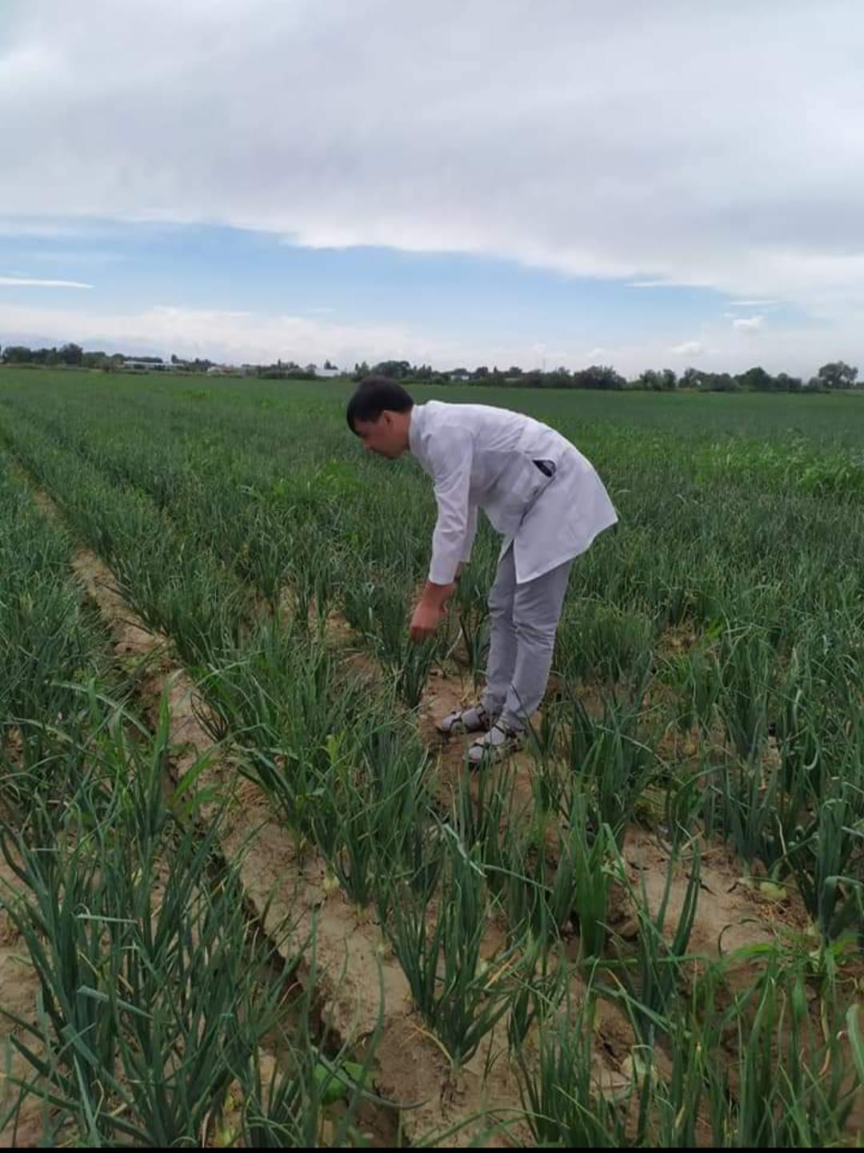 | 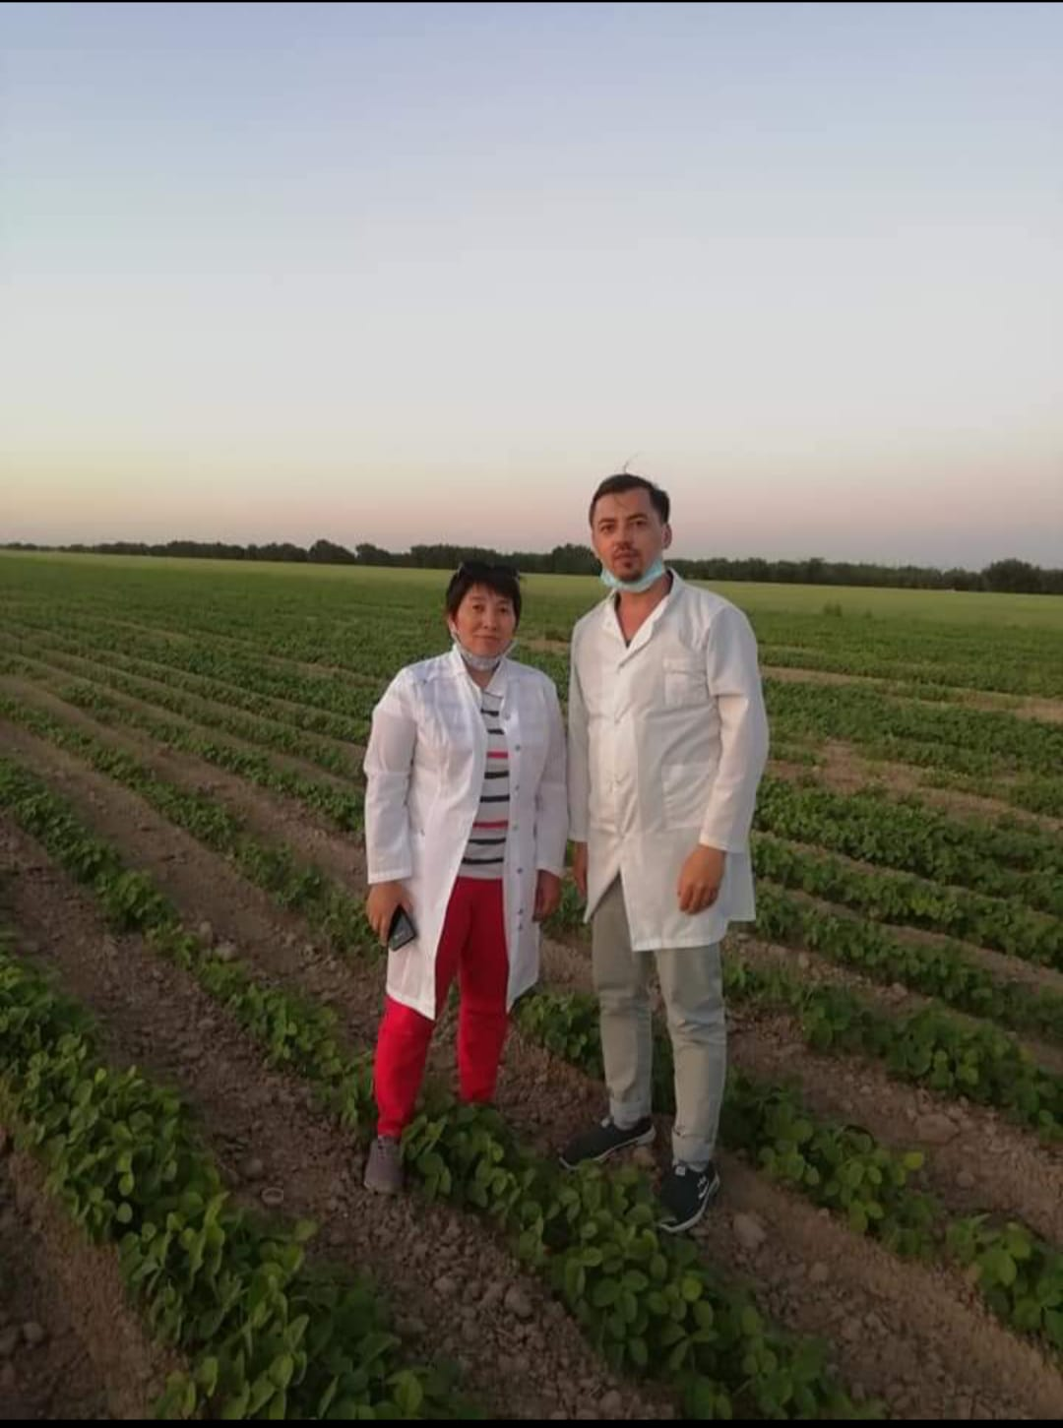

Сурет 1 - Пияз ауруларының түр құрамын анықтау егістік алқапта зерделеу жұмыстары. Шеңгелді кенті, 2019-2020 жж.)

Тат (Puccinia porri) – пияз жапырақтарына әсер ететін саңырауқұлақ ауруы. Ол топырақ арқылы таралатын патогенді жұқтырудан туындайды. Саңырауқұлақтар өсімдік қалдықтары мен көпжылдық пиязда қыстайды және аязда да өлмейді. Таттың дамуына шамадан тыс ылғалдылық және салқын температура ықпал етеді. Бұл аурудың белгілері: жапырақтарда ашық сары түсті дөңес нүктелердің пайда болуы, содан кейін олар қараяды. Пияз жапырақтары сарғайып, кебеді және қурайды. Жуашықтар баяу дамып, кішкентай болады және нашар сақталады.
Альтернариоз (Alternaria porri) - пиязда жиі кездесетін аурулардың бірі. Оның қоздырғышы - өсімдік қалдықтарында қыстайтын саңырауқұлақ. Жоғары ылғалдылық споралардың пайда болуына ықпал етеді. Олар пияз тініне қонып, ауа арқылы тасымалданады. Инфекциядан соң 1-4 күннен кейін алғашқы белгілері болады. Жапырқтарда дақтар пайда болып, олар қоңыр түске айналады. Дақтар біріккен жерде жапырақтар үзіледі. Құрамында споралары бар сұр-қара жабын пайда болады. Пиязшықтар сулы болып, қабаттар арасында қоңыр жабын байқалады. Бұл ауруға қарсы көптеген фунгицидтер ұсынылады.
Переноспороз (Peronospora destructor) - кең таралған, аса зиянды ауру. Бұл қолайлы жағдайларда дамитын саңырауқұлақ инфекциясынан туындайды: ылғалды ауа-райы, қатты таңғы шық, шамадан тыс суару, өсімдіктердің тым жиілігіне байланысты жарық мөлшерінің аз болуы, арамшөптердің басып кетуі. Инфекция өте тез таралады, бір зақымдалған өсімдік бүкіл егістікті залалдауы мүмкін. Аурудың белгілері мынадай: жапырақтарда күлгін немесе сұр түсті ұнтақ жабын пайда болады, жапырақтары құрғап, қурап, жойылады, жуашықтар өсуін тоқтап, кішірейеді және шіриді. Пероноспороз ауруымен күресте көптеген тиімді фунгицидтер ұсынылады.
Аспергиллез (Aspergillus) - пиязды қоймада сақтау кезінде зақымдайтын саңырауқұлақ ауруы. Бұл ауру пияздың өнімі тым ерте жиналғанда немесе нашар кептірілген жағдайда дамиды. Арспергиллездің дамуына қолайлы жағдайлар: қойманың нашар желдетілуі, өте жоғары температура. Пиязшықтар жұмсара бастайды, қабықтарының астында жұқа ұнтақ түрінде қара қабат пайда болады. Бұл - саңырауқұлақ споралары.
Пияздың мойын шірігі (Botrytis allii) - қауіпті, зиянды ауру. Мойын шірігі пиязды сақтау кезінде дамиды. Пияздың вегетациялық кезеңінде саңырауқұлақ инфекциясын жұқтыруы мүмкін. Осы жұққан қоздырғыш ылғалды ауа райы басталған кезде пияз жапырақтары орналасқаннан кейін мойынға түседі. Аурудың дамуы келесі белгілермен анықталады: жуашықтардың мойны ылғалды болады, бүкіл пияз сулы болады, қабыршақтарда көк пайда болады.
Фузариоз шірігі (Fusarium) пиязды залалдайтын аурулардың бірі болып табылады. Ол жаңбырлы ауа райына байланысты дамиды. Күзгі кезеңде пияздың өнімдерін жинағанда жауын көп жауып, кештеу жиналған жағдайда ауру қоздырғыштары түсуі мүмкін. ауырып қалуы мүмкін. Саңырауқұлақтар өсімдіктерге топырақтан енеді, ал ауру түбіне әсер етеді. Фузариоз шірігі белгілерінің сипаттамасы: жапырақтардың сарғаюы, қурауы, жуашықтың өсуінің тоқтауы, мойындарда көгергенге ұқсас қызғылт түсті қабаттың пайда болуы, тамырлар мен түптердің қараюы. Бұл ауру өнімнің айтарлықтай жоғалуына әкеліп соқтырады. Қоймаға салынған пиязшықтар да ауырып қалуы мүмкін. Олар суланып, шіріп кетеді.
Қара күйе (Aspergillus Niger) - пияздың барлық түрлерін залалдайтын саңырауқұлақ ауруы. Ауру негізінен топырақ арқылы жұғады. Қара күйенің белгілері: жапырақтарда дөңес қара жолақтар пайда болады, жапырақтардың деформацияға ұшырайды, жуашықтардың өсуі баяулайды, жуашықтарда қара жолақтар пайда болады.
Пияз дақылын көптеген зиянкестер зақымдайды. Зиянкестердің зияны аурулардан кем түспейді, көп жағдайда олар пияздың өніміне орасан зор нұқсан келтіреді. Пияздың кең тараған зиянкестеріне пияз шыбыны, пияз трипсі, ызылдауық шыбын, пияз көбелегі, пияз құрты (нематода), пияз кенесі жатады. Пиязды олардан басқа көпқоректі зиянкестер, атап айтқанда сымқұрттар, кеміргіш құрттар, өркен шыбындары және тағы басқалар зақымдайды.
Пияз шыбыны (Delia antiqua) - барлық жерде кездесетін, аса қауіпті зиянкес. Ол кәдімгі шыбынға ұқсас келеді. Пияз шыбынының дернәсілдері пияз үшін өте қауіпті. Зиянкес мамыр айында қысқы ұйқыдан шығады. Жаздың басында жұмыртқа салады. Дернәсілдер 5-10 күнде жұмыртқадан шығып, пияздың түбінен немесе жапырақтардың түбінен жас өсімдіктерге еніп, оларды зақымдайды. Дернәсіл пиязшықтардағы қуыстарды кеміреді, нәтижесінде өсімдіктер қурап қалады, ал жуашықтар шіріп кетеді. Пиязда 1 дернәсіл 30 күнде бүкіл қатарды зақымдауы мүмкін. Бір айдан кейін дернәсілдер қуыршақтанып, көп ұзамай зиянкестердің жаңа ұрпағы пайда болады. Пияз шыбыны вегетациялық кезеңінде 3-4 ұрпаққа дейін дамиды.
Ызылдауық шыбындар (Eumerus strigatus) - жиі кездесетін, зиянды нысан. Ызылдауық шыбын пияз егістіктеріне елеулі зиян келтіре алады. Ол жасыл шыбынға ұқсайды, ұзындығы 10 мм шамасында. Дернәсілі құртқа ұқсайды, оның жасыл-сұр денесі қысқа тікенектермен жабылған. Ересек дернәсілдердің шығуы маусым айында байқалады. Олар пиязшықтардың құрғақ қабыршақтарының арасына жұмыртқа салады, 7 күннен кейін одан дернәсіл шығады. Ызылдауық шыбын танапта өсімдік қалдықтарында және топырақта, сондай-ақ қоймадағы зақымдалған пияздарда қыстайды. Зиянкеспен зақымдалған өсімдіктерде мынадай белгілер байқалады: баяу өсу; сарғайған немесе қурап қалған өсімдіктер, жуашықтың жұмсаруы және оның өзегінің қараюы, шірік жуашықтардың жағымсыз иісі.
Сабақ құрты (нематодасы) - пияздың кең тараған зиянкесі. Сабақ құрты немесе нематодасы пиязды және сарымсақты зақымдайды, Бұл зиянкес өсімдік қалдықтарында, пиязшықтарда және топырақта қыстайды. Пияздың сабақ құрты құрғақ пияз қабыршақтарында 2-4 жыл, ал топырақта 12 жылға дейін өміршеңдігін сақтайды. Инфекцияланған аймақтың топырағында болған кезде нематода пияз өсімдіктеріне негізінен жуашықтардың түбі арқылы енеді, бірақ жапырақтары арқылы да енетін кездер болады. Нематодамен зақымданған өсімдіктердің өсуі мен дамуы тежеледі, үлкенірек өсімдіктер төменгі бөлігінде иіліп, қалыңдайды, өсімдіктер сарғайып, кебеді. Өсімдіктер нематодтармен кейінірек зақымдағанда, зақымдану белгілері көзбен көрінбейді, бірақ пиязды кесу кезінде тіндер борпылдақ түйіршікті құрылымға ие болады, ал шырынды қабыршақ біркелкі қалыңдамайды және бір-біріне тығыздалып келмейді. Сабақ құртымен зақымдалған пиязшықтар көбінесе жарылады, шырынды қабықтары сыртқа шығып кетеді. Әрі қарай жуашықтар шіриді. Кейде нематодасы бар жуашықтар сау жуашықтардан сыртқы түрі бойынша ерекшеленбеуі мүмкін, сол себепті олар қоймаға сақтауға салынады.
Трипс (Thrips tabaci L) - кең таралған, аса қауіпті, өте зиянды зиянкес. Бұл зиянкесті пияз трипсі немесе пияз темекі трипсі деп атайды. Трипстер - өте кішкентай сопақша қоңыздар. Зиянкестің ұзындығы шамамен 1 мм, түсі ашық-сары немесе қоңыр болады. Трипс өсімталдығымен ерекшеленеді, ол 1 маусымда 3-8 ұрпақ бере алады. Пияз өсімдіктерін ересек трипстер және дернәсілдер зақымдайды. Егіске қатты зақым келтіргенде пияз жапырақтары сарғайып, майысып, кеуіп кетеді. Жуашықтар құрғақ қабыршақтардың астында зақымдалған кезде беті жабысқақ және сұрғылт түсті мыжылған болады.
Пияз қоңыр көбелегі (Loxostege sticticalis) - пиязға белегілі бір деңгейде зиян келтіретін нысан. Пияз қоңыр көбелегінің күздік және беде түрі болады. Беде жапырақтарды зақымдайды, ал күздік топырақта тіршілік етеді және пиязды зақымдайды. Зиянкес түнде белсенді болады. Ересегінің сыртқы пішіні көбелек тектес болады, қанаттарының ұзындығы 5 см дейін жетеді. Бұл зиянкес өсімтал, 1 көбелек 40 данаға дейін жұмыртқа салады, 12 күннен соң олардан дернәсілдер шығады, олар бүйірлерінде сары жолақтары бар жасыл жұлдыз құрттар.
Пияз көбелегі (Duspessa ulula) - пияз өсіретін аймақтарда жиі кездесетін зиянкес. Пияз көбелегі пияз егістігін көбінесе құрғақ, ыстық жылдарда зақымдайды. Оңтүстік аймақтарда бір маусымдық кезеңде ол 4-5 ұрпақ береді. Пияз көбелегі жапырақ бетіне жұмыртқа салатын, олардың түбінде құрттары дамитын қара қоңыр көбелек. Пияз көбелек құрттары жапырақтарға еніп, олардың паренхимасын жейді, эпидермисті қалдырады, ал жапырақтар сарғайып құриды. Көбелектің шығуы мамыр айының ортасында басталады. Ұрғашысы 2 аптаға жуық өмір сүріп, 100 дейін жұмыртқа салады, олардың дамуы 5-8 күнге созылады.
Пияз тамыр кенесі (Rhizoglyphus echinopus) - пиязға елеулі зиян келтіретін зиянкестердің бірі. Тамыр кенелері пиязды сақтау кезінде енеді. Ол пиязға төменгі жағынан немесе зақымданған жері арқылы енеді. Пияз кенесі зақымдаған жуашық шіріп кетеді. Аналығы 25 дейін жұмыртқа салады. Қоймадағы температура 18⁰С жоғары болса зиянкестер көбейеді. Пияз кенесі зақымдаса мынадай белгілер болады: сақтау кезінде сарғайған немесе жасылданған ішкі шырынды қабыршақтардың болуы, вегетациялық кезеңде сарғайған және бұралған жапырақтар, өсімдіктің баяу өсуі.
Темекі трипсі (пияз темекі трипсі - Thrips tabaci L.) барлық трипстер ішінде негізгісі болып табылады. трипс өсімдіктердің 300 түрін зақымдайды.
Пияз трипсі (темекі пияз трипсі) пияздың басты зиянкестерінің бірі саналады. Ол пияз егістігіне үлкен нұқсан келтіреді.
Қазақстаннның оңтүстік-шығысында пияз трипсі дақылдың егістігіне үлкен зиян келтіреді, өнімділік күрт төмендейді.
Пияз кенелерінің зияндылығы ылғалды жылдары көп байқалады. Ол зиянкес пиязды қоймада сақтау кезінде біршама зақымдайды.
Пияз қоңызы пияздың кең тараған және қауіпті түріне жатады. Ол 2 ұрпақ береді. Бұл зиянкес көбінесе күндіз ұшады. Қоңыздың санының күрт артуы мамыр айының соында - маусым айының басында байқалады, бұл кезде топырақтың 5 см тереңдіктегі температурасы 15⁰С асады.
Пияз қоңызы гүлдейтін өсімдіктерден қосымша қорек алады. Пияз қоңызы пияз шыбынынан ерекшеленеді. Пияз шыбыны тіршілігін тоқтатып, тыныштық күйге түскенде, пияз қоңызы белсенді түрде жұмыртқа салады. Зиянкестің жұмыртқа салу үрдісі шілде айының соңында - тамыздың басында аяқталады.
Пияз қоңызы жұмыртқаларын негізінен ірі жуашықтарға салады. Зиянкес дернәсілдері жуашықтардың ішінде дамиды. Даму кезеңінің ұзақтығы - 13-16 күн құрайды. Зиянкестің бір ұрпағының дамуының ұзақтығы 34-44 күнге тең болады, бұл үшін ауаның температурасы 18-25⁰С болуы шарт. Пияз қоңызы өсімдіктерді 20-35% дейін зақымдайды. Дернәсілдер зақымдаған жуашықтар майда болып қалады, ал егер дернәсілдер көп болса, онда пияз өсімдіктері жойылады.
Пияз шыбыны пияз өсірілетін барлық аймақатрдағы ең қауіпті және ең зиянды зиянкес болып табылады. Қазақстанның оңтүстік-шығысында бұл зиянкес 3 ұрпақ береді.
Пияз шыбынының ұшып шығуы көктемде басталады. Құмдауыт, жеңіл топырақтар көктемде тез қызатындықтан мұндай жағдайда пияз шыбыны 1 апта ерте шығады. Көктем жылы болған кезде пияз шыбыны өте тез көбейеді.
Біздің жүргізген бақылауларымызға сәйкес, пияз шыбынының 1-ұрпағы сәуір айының 2-3-онкүндігінен мамыр айының 1-онкүндігі аралығында, 2-ұрпағы мамыр айының ортасынан маусым айының ортасына дейін, ал 3-ұрпағы шілде айының 2-онкүндігінен бастап тамыз айының 3-онкүндігіне дейінгі аралықта байқалады.
Ұрықтану, қосымша қоректену және жұмыртқа ағзасының дамуы үрдістері жұмыртқа салардың алдында өтеді. Бұл кезеңнің ұзақтығы ауа райына байланысты. Оңтайлы температура 16-18⁰C құрайды, ал ауаның ылғалдылығы 60% кем болмауы тиіс. Біздің зерттеген аумақтарда 1 пияз шыбыны салған жұмыртқалардың саны 23-31 аралығында болды.
Пияз шыбынының 1 ұрпағының жұмыртқа салған орындары негізінен өсімдіктердің жанындағы топырақтарда (68,9%) және өсімдіктердің түбінде (31,1%) болды.
Пияз шыбынының 2 ұрпағының жұмыртқа салған орындары негізінен жуашықтардың түбінде (65,6%), өсімдіктер жанындағы топырақта (20,6%) және жапырақтардың қуысында (13,7%) болды.
Пияз шыбынының 3 ұрпағының жұмыртқа салған орындары негізінен өсімдіктердің түбінде (48,5%) және жуашықтың құрғақ қабыршақтарында (51,5%) болды.
Сонымен, пияз шыбынының үш үрпағының дамуын зерттеулеріміздің нәтижелеріне сәйкес, пияз өсмідіктерінің дамуы кезеңдері зиянкестің қай жерге жұмыртқа салатынын анықтайды.
Пияз шыбынының өсімдіктерді зақымдауы пияздың даму кезеңіне және зиянкестің пайда болу мерзіміне тікелей байланысты болады. Пияздың ең көп зақымдалуы 2-3 жапырақ кезеңінде орын алады. Бұл кезде пияз шыбыны өсімдіктерді 45-50% дейін құртып жібереді.
Сонымен, біздің зерттеулеріміз Қазақстанның оңтүстік-шығысында пияздың аса қауіпті зиянкесі пияз шыбыны болып табылатынын көрсетті.
Бұл өңірде және пияз өсіретін басқа да аймақтарда пияз шыбыны мен трипстің санын 70-75% дейін төмендету маңызды болып табылады. Осыны ескеріп, пияздың егістігінде зиянкестерден қорғау үшін арнайы іс-шараларды жүзеге асыру өзекті мәселе саналады [18, б. 0; 19, б. 0; 21, б. 0; 22, б. 0].
Пияз егістіктерінде зиянкестермен қатар аурулар да көптеп кездеседі. Олар өсімдіктерді залалдап, үлкен нұқсан келтіреді. Ауру кең тараған жағдайда пияздың өнімділігі күрт төмендейді. Сол себепті пияз ауруаларының түрлерін және олардың таралуын жан-жақты зерттеп, зияндылығын анықтап, тиісті шара ұсынудың маңызы зор.
Пияз дақылының зиянды нысандарын зерттеген кезде егістердің ауыспалы егістік тарихы туралы деректерге сүйене отырып, аурулардың пайда болу себептері, жұқтыру көздерін анықтау, ауылшаруашылық тәжірибелерін талдау, себілген пияз сорттары, ауа райы жағдайы туралы деректер сараланды.
Пияздың пероноспороз және альтернариоз эндофитті саңырауқұлақ аурулары және олардың қоздырғыштарының пайда болу жиілігі, маусымдық динамикасы мен жұқтыру көздерін табу бойынша зерттеулер жүргізілді.
Пияз дақылында пероноспороз және альтернариоз ауруларының даму динамикасы мен таралу динамикасы белгілі бір аумақта бүкіл вегетациялық кезеңде жүргізілген тұрақты зерттеулер мен бақылаулар деректері бойынша талданды. Есептеу әр 10 күн сайын, өну кезеңінен бастап өнім жинау аяқталғанға дейін жүргізілді. Пияз ауруларының түрлік құрамын анықтау пияз өсіретін аумақтарды маршруттық зерттеу кезінде гербарий материалдарын жинау арқылы жүзеге асырылды. Алғашқы диагноз ауру көріністерінің белгілерін визуалдық тексеруге және оларды әдеби көздердегідегі сипаттамамен салыстыруға негізделген.

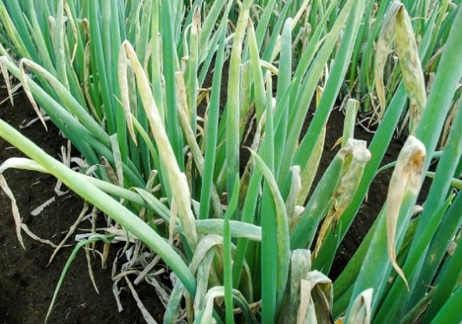 | 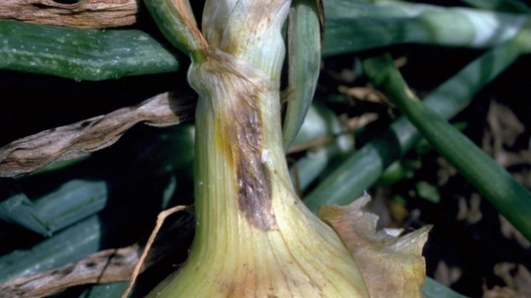

Сурет 2 - Пияз ауруларының түр құрамын анықтау үшін пияз өсіретін
аумақтарды зерттеу кезінде гербарий материалдарын жинау. Шеңгелді кенті, 2019-2020 жж.)
Кейіннен пияз фитопатогендерін егжей-тегжейлі анықтау зертханалық жағдайда жүргізілді. Ылғалды камераларды жасау кезінде зақымдалған өсімдік мүшелері бастапқыда ағынды сумен бетін зарарсыздандырылды, содан кейін зарарсыздандырылған күйде Петри табақшаларына салынды. Ылғалды камералар t=25-28°C температурада термостаттарға салынып, күнделікті тексерілді. Фитопатогенді саңырауқұлақтарды оқшаулау үшін қатты агар қоректік ортасы да қолданылды - картоп глюкоза агары (КГА), картоп агары (КА), сонымен қатар Чапек синтетикалық ортасы.
Пероноспороз (Peronospora destructor) және альтернариоз (Alternaria porri) тұқымдасының саңырауқұлақтарының түрлерінің әртүрлілігін анықтау және морфологиялық сипаттамаларын талдау кезінде микромицеттердің таза дақылы алынды, ол әрі қарай әртүрлі қоректік орталарда (картоп-сахароза агары, картоп-глюкоза, қызылша-глюкоза агары) (C-Agar-NA carpe), синтетикалық агар-агарна (CLA-Agarpe carp) өсірілді. В.И.Билай әдістемесіне сәйкес, колониялардың түсі мен даму сипатының сипаттамасы, олардың ұзындығы мен ені бойынша макро- және микроконидийлердің мөлшері бөлшектер саны және басқа да морфологиялық белгілері сипатталды.
Төменде картоп-сахарозалы агар пероноспороз (Peronospora destructor) және альтернариоз (Alternaria porri) тұқымдасының түрлерін өсіру үшін қолданылатын негізгі қоректік орталардың құрамы келтірілген.
Картоп сахароза агары. (KГA) Аршылған картоп орташа литріне 200 грамм мөлшерінде кішкене текшелерге кесіліп, 40 минут қайнатылады. Осыдан кейін сұйықтықты дәке арқылы сүзіледі және оның көлемін 1 литрге дейін жеткізеді. Оған 15 грамм агар-агар және 15 грамм сахароза қосып, 20 минут P=(0,5-0,7) 105 Па автоклавта ұстайды.
Синтетикалық Ниренберг агары (SNA): KCI- 0 грамм, KH2PO4 -1 грамм, MgSO4 - 0,5 грамм; KNO3 - 1 грамм; глюкоза - 0,2 грамм; қант- 0,2 грамм; агар-агар -15 грамм; су - 1 литр; 20 мин Р(0,5-0,7)-105 Па автоклавта ұстайды.
Қалампыр жапырағы агары (carnation-leaf agar, CLA). Ашық су агарын дайындап (1000 мл тазартылған су және 15-20 г агар-агар) 20 минут P = (0,5 - 0,7) 105 Па. автоклавтайды қалампыр жапырақтары бөлікке кесіледі бірнеше кесек жапырақтарды ұзындығы 5-10 мм кесектерге салып, 70% спиртте зарарсыздандырады, стерильді сүзгі қағазымен кептіреді және Петри табақшаларына құйылған бос агардың бетіне бірнеше кесек жапырақты салып, суытады (Fischer et ал., 1982). Бұл ортада типтік спора түзілуі (спородохия, макро- немесе микроконидиялар) тез жүреді. 100 мг/л концентрациядағы стрептомицин сульфаты бактериялардың өсуін басу үшін Петри табақшаларына құймас бұрын 55ºС дейін салқындатылған қоректік агар ортасына қосылады. Петри табақшаларына құймас бұрын бактериялардың көбеюін басу үшін 100 мг/л концентрацияда стрептомицин сульфаты қосылды.
Саңырауқұлақтарды таза ортадағы дақылдарда оқшаулау стандартты жалпы қабылданған әдіс бойынша жүргізілді. Саңырауқұлақ бөлшегін кескіш инемен келесі құрамдағы модификацияланған ортадағы шыны түтікше ішіне орналастырды: пептон (10 г), глюкоза (10 г), мальтоза (10 г), ашытқы сығындысы (5 г), агар-агар (16-18 г), су (1 л), автоклавта ұстау түзімі - 0,8 атмосфера, 30 минут). Бактериялардың және Mucorales қатарындағы саңырауқұлақтардың өсуін тежеу үшін ортаға 0,04% сүт қышқылы қосылды.
Моноконидиальды бөлшектердегі таза дақыл алу үшін (саңырауқұлақтар бөгде микрофлорасымен ластанған жағдайда) спораларды өсіру әдісі қолданылады. Спородохиядан немесе пионоттан конидияларды зарарсыздандырылған микробиологиялық ілмекпен алып, концентрациясын сұйылту арқылы 20 мл суда 20-50 спораға дейін жеткізді. КСА бетіне өсуді шектегішпен (2x10 Triton X-100) стерильді ұштары бар автоматты тамшуыр арқылы 10 мл конидидегі суспензияны жағып және суспензияның бір тамшысын агар бетіне шыны шпательмен ысқылап жағады, 3-5 күннен кейін саңырауқұлақтың бөлек өсіп келе жатқан бағанын жиынтық құтыларға бөліп салды. Саңырауқұлақтардың таза дақылдары шыны түтікше және қоректік картоп-сахароза агар ортасының ептілігі бар Эппендорф типті микротүтіктерде +4°С тоңазытқышта сақталды.
Саңырауқұлақтардың дақылдық сипаттамаларын сипаттау картоп-сахароза агарында (CSA) жүргізілді. Саңырауқұлақ мицелилері бар Петри табақшаларын термостатикалық шкафта 7-14 күн 2 апта бойы қараңғы жерде 23 - 25°С температурада инкубациялады. Бұл мицелилердің өсу қарқынын КСА бағалайды. Өсудің екінші және сегізінші күндері дақылдардың диаметрі мм-мен өлшеніп, тәулігіне өсу қарқыны есептелді.
Морфологиялық белгілерді сипаттау қалампыр жапырақты агарда (CLA) немесе Ниренберг синтетикалық агарында (SNA) өсірілген дақылдарда 10-14 күн бойы қараңғы жерде 23-25°С температурада жүргізілді. Көмірсулардың аз мөлшері бар бұл орталарда микроқұрылымдардың жылдам қалыптасуы жүреді.
Құрамында әртүрлі микроқұрылымдары бар ауа мицелийлері стерильді микробиологиялық залалсыз инемен сұйықтық тамшысына орналастырылды. Саңырауқұлақ түрін сәйкестендіру үшін микроқұрылымдар жарық фазалық контрастты микроскоппен 100x, 200x, 400x немесе 1000x үлкейту арқылы бағаланды.
Спородохиядан немесе пионноталардан таңдалған макроконидиялардың ұзындығы мен енін, сондай-ақ ауа мицелийінен алынған микроконидияларды өлшеу AxioVision бағдарламасы арқылы Carl Zeiss микроскопының көмегімен жүзеге асырылды. Біз макроконидияларды, спородохияларды және пионоттарды зерттедік, өйткені олардың түрге тән пішіні мен өлшемі бар. Әрбір изолят үшін белгілі бір аралық қалқаншалары бар кем дегенде 25-50 конидия өлшенді. Peronospora destructor және Alternaria porri тұқымдас саңырауқұлақтар Герлах және Ниренберг детерминанттары арқылы анықталды.
Пияздың пероноспороз (Peronospora destructor) және альтернариоз (Alternaria porri) қоздырғыштарының түрлерін анықтау және олардың дақылдық, морфологиялық және биологиялық ерекшеліктерін зерттеу. Пероноспороз (Peronospora destructor) және альтернариоз (Alternaria porri) қоздырғышының спораларының өнуіне температураның әсері: 5°С, 10°С, 15°C, 20°C, 25°C, 30°C, 35°С және 40ºС температура жағдайында зерттелді.
Саңырауқұлақтардың өсуіне температуралық режимнің әсерін анықтау үшін картоп-глюкоза агары қолданылды, оған Петри табақшаларында Peronospora destructor және Alternaria porri саңырауқұлағының таза дақылы өсірілді. Политермостатта тұрақты температура (5°, 10°, 15°, 20°, 25°, 30°, 35° және 40°C) орнатылды. Колония диаметрі миллиметрмен екі перпендикуляр бағытта Петри табақшасын ашпай артқы жағымен өлшенді. Әрбір санаудан кейін әрбір нұсқа үшін алынған өлшеу деректерінен колонияның орташа диаметрі есептелді.
Саңырауқұлақтардың өсуі мен споралану қарқындылығына рН-ның әсері Чапек қоректік ортасында зерттелді. Бұл жағдайда рН келесі мәндерге қоректік субстратқа күкірт қышқылы мен натрий гидроксиді қосу арқылы орнатылды: 3, 4,5, 6, 7, 8, 9. Бұл жерде рН деңгейі әмбебап индикатор қағазымен өлшенді.
Саңырауқұлақтардың оқшауланған дақылдарының патогенділігі ұқсас белгілерді алу үшін олар оқшауланған өсімдіктерді егу арқылы тексерілді.
Саңырауқұлақтарды жұқтырған кезде өміршең споралар пайдаланылды. Ол үшін оларды тазартылған немесе ағынды судың бір тамшысына ойығы бар шыныға салып, ылғалды камерада жауып, термостатта оңтайлы температурада (20-25ºС) 12-24 сағат бойы инкубациялады; содан кейін өнген споралардың саны есептелді.
Ол үшін тамшуыр немесе шыны таяқшаның ұшы бар шыны слайдқа тазартылған немесе кәдімгі кран (қайнатылған немесе зарарсыздандырылған) су тамшысын тамызды. Бөлгіш иненің көмегімен өсімдіктің бетінен немесе зақымданған бөлігінен мицелийді алып, содан кейін оны бір тамшы суда мұқият ұсақтап бөліп, жабынмен жауып, микроскоппен зерттейді.
Инфекция ошақтарын анықтау үшін Алматы және Жамбыл облыстары шаруашылықтарында қолданылатын пияз тұқымдарының түрлі партияларына (Мереке, Бабач, Сейнка, Едис, Халцедон, Сокол, Каратальский, Табыс сорттары) фитосараптама жүргізілді. Тәжірибелер ылғалды камералар мен Чапек агары ортасы, картоп глюкоза агары (ҚА) арқылы Н.А.Наумова әдісі бойынша жүргізілді, «Зеңдік және бактериялық инфекцияға тұқымдық талдау», Л.: 1970. тұқым микрофлорасын анықтау микроскопия арқылы жүргізілді. Пияздың микобиота кейбір түрлерін анықтау мицелийдің морфологиялық ерекшеліктері, оның түсі, өсу жылдамдығы, конидиофорлар мен конидийлердің құрылымы туралы мәліметтерді пайдалана отырып жүргізілді.

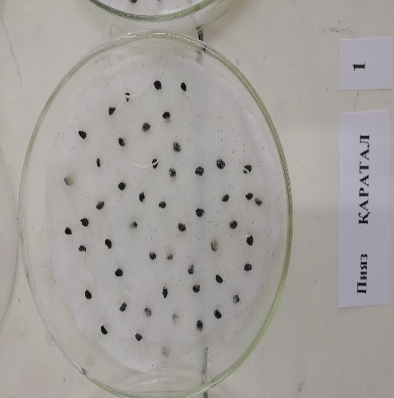 | 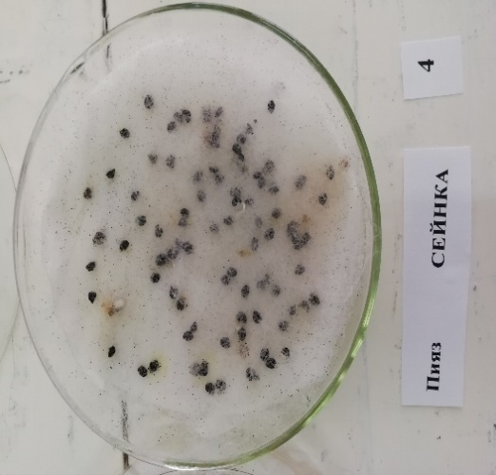 | 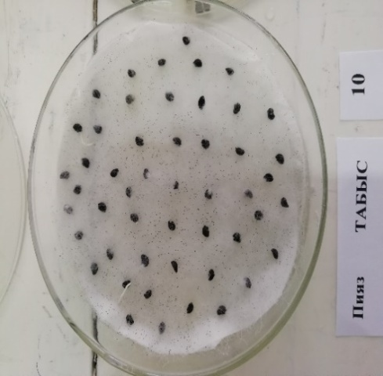

Сурет 3 - Эндофитті саңырауқұлақтардың мицелийлерінің морфологиялық ерекшеліктері, оның түсі, өсу жылдамдығы, конидиофорлар мен конидийлердің құрылымын анықтау

Өсімдік қалдықтарының инфекция көзі ретіндегі рөлін анықтау үшін күзден (қазан айы) бастап пероноспороз (Peronospora destructor) және альтернариозбен (Alternaria porri) зақымдалған пияздар топыраққа 10, 15 және 20 см тереңдікте көмілді, тәжірибе 5 қайталаумен жүргізілді. Көктемде үлгілерге фитопатологиялық талдаулар жүргізілді.
Пияз үлгілеріне фитопатологиялық талдау және негізгі түрлеріне сәйкестендіру жасау пероноспороз (Peronospora destructor) және альтернариоз (Alternaria porri) зертханалық жағдайларда, атап айтқанда, ылғалды камераларды қолданумен және саңырауқұлақтардың оқшауланған изоляттарын Чапек қоректік ортасында, картоп глюкозалы агарында (CGA) өсіру арқылы жүзеге асырылды. Петри табақшалары кептіру шкафында t=150ºС 2 сағат бойы алдын ала зарарсыздандырылды және стерильді сумен ылғалдандырылды. Әр кесеге 4 рет қайталаумен 50 тұқым салынды, тұқымдар арасындағы қашықтық 1-1,5 см сақталады, тұқымдары бар ылғалды камералар t = 24-25°C термостатқа орналастырылады және белгілі бір мезгіл сайын зарасыздандырылған сумен ылғалдандырылады. Шыныаяқтар күн сайын тексеріліп, олардың саңырауқұлақ инфекциясы бар популяциясы есепке алынды.
Пияз пероноспороз және альтернариозының белгілері тұқымдар зарарсыздандырылған құмда өнген кезде де анықталды. Тұқымда ішкі инфекцияның болуы олардың бетін алдын-ала зарарсыздандырудан кейін анықталды. Peronospora destructor және Alternaria porri эндофитті саңырауқұлағының негізгі түрлерін анықтау Петри табақшаларындағы агар қоректік ортасының (Чапек, СГА) бетіндегі тұқымдардан бөлініп алынған саңырауқұлақтар арқылы жүргізілді. Саңырауқұлақтар тұрақты температурада t=24-25°C ұсталды. Микромицеттер колониялары күн сайын есептелді.
Зерттеулеріміздің нәтижесінде Peronospora destructor және Alternaria porri эндофитті саңырауқұлағының негізгі түрлері анықталды.
Қазақстанның оңтүстік-шығысы жағдайында пияз дақылының зиянды нысандарын анықтау мақсатында арнайы мониторинг жүргіздік.
Мақсатымыз - пияздың зиянкестері мен ауруларының осы өңірде таралу ерекшеліктерін анықтау.
Мониторинг барысында мына міндеттерді орындау қажеттігі туындады:
- пияздың саңырауқұлақтық, вирустық және бактериялық ауруларын анықтау;
- пияздың зиянкестерінің түрлерін анықтау;
- пияз өсімдіктерінің зиянды ағзалармен зақымдалу белгілерін анықтау;
- Қазақстанның оңтүстік-шығысы жағдайында пияздың зиянкестері мен ауру түрлерін және олардың таралуы мен зақымдау деңгейін нақтылау;
- Қазақстанның оңтүстік-шығысында пиязды зиянкестер мен аурулардан қорғау шараларын әзірлеп, ұсыну.
Пияздың зиянкестері мен ауруларының таралуын анықтау мақсатында арнайы зерттеулер жүргізу үшін Алматы облысының Талғар ауданы таңдалды. Бұл ауданда пияз өсірілетін 3 жер телімі таңдалып алынды, арнайы бақылаулар 1 аптада 1 рет жүргізілді, мұнда пияздлың 10-15 қатары қаралып отырылды.
Мониторинг барысында пияздың бірқатар аурулары кездесті, олар мына төмендегі кестеде келтірілді.

Кесте 6 - Қазақстанның оңтүстік-шығысындағы пияздың аурулары

Ауру түрлері | Ауру атаулары | Аурулардың ерекшеліктері
1 | 2 | 3
Пияздың вирус аурулары | Сары ергежейлік | Аурудың қоздырғышы: Potyvirus. Ауру пияз жапырақтарында болады, олар жиырылып, қысқа болып қалады.
Пияздың вирус аурулары | Мозаика | Аурудың қоздырғышы: Onion mosaic virus. Мозаика пияз гүлшоғыры мен жапырағын залалдайды. Ауру жапырақтарда сары жолақ түрінде пайда болады. Бірте-бірте жапырақтар қурап қалады.
Пияздың саңырауқұлақ аурулары | Аспергиллез | Аурудың қоздырғышы: Aspergillus. Саңырауқұлақ пияздың көгеруіне алып келеді. Көгерулер пиязшық қабыршағы астында пайда болады.
Пияздың саңырауқұлақ аурулары | Альтернариоз | Аурудың қоздырғышы: Alternaria porri и A. alternata. Альтернариоз пияз жапырағында ақ таңдақ күйінде пайда болады. Мұндай ақ таңдақтар тез ұлғайып, ұзындығы 10 см дейін жетеді.

6-кестенің жалғасы

1 | 2 | 3
 | Антракноз | Аурудың қоздырғышы: Colletotrichum. Ауру пияздың пісу мерзіміне таяу көріне бастайды және сақтау кезінде дамиды. Саңырауқұлақ бастапқы кезде қою-жасыл түсте болады, кейін ол қара түске ауысады.
 | Қоңыр-сұр теңбіл | Аурудың қоздырғышы: Entomosporium maculatum Lev. Саңырауқұлақтың пияз қабығына өте бастауымен оның сыртында қоңыр-сұр теңбілдер пайда болады.
 | Жасыл көгерген шірік (пенициллез) | Аурудың қоздырғышы: Penicillium expansum. Пенициллез пиязды сақтау кезінде пайда болады. Саңырауқұлақ пиязшықтың қабықшаларында сулы қоңыр дақ түрінде пайда болады, сосын шіріктің иісі шығып, пиязшық жұмсарып кетеді.
 | Жалған ақ ұнтақ (пероноспороз) | Аурудың қоздырғышы: Sclerospora, Bremia, Peronospora, Phytophthora, Plasmopara, Pseudoperonospora. Ауруды пияз жапырақтарынан анықтауға болады. Олар ашық жасыл түске ие болады, кейін сарғайып, қисаяды. Жаңбырлы күндері жапырақтар сұр-күлгін ұнтақпен жабылады, ал құрғақ ауа райында жасыл доғал дақтармен жабылады.
 | Пияз түбінің фузариоз шірігі | Аурудың қоздырғышы: Fusarium. Бұл ауру пайда болғанда пияздың жапырақтары сарғаяды және майысады, сосын қурап қалады. Пиязшықтың басында қызғылт ұнтақты байқауға болады. Бұл ауру пиязды түбінен бастап шірітеді.
 | Мойын шірігі | Аурудың қоздырғышы: Botritis allii. Бұл аурудың ең басты белгісі - пиязшықтың басы жағының жұмсарып, сұр ұнтақпен жабылуы.
Пияздың бактериялық аурулары | Бактериялық жолақтық теңбіл және шірік | Аурудың қоздырғышы: Pseudomonas viridiflava. Бұл ауруда пияз жапырағында доғал пішінді ылғалды дақтар және штрих түріндегі ұзындығы әртүрлі жолақтар қалыптасады.

Кестедегі мәліметтерден пиязда көптеген аурулардың түрлері болатыны туралы қорытынды жасауға болады. Бұл ауруларды әртүрлі ауру қоздырғыштар тудырады. Пиязда ауру түрінің пайда болуы, таралуы және оны зақымдауы осы дақыл өсетін өңірдің климаттық ерекшеліктеріне байланысты болады.

Сурет 4 - Қазақстанның оңтүстік-шығысындағы пияздың аурулары

Мониторинг және сараптама нәтижелері Алматы облысы Талғар ауданы жағдайында пиязда саңырауқұлақ ауруларының ең көп тарайтынын көрсетті, олардың қоздырғыштары - Fusarium, Peronospora destructor (Berk) Caps, Botritis allii Munn.
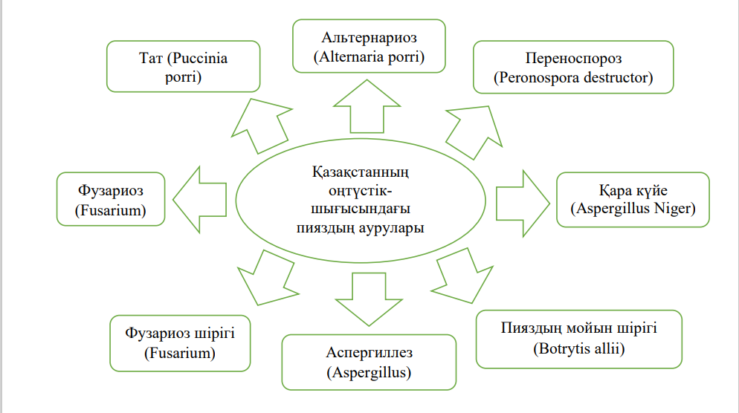

Сурет 5 - Қазақстанның оңтүстік-шығысындағы пияздың аурулары

Фитосанитарлық мониторинг нәтижесіне сәйкес, фузариоз ауруы пияз егістіктерінің 50% көлемінде, пероноспороз ауруы 25% пияз егістігінде, мойын шірігі 30% көлемінде кездесті.
Пияз егістіктеріне бақылау жүргізу кезеңінде дақылдың алқаптарында бактериоз ауруы да кездесті, оның таралу аумағы 45% құрады. Зертханалық зерттеулер бактериоз ауруының негізгі қоздырғыштары Pseudomonas spp және Erwinia carotovora (Jones) Holland екенін көрсетті.
Сонымен қатар, пияздың бақылау жүргізілген егістіктерінде вирустық инфекциялар да бар екені анықталды, олардың пияз өсімдіктерін зақымдауы 15% шамасында болды.
Біз мониторинг жүргізген кезімізде пияз егістіктерінде аурулардан бөлек көптеген зиянкестердің түрлерін кездестірдік. Пияз дақылын зақымдайтын өте көп зиянкестер бар (сурет).
Пияздың тамыр кенесі пияз өсімдіктерінің жер астындағы тамыр жүйесін зақымдайды. Бұл зиянкесті анықтау қиын, ол үнемі топырақта болады, түсі ақ және өте ұсақ (1 мм). Пияз егістігінде тамыр кенесінің бар екені мына белгілер арқылы анықталады: өсімдіктерде ақ ұнтақ пайда болады; пияз жапырақтары өз пішінін жоғалтады; пияздың басы (пиязшық) ылғалсызданып, бос және сасық болады; пиязшықтың қабыршақтарын сары дақтар басып кетеді; пиязшықтың жекелеген жерлері көгереді.
Пияз шыбыны пияздың аса қауіпті және өте зиянды зиянкесі саналады. Ол біз фитомониторинг жүргізген барлық пияз алқаптарында кездесіп, үлкен залал тигізді.
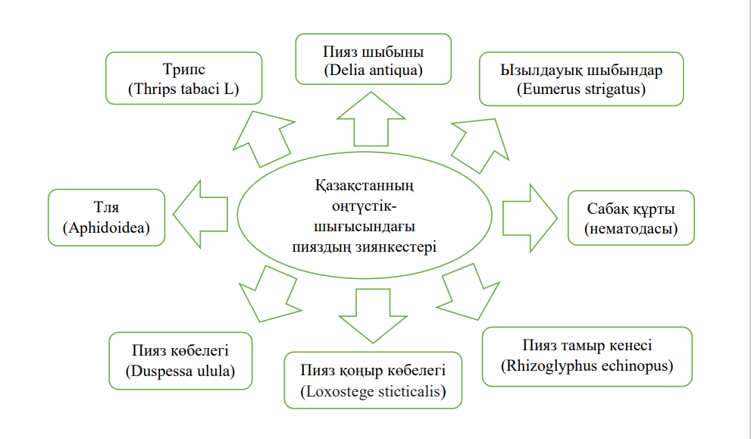
Сурет 6 - Қазақстанның оңтүстік-шығысындағы пияздың зиянкестері
Пияз ызылдауығы (шағын нарцисс шыбыны) да қауіпті зиянкестің бірі болып табылады. Бұл зиянкестің ерекшелігі оның басқа зиянкестер зақымдап кеткен пиязшықтарды одан әрі зақымдайтындығында. Нәтижесінде пиязшық жұмсарып, шіріп, жарамсыз болып қалады, жойылады. Бұл зиянкестің пиязда бар екенінің белгілері: өсімдіктердің баяу дамуы, жапырақтардың солуы, шірік жағымсыз иістің шығуы.
Пияз ұзынмұрыны (жасырын мұрынша) - шағын көлемді (2,5 мм шамасы) паразит. Түсі қара-сұр, дернәсілдерінің мөлшері 6,5 мм. Бұл зиянкес пияздың шырынын сорып, үлкен зиянын тигізеді.
Кеміргіш көбелектер - пияздың тағы бір зиянкесі. Бұл - қоңыр түсті өте кішкентай көбелек. Мұндай көбелек сары-жасыл түсті жұмыртқалар салады, дернәсілдер пияз жапырақтарын зақымдайды. Зиянкес пияздың ішкі жағын түгел жеп қояды.
Сабақ құрты (нематода) - ақ құртшалар, олар пияз өнімін жинау алдында, негізінен тамыз айында зақым келтіреді.
Біте (бит) пиязды жиі зақымдайды. Ол пияз жапырақтарында жаздың басында пайда болады. Бітенің ерекшелігі бүкіл өсімдікке жабысып алып, оны толық зақымдайтындығында. Біте басқан пияздың өсімдіктерінің жапырақтары бұралып қалады.
Пияз трипсі - денесі ұзынша, ашық сары түсті зиянкес. Трипс дернәсілдер арқылы көбейеді. Трипс пияз жапырақтарымен қоректенеді, олардың шырынын сорады. Пияздың жапырақтарында ашық түсті дақтардың болуы және ұшының сарғаюы трипспен зақымданғанын білдіреді.

4.1.1 Көкөніс ауыспалы егістіктерінің пияздың зиянды ағзаларының таралуына және дақылдың өнімділігіне әсерін бағалау
Көкөністер, олардың ішінде басты пияз дақылы да, суаруға, топырақтың құнарлылығына және жылу түзіміне жоғары талап қояды. Сондықтан суару түзімін оңтайлы ұйымдастыру үшін көкөніс дақылдары егілетін жер телімдерін су қоры көздерінен, яғни көлдерден, өзендерден, суды жинайтын жасанды қоймалардан, суару құбырларынан жақын жерлерден таңдаған орынды болып табылады. Сонымен қатар, ылғал мол түсетін, желдің әсері баяу өңірлердің болуы орынды. Жер телімдерінің бедері ойлы-қырлы емес, керісінше, тегіс болғаны жақсы. Шамалы еңістеу жерлер кедергі болмайды, тек суаруды дұрыс ұйымдастыра білу керек. Көкөніс дақылдары, олардың қатарында пияз үшін де ең қолайлы жылу түзімі оңтүстік-шығыс беткейде қалыптасады.
Көкөніс дақылдарын өсіруге құнарлылығы жоғары, гранулометриялық құрамы бойынша құмдауыт, жеңіл, орташа құмбалшықты топырақтар жарамды. Қарашіріндіге бай құмдауыт және құмбалшықты топырақтарда көкөністер (олардың ішінде пияз) мол өнім береді.
Көкөніс танаптарын бір аумақта орналастыру өте маңызды. Бұл өндірісті тиімді түрде ұйымдастыруға, өсімдіктерді күтіп-баптау жұмыстарын белгілі бір уақытта, біркелкі жүргізуге, ауылшаруашылық техникаларды барынша оңтайлы қолдануға мүмкіндік береді.
Ғылыми негізделген ауыспалы көкөніс егістіктері топырақ құнарлылығын арттыруға, танаптарды әртүрлі аурулар мен зиянкестерден барынша арылтуға, арамшөптерден тазартуға, өндірісті мүмкіндігінше механикаландыруға және еңбек өнімділігін күрт арттыруға мүмкіншілік жасайды. Көкөніс ауыспалы егістіктеріндегі танаптардың көлемі мен саны, дақылдарды таңдау көкөніс орналасатын жер телімдерінің аумағына және шаруашылықтың бағытына тікелей байланысты болады.
Пияз өндірісінде өсімдіктер үшін қолайлы жағдайды қамтамасыз ететін, атап айтқанда топырақ құнарлылығының сақталуын және артуын, танаптардың фитосанитарлық күйін жақсартатын, мол өнім алуға мүмкіндік беретін көкөніс ауыспалы егістерін қолданудың маңызы зор.
Көкөніс ауыспалы егістіктерінің негізгі қағидаттарының бірі - танаптың фитосанитарлық жай-күйін жақсарту. Дақылдардың ауыспалы егістікте белгілі кезекпен ауысуы танаптарда аурулар мен зиянкестердің дамуына жол бермейді және арамшөптер мөлшерін азайтуға ықпал етеді.
Пияз дақылы өзінің бұрынғы өскен орнына ауыспалы көкөніс егістігінің түрлеріне байланысты 2-3 жылдан кейін, ал фитосанитарлық жағдайы күрт төмендеп кеткен жағдайда 4-5 жыл өткеннен соң орналастырған дұрыс болады. Осы кезеңнің ішінде пиязды зақымдайтын зиянкестер мен ауру қоздырғыштары жойылады немесе барынша азаяды.
Ауыспалы егістіктерде көкөніс дақылдарының дұрыс алмасуы танаптарда арамшөптердің жойылуына әсерін тигізеді. Пияз дақылын арамшөптерден таза танапқа орналастырған дұрыс. Пияз тұқымдары өте баяу өнеді, сепкеннен кейін топырақтың ылғалдылығы мен температурасына байланысты 15-20 күннен соң өніп шығады. Ал осы кезеңде пияз егістігіне арамшөптер каптап кетеді, егерде олардың тұқымдары топырақта көп болса. Пияз өсімдіктерінің өсіп-жетілуі де өте баяу, сол себепті арамшөптер оларды қатты басып тастайды, көлеңкелеп, қоректік заттар мен ылғалға бәсеке болады. Бұл жерде арамшөптердің пияз өсімдіктеріне қарағанда тез өніп-өсіп, қарқынды дамитынынын атап өту керек. Нәтижесінде пияздың өнімділігі күрт төмендейді.
Пияз дақылына арамшөптерден бөлек зиянкестер мен аурулар өте қатты залалын тигізеді. Егістікте (топырақта, өсімдіктер қалдықтарында, маңайдағы жабайы өсімдіктерде) зиянкестер және аурулардың қоздырғыштары сақталады. Осы орайда, пияз өндірісінде көкөніс ауыспалы егістігін қолданудың маңызы фитосанитарлық тұрғыдан алғанда өте зор. Осыны ескере отырып, біз көкөніс ауыспалы егістігінің бірнеше түрлерінің пияз дақылының зиянды ағзалармен зақымдануына және өнімділігіне әсерін зерттедік. Зерттеулер «Қазақ жеміс-көкөніс шаруашылығы ғылыми-зерттеу институты» ЖШС құрамына кіретін «Қайнар» өңірлік филиалының ғылыми-өндірістік танаптарында жүргізілді.
Қазақ картоп және көкөніс шаруашылығы ғылыми-зерттеу институты (қазіргі «Қайнар» өңірлік филиалы) ірі, орта және шағын шаруа қожалықтарына арналған әртүрлі ауыспалы көкөніс егістіктерін әзірлеген. Төменде олардың бірқатары келтірілді:
Үш танапты қысқа айналымды картоп-көкөніс ауыспалы егістігі:
1) картоп, 2) қырыққабат (капуста), 3) пияз;
Төрт танапты астық-көкөніс-картоп ауыспалы егістігі:
1) дәнді дақыл, 2) картоп, 3) көкөністер (пияз, сәбіз, қызылша), 4) картоп;
Төрт танапты қарқынды көкөніс ауыспалы егістігі:
1) қырыққабат; 2) қияр; 3) қызанақ; 4) пияз және асханалық тамыржемістілер;
Бес танапты ауыспалы көкөніс егістігі:
1) арпа, сұлы (жем-шөпке), 2) қырыққабат (40 т/га көң), 3) қызанақ, 4) қияр (30 т/га көң), 5) тамыржемістілер және пияз;
Алты танапты көкөністі-шөпті ауыспалы егістігі:
1) астық дақылы + көпжылдық шөп; 2) көпжылдық шөп; 3) көпжылдық шөп; 4) қызанақ; 5) қияр; 6) тамыржемістілер, пияз;
Алты танапты көкөністік ауыспалы егістік:
1) алқа тұқымдас көкөністер (қызанақ, бұрыш, баялды); 2) асқабақ тұқымдастар (қияр, кәді, самсар); 3) тамыржемісті көкөністер (сәбіз, асханалық қызылша); 4) капуста; 5) пияз; 6) бұршақ тұқымдас көкөністер (асбұршақ, үрмебұршақ, маш);
Жеті танапты көкөніс-картоп-шөп ауыспалы егістігі: 1) дәнді дақыл + көпжылдық шөп, 2) көпжылдық шөп, 3) көпжылдық шөп, 4) картоп, 5) капуста; 6) картоп; 7) пияз және тамыржемістілер (сәбіз, асханалық қызылша).
Кестеден көрініп тұрғандай, пияз егістігінде прероноспороз ауруының таралуына ауыспалы көкөніс егістіктерінің түрлері белгілі бір деңгейде әсерін тигізді.

Кесте 7 - Көкөніс ауыспалы егістіктері түрлерінің басты пияздың аурулармен залалдануына және өнімділігіне әсері («Қайнар» өңірлік филиалы)

№ | Ауыспалы көкөніс егістіктерінің түрлері | Пероноспороз ауруымен залалдануы |  | Пияздың өнімділігі,  т/га
№ | Ауыспалы көкөніс егістіктерінің түрлері | аурудың таралуы, % | аурудың дамуы (залалдау деңгейі), % | Пияздың өнімділігі,  т/га
1 | Үш танапты қысқа айналымды картоп-көкөніс ауыспалы егістігі | 53 | 29,2 | 34,5
2 | Төрт танапты қарқынды көкөніс ауыспалы егістігі | 38 | 18,4 | 39,6
3 | Бес танапты көкөніс ауыспалы егістігі | 26 | 11,2 | 48,3
4 | Жеті танапты шөп-картоп-көкөніс ауыспалы егістігі | 19 | 7,6 | 51,2
Атап айтқанда, пияз өсімдіктерінің жалған ақ ұнтақ (пероноспороз) ауруымен залалдануы 3-танапты ауыспалы егістікте жоғары болды. Мұнда пияз егістігінде пероноспороз ауруының таралуы 53%, ал аурудың дамуы немесе залалдау деңгейі 29,2% құрады. Пиязды 4-танапты ауыспалы егістікте өсіргенде егістікте пероноспороз ауруының таралуы 38%, ал аурудың дамуы (залалдау деңгейі) 18,4% болды. Пияз дақылын 5-танапты ауыспалы көкөніс егістігінде орналастыру пероноспороз ауруының таралуын 26% дейін, ал аурудың дамуын (залалдау деңгейін) 11,2% дейін төмендетті. Пероноспороз ауруының ең аз таралуы (19%), ал аурудың ең баяу дамуы немесе ең төмен залалдау деңгейі (7,6%) 7-танапты ауыспалы көкөніс егістігінде байқалды.
Сонымен, ауыспалы көкөніс егістіктерінің түрлеріне байланысты пияз өсімдіктерінің пероноспороз ауруымен залалдануы көрсеткіштері әртүрлі болды. Мұндағы басты себеп - пияз дақылының ауыспалы егістік жағдайында бұрынғы себілген өз орнына (танапқа) қанша жыл өткеннен кейін қайтадан ораласатындығында. Пияз бұрынғы танапқа неғұрлым ұзақ (4 жыл және одан да ұзақ оралмаса, соғұрлым аурудың қоздырғыштары жойылады немесе барынша азаяды.

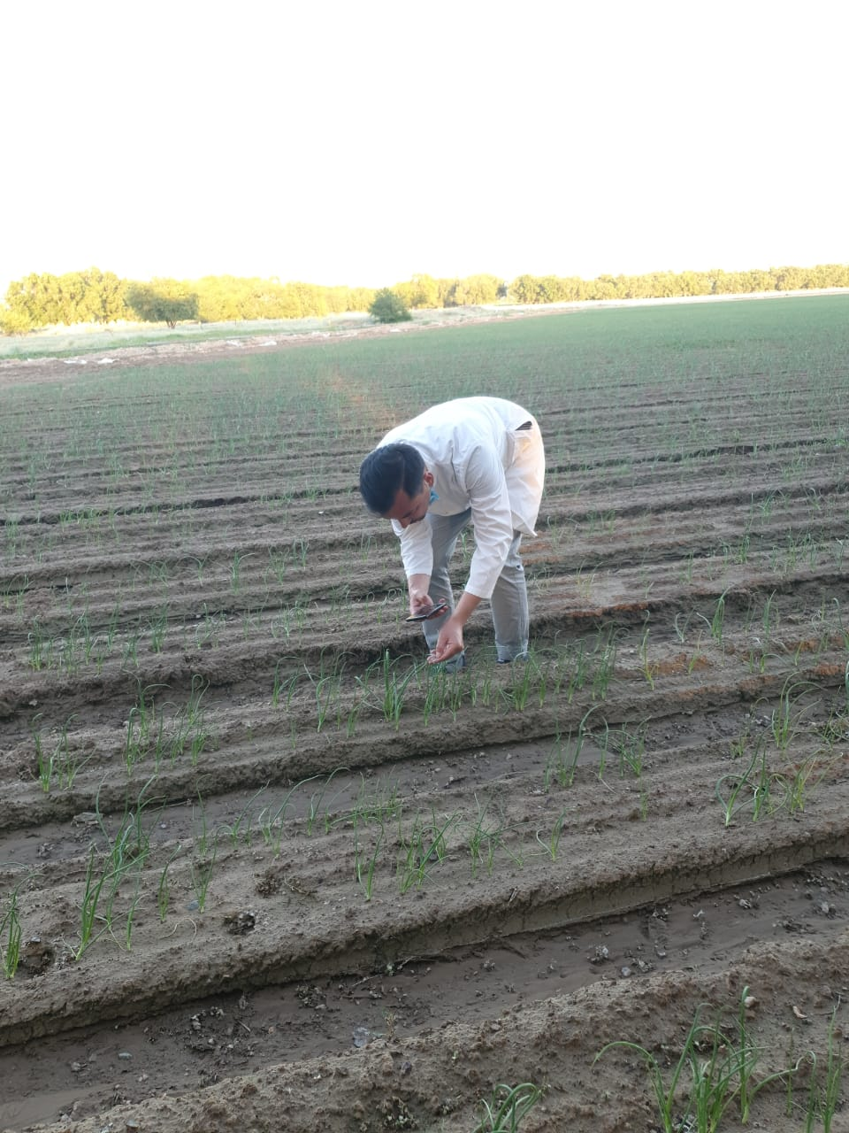 | 

Сурет 6 - Көкөніс ауыспалы егістіктерінің түрлері («Қайнар» өңірлік филиалы) 2019-2020 ж.ж

Пияз егістігінде зиянкестердің таралуына ауыспалы көкөніс егістіктерінің әсері жоғары болды.
Пияз шыбыны 3-танапты ауыспалы егістіктік жағдайында пияздың 100 өсімдігінің 86 өсімдігінде (86,1%), 4-танапты ауыспалы егістікте 100 өсімдіктің 57 өсімдігінде (57,2%), 5-танапты ауыспалы егістікте өскен 100 өсімдіктің 32 өсімдігінде (31,6%), 7-танапты ауыспалы егістікте 100 өсімдіктің 12 өсімдігінде (12,4%) кездесті.
Пияз (темекі) трипсі 3-танапты ауыспалы егістіктік жағдайында пияздың 100 өсімдігінің 72 өсімдігін (71,6%), 4-танапты ауыспалы егістік жағдайында әрбір 100 өсімдіктің 65 өсімдігін (64,5%), 5-танапты ауыспалы егістікте 100 өсімдіктің 43 өсімдігін (42,8%), 7-танапты ауыспалы егістікте 100 өсімдіктің 20 өсімдігін (20,3%) мекендеді.

Кесте 8 - Көкөніс ауыспалы егістіктерінің түрлеріне байланысты пияздың зиянкестерінің дақылдың танабында таралуы («Қайнар» өңірлік филиалы)

№ | Ауыспалы көкөніс егістіктерінің түрлері | Зиянкестердің пияз өсімдіктеріне таралуы (мекендеуі), %
№ | Ауыспалы көкөніс егістіктерінің түрлері | пияз шыбыны | трипс | сабақ құрты (нематода)
1 | Үш танапты қысқа айналымды картоп-көкөніс ауыспалы егістігі | 86,1 | 71,6 | 23,4
2 | Төрт танапты қарқынды көкөніс ауыспалы егістігі | 57,2 | 64,5 | 16,7
3 | Бес танапты көкөніс ауыспалы егістігі | 31,6 | 42,8 | 10,3
4 | Жеті танапты шөп-картоп-көкөніс ауыспалы егістігі | 12,4 | 20,3 | 4,8

Пияздың сабақ құртының дақылдың егістігінде таралып, өсімдіктерді зақымдауы көкөніс ауыспалы егістік түрлеріне байланысты мынадай көлемде болды: 3-танапты ауыспалы егістіктік - 23,4%, 4-танапты ауыспалы егістік - 16,7%, 5-танапты ауыспалы егістік - 10,3%, 7-танапты ауыспалы егістік - 4,8%.
Кестенің мәліметтерінен көрініп тұрғандай, 3-танапты ауыспалы көкөніс егістігінде зиянкестердің мөлшері салыстырмалы түрде көп, ал 7-танапты ауыспалы көкөніс егістігінде аз кездеседі.
Пияз өсімдіктерінің аурулармен (пероноспороз) залалдануы және әртүрлі зиянкестермен (пияз шыбыны, трипс, нематода) зақымдалуы дақылдың өніміне әсерін тигізді. Бұл жерде пияздың өнімділік деңгейі ауыспалы егістік түріне тікелей байланысты болды. Үш танапты қысқа айналымды картоп-көкөніс ауыспалы егістігінде пияздың өнімділігі 34,5 т/га, төрт танапты қарқынды көкөніс ауыспалы егістігінде 39,6 т/га, бес танапты көкөніс ауыспалы егістігі жағдайында 48,3 т/га, жеті танапты шөп-картоп-көкөніс ауыспалы егістігінде 51,2 т/га құрады.

Кесте 9 - Ауыспалы көкөніс егістіктері түрлерінің пияздың жалған ақ ұнтақ (пероноспороз) ауруымен залалдануына әсері («Қайнар» өңірлік филиалының ғылыми-өндірістік танаптары)
Ауыспалы көкөніс егістіктері | №№  қайталаным | Есеп жүргі-зілген жапы-рақтар саны | Залалдануы, балл |  |  |  |  |  | Балл  жиынтығы | Аурудың таралуы,  % | Балл жиілігінің жиынтығы | Аурудың дамуы (залалдау деңгейі), %
Ауыспалы көкөніс егістіктері | №№  қайталаным | Есеп жүргі-зілген жапы-рақтар саны | 0 | 1 | 2 | 3 | 4 | 5
3 танапты ауыспалы егістік | 1 | 50 | 25 | 4 | 6 | 8 | 3 | 4 | 25 | 50 | 72 | 28,8
3 танапты ауыспалы егістік | 2 | 50 | 22 | 5 | 9 | 7 | 5 | 2 | 28 | 56 | 74 | 29,6
3 танапты ауыспалы егістік | орташа | 50 | 23,5 | 4,5 | 7,5 | 7,5 | 4,0 | 3,0 | 26,5 | 53 | - | 29,2
4 танапты ауыспалы егістік | 1 | 50 | 29 | 7 | 5 | 6 | 1 | 2 | 21 | 42 | 49 | 19,6
4 танапты ауыспалы егістік | 2 | 50 | 33 | 4 | 3 | 7 | 3 | 0 | 17 | 34 | 43 | 17,2
4 танапты ауыспалы егістік | орташа | 50 | 31 | 5,5 | 4,0 | 6,5 | 2,0 | 1,0 | 19,0 | 38 | - | 18,4
5 танапты ауыспалы егістік | 1 | 50 | 40 | 4 | 2 | 3 | 1 | 0 | 10 | 20 | 21 | 8,4
5 танапты ауыспалы егістік | 2 | 50 | 34 | 6 | 5 | 2 | 2 | 1 | 16 | 32 | 35 | 14,0
5 танапты ауыспалы егістік | орташа | 50 | 37 | 5,0 | 3,5 | 2,5 | 1,5 | 0,5 | 13,0 | 26 | - | 11,2
7 танапты ауыспалы егістік | 1 | 50 | 43 | 2 | 1 | 3 | 1 | 0 | 7 | 14 | 17 | 6,8
7 танапты ауыспалы егістік | 2 | 50 | 38 | 6 | 4 | 1 | 1 | 0 | 12 | 24 | 21 | 8,4
7 танапты ауыспалы егістік | орташа | 50 | 40,5 | 4,0 | 2,5 | 2,0 | 1,0 | 0 | 9,5 | 19 | - | 7,6

Сонымен, пияз өндірісінде танаптың фитосанитарлық жағдайы жоғары деңгейде, таза болуы үшін және химиялық препараттар (пестицид) қолдануды болдырмау немесе барынша шектеу үшін шаруа қожалықтарына бес және жеті танапты ауыспалы көкөніс егістіктерін қолдану ұсынылады. Мұндай ауыспалы егістіктерді қолдану мүмкін болмаған жағдайда (жер телімдерінің шектеулі болуына байланысты) пиязды үш және төрт танапты ауыспалы егістіктерде өсіру ұсынылады. Бірақ бұл жағдайда пияз дақылын зяинкестер мен аурулардан қорғаудың тиімді және экологиялық тұрғыдан алғанда қауіпсіз шараларын ұйымдастыру қажет. Қалай болғанда да пияз өндірісінде біз міндетті түрде ауыспалы көкөністі қолдануды және оның ішінде дақылдардың алмасу ретін қатаң сақтауды ұсынамыз.

4.2 Өсімдіктердің өсу үрдістерін ынталандырғыштар мен реттегіштердің шалқан пияздың зиянкестер мен ауруларға төзімділігіне және өнімділігіне әсерін зерттеу
Биоорганикалық препараттарды көкөніс дақылдары егістігінде олардың өнімділігін арттыру және зиянды организмдермен зақымдалуын төмендету мақсатында қолдану жылдан жылға жиілеп келеді. Бұрын биопрепараттар өте сирек қолданылып келді. Оның негізгі себебі - биоорганикалық препараттардың аз болуы және оларды қолдану бойынша ғылыми әзірлемелердің болмауы. Ал қазір биопрепараттар көптеп шығарыла бастады, ендігі жерде оларды зерттеп, тиімділерін өндіріске ұсыну өзекті болып табылады.
Жоғарыда айтылған жағдайды ескеріп, біз пияз дақылының егістігінде жаңадан шығарылған бірқатар биоорганикалық препараттарды зерттедік. Бұл жерде біздің негізгі мақсатымыз - Қазақстанда және шетелдерде шығарылған өсімдіктің өсу қабілетін арттыратын (өсуді реттегіш) жаңа биопрепараттардың пияздың өнімділігіне және аурулармен залалдануына әсерін анықтау және ең тиімділерін пияз өсіретін шаруашылықтарға ұсыну. Мұнда экономикалық және экологиялық тұрғыдан тиімділік ескеріліп отыр. Биопрепараттар (биоүдеткіш) химиялық түрлеріне қарағанда арзан және қоршаған орта үшін қауіпсіз болып табылады, сол себепті өте маңызды саналады.
Біз 2018-2020 жылдары жаңадан алынған Orgamica S және Orgamica F биологиялық препараттарын (өсімдіктердің өсуін реттегіштер) зерттеу бойынша тәжірибелер жүргіздік.
Orgamica S биоорганикалық препараты Ресей елінде (РФ) шығарылған, өндіруші мекеме - «Органик Парк» жауапкершілігі шектеулі ұйым (ЖШҰ). Оргамика С - сұйықтық, құрамы: титр 5х10⁹ КОЕ/мл аз емес Bacillus amylkliquefaciens споралары, OPS-32 (ВКПМ B-12464) штаммы.
Orgamica F биопрепараты Ресей Федерациясында шыққан, өндіруші мекеме - «Органик Парк» ЖШҰ. Orgamica F - сұйықтық, құрамы: титр 10⁸ КОЕ/мл кем емес Trichoderma asperellum споралары, OPF-19 (ВКПМ F-1323) штаммы.
Біздің зерттеулеріміздің нәтижелері осы 2 жаңа биопрепараттардың пияз егістігінде қолданғанда тиімді екенін көрсетті.
Orgamicа S және Orgamicа F препараттарының ынталандырушы қасиеттерін зерттеу үшін пияз өсімдігінің ұзындығы, жапырақтарының саны және пиязшық салмағы сияқты өнімділік көрсеткіштерін зерттеу мақсаты қойылды. Пияздың ұзындығы жапырақтарының енімен тығыз байланысты.
Биопрепараттардың ерітінділерінің пияздың ұзындығы мен еніне әсерін ескере отырып, мынадай заңдылық анықталды: ерітіндінің концентрациясы неғұрлым жоғары болса, көк пияз соғұрлым ұзын және енді болады (7 және 8-сурет).

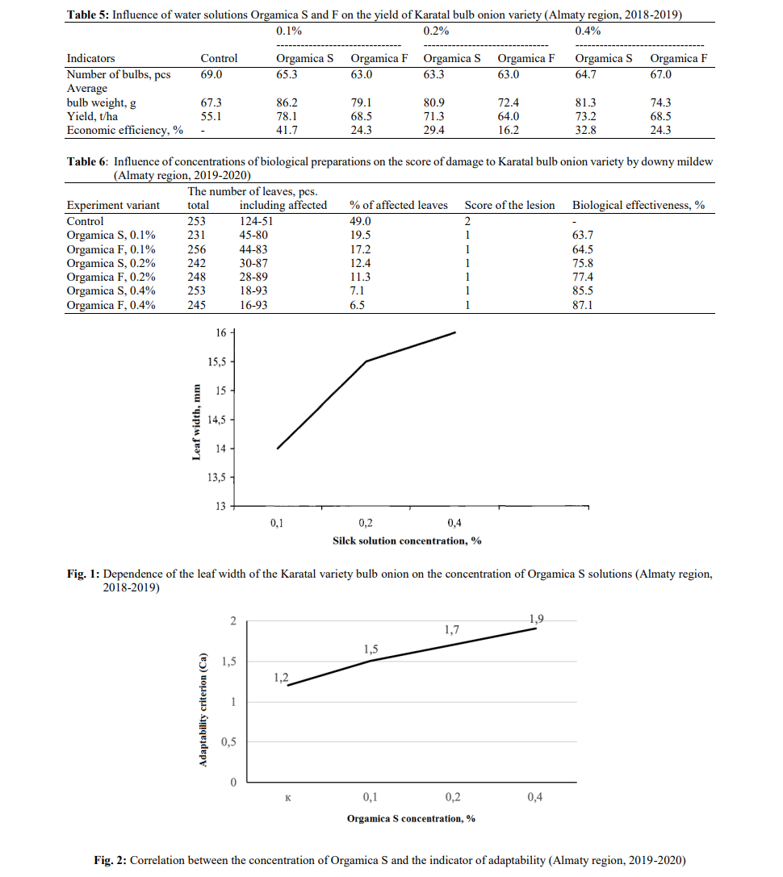

Сурет 7 - Пияздың Каратальский сортының жапырақ енінің Orgamica S ерітіндісі концентрациясына тәуелділігі (Алматы облысы, 2018-2019 жж.)

Сурет 8 - Orgamica S концентрациясы мен бейімделу көрсеткіші арасындағы корреляция (Алматы облысы, 2019-2020 жж.)

Осы деректер негізінде жапырақ бетінің ауданына Orgamicа S және Orgamicа F әсері есептелді (10-кесте).

Кесте 10 - Orgamica S және Orgamica F биопрепараттарының сулы ерітінділері концентрациясының пияздың Каратальский сорты жапырақ бетінің ауданына әсері (Алматы облысы, 2018-2019 жж.)

Көрсеткіш-тер | Бақы-лау | 0,1% 0,2% 0,4%
Көрсеткіш-тер | Бақы-лау | Orgami-ca S | Orgami-ca F | Orgami-ca S | Orgami-ca F | Orgami-ca S | Orga-mica F
Жапырақ-тың орташа саны, дана | 6,0 | 9,0 | 2,8 | 7,0 | 3,2 | 10,0 | 3,2
Жапырақ ені, см | 6,0 | 11,0 | 2,4 | 8,0 | 2,8 | 10,0 | 3,2
Жапырақ ұзындығы, см | 36 | 43 | 29 | 46 | 33 | 48 | 34
Жапырақ ауданы, см² | 208,0 | 758,0 | 536,0 | 721,0 | 517,0 | 1075,0 | 762,0

10-кестедегі деректерден жапырақтың ауданын едәуір ұлғайтатын Orgamiсa S ең жақсы концентрациясы 0,4% су ерітіндісі деп есептелуі керек екендігі шығады. Пияздың өскіндерін Оргамика F 0,4% сулы ерітіндісімен өңдегенде жапырақ ауданы максималды болып, 762 см² құрады. Ал 0,1 және 0,2% сулы ерітінділердің нұсқалары айтарлықтай айырмашылықты көрсетпеді, бірақ олардағы жапырақ ауданының мәндері бақылау нұсқасынан сәйкесінше 39 және 41% асып кетті. Orgamiсa S фунгицид ретіндегі қасиеттері мен биологиялық тиімділігі оның бейімделу критерийімен анықталды. Әдетте бұндай нұсқалар дамудың және таратудың негізінде немесе осылардың біреуімен салыстырылады. Біз бұрын талқыланғандай, таралу мен даму арақатынасы болып табылатын құрамдас өлшемді қолдандық.
Үш жылдық зерттеулер негізінде пиязды әртүрлі концентрациядағы Orgamica S және Orgamica F ерітінділерімен өңдеу пияздың салмағына әсер етіп, оны көбейтеді деген қорытынды жасауға болады. Мәліметтерден пиязшықтардың массасын арттыру үшін препараттардың үздік концентрациясы 0,1% екенін көруге болады. Өңдеуден кейін 1 пиязшықтың орташа салмағы 3 жыл ішінде орташа 86,2 г құрады, бұл бақылау нұсқасынан айтарлықтай көп. Пиязшық массасы Orgamica S және Orgamica F препараттарының 0,1% концентрациясымен өңдегенде сәйкесінше 5623,0 г және 4980,0 г құрады, ал пиязшықтың орташа массасы 0,2% дозада биологиялық өніммен өңделгеннен кейін 79,1 г болды, пиязшықтар сәйкесінше 5130,0 г және 4610,0 г құрады (11-кесте).

Кесте 11 – Orgamica S және Orgamica F биоүдеткіштері ерітінділерінің пияздың Каратальский сортының пиязшықтарының салмағына әсері (Алматы облысы, 2018-2019 жж.)

Көрсеткіш-тер | Бақы-лау | 0,1% 0,2% 0,4%
Көрсеткіш-тер | Бақы-лау | Orgami-ca S | Orgami-ca F | Orgami-ca S | Orgami-ca F | Orgami-ca S | Orgami-ca F
Пиязшықтың саны, дана | 69,0 | 65,0 | 63,0 | 63,0 | 63,0 | 64,7 | 67,0
Пиязшықтың жалпы салмағы, г | 3971,0 | 5623,0 | 4980,0 | 5130,0 | 4610,0 | 5272,0 | 4935,0
1 пияздың салмағы, г | 67,3 | 86,2 | 79,1 | 80,9 | 72,4 | 81,3 | 74,3
Экономика-лық тиімділік, % | - | 28,0 | 37,3 | 20,2 | 25,7 | 20,8 | 29,0

Сонымен қатар 0,4% концентрацияны пайдаланған кезде жалпы массасы 5272,0 және 4935,0 г құрады, бұл жоғары экономикалық тиімділікті көрсетті - 29,0%. Orgamiсa S және Orgamiсa F биопрепараттарымен 3 рет бүріккенде пияз массасы мен шығымдылығы артты.
Бүгінгі таңда өсімдік қорғау саласында өсімдіктердің өсуін реттегіштер қолдану болашағы бар бағыт болып отыр. Оларды қолдану тұқымдарды түрлі аурулардан қорғап, өнгіштігін арттырады. Сонымен қатар, өсімдіктердің өсу белсенділігін арттыратын препараттар өсімдіктің қарқынды дамуына, қуатты дамыған биомасса қалыптастыруына, мол өнімнің алуынуына және оның сапа көрсеткіштерінің жақсаруына оң әсерін тигізеді.
Осыны ескеріп, біз пияздың отандық және шетелдік сорттарында бірнеше өсімдіктердің өсу белсенділігін арттыратын препараттарды зерттедік. Мұнда оларды тұқым өңдеуге қолданып, сол арқылы тұқымның аурулардан тазаруын және өнгіштік көрсеткіштерінің өзгеруін бағаладық.
Зертханалық тәжірибеде пияздың Табыс, Мереке, Сокол, Каратальский, Казахстанский ранний (Қазақстан), Едис, Бабач (Түркия), Холцедон (Ресей) сорттары, сондай-ақ, күлгін түсті F1-будан және ақ түсті F1-будан (Қытай), қолданылды. Зерттеу 4 қайталаумен қойылды. Пияздың 10 сортына 40 Петри табақшасы дайындалып, ішіне қағаз төселіп, әр қайсысына 50 дана тұқымнан отырғызылды, 5- және 7-тәулікте тұқымның шығымдылығы, шығу деңгейі, бактериялар мен саңырауқұлақтармен залалдану дәрежесі бақыланды.
Пияз тұқымдарының тұқымдық көрсеткіштерін термостатқа 24-26⁰С температурада қойылған ылғалды камерада анықтадық. Тұқымның өніп-өсу энергиясы тәжірибе қойғаннан кейін 3-тәулік өткенде, зертханалық өнгіштігі 7-тәулікте өнген тұқымдар санына байланысты анықталды.
Пияз тұқымының фитосараптамасы саңырауқұлақтық және бактериялық микрофлоры құрамын анықтау үшін арнайы қоректік ортада жүргізілді. Мұнда картоп-глюкоза агары, Чапек қоректік ортасы, ылғалды камера қолданылды.
Зерттеу нәтижесінде Түркиядан әкелінген пияз сорттарының тұқымдары патогендік микрофлорадан таза болды және эксперименттің 7-тәулігінде олар 98-100% өніп шықты (9-сурет). Қазақстан және Қытай пияз сорттарының тұқымдары саңырауқұлақ және бактериялық микрофлоралардың түрлерімен залалданғаны анықталды, олардың зертханалық өнгіштігі 7-тәулікте 40-70% (Қазақстан) және 10% (Қытай) болды.

Сурет 9 - Пияздың әртүрлі сорттарының тұқымдарының өнгіштігі мен өсу деңгейі (зертханалық тәжірибе, 2019-2021 жж.)

Сонымен, «Ж.Жиембаев атындағы Қазақ өсімдік қорғау және карантин ғылыми-зерттеу институты» ЖШС биотехнология зертханасында пияздың әртүрлі 10 сорты тұқымдарының өнгіштігі мен өсу деңгейін зерттеу барысында түркиялық 2 сорт (Едис, Бабач) жоғары көрсеткішке, 2 отандық сорт (Мереке, Каратальский) орташа көрсеткіштерге ие болды. Пияздың осы сорттарын Алматы және Жамбыл облыстарының пияз өсіретін шаруа қожалықтарына ұсынуға болады.
Пияздың Қазақстанда және Қытайда сұрыпталған сорттары тұқымдары мынадай патогендік және сапрофиттік микрофлорамен залалданған: Mucor, Penicillium, Alternaria және Fusarium, мұнда Alternaria spp. және Fusarium spp. саңырауқұлақ түрлері көбірек болды. Олардан басқа, бактериялардың кешені кездесті, олар морфологиялық және түрлік қасиеттері бойынша Pseudomonas spp. және Erwinia spp. түрлеріне жатқызылды.
Фитосараптама нәтижелері пияз тұқымдарының саңырауқұлақтық және бактериялық микрофлора кешенімен залалданғанын көрсетті, олар тұқымның өнгіштігін төмендетеді, өскіндердің тамыр шіріктерімен, фузариоздық солумен және бактериялық аурулармен залалдайды. Пияздың тұқымының сапалық көрсеткіштерін жақсарту үшін оларды тұқым өңдейтін дәрілермен өңдеу қажет.
Пияз тұқымының сапасын жақсарту мақсатында оларды өңдеуге мынадай биопрепаттар пайдаланылды: Ақ көбелек, с.ұ. (нормасы - 1 г, 2 г, 3 г), Bio Fish, Фитоспарин-М, Orgamica S және Orgamica F. Эталон ретінде Престиж тұқым өңдейтін препараты алынды.
Тұқымдар өңдейтін препараттардың саңырауқұлақтық және бактериялық инфекцияларға әсерін анықтау үшін пияздың өңделген тұқымдары қоректік ортаның үстіне қойылды. Препараттардың тиімділігі саңырауқұлақтық және бактериялық инфекциялардың өсу қарқындылығына байланысты анықталды (12-кесте).

Кесте 12 - Пияз тұқымын өсімдіктің өсуін реттегіштермен өңдеудің тұқымның сапасына және микрофлораға әсері (зертханалық тәжірибе, Мереке сорты)

Тәжірибе нұсқасы | Препаратты қолдану нормасы, л/т | Тұқымның өну энергиясы, % | Тұқымның зертханалық өнгіштігі, % | Тұқымның патогенмен залалдануы, %
Бақылау | - | 23,5 | 31,0 | 100,0
Престиж (этал.) | 0,1 | 52,5 | 52,5 | 29,0
Ақ көбелек | 1 г/т | 24,0 | 34,0 | 25,0
Фитоспорин- М | 0,2 | 13,0 | 48,5 | 56,5
Bio Fish | 0,2 | 20,0 | 29,5 | 36,5
Orgamica S | 0,2 | 72,5 | 81,0 | -
Orgamica F | 0,2 | 62,5 | 69,0 | -

12-кесте мен 10-суретте көрінгендей, Orgamica S және Orgamica F биопрепараттары пияз тұқымындағы саңырауқұлақтық және бактериялық инфекцияларды жояды және өсу энергиясын арттырады, зертханалық өнгіштігін жақсартады және тамыр жүйесінің дамуына оң әсерін тигізеді.
Сонымен, пияз тұқымдарын өсімдіктердің өсу белсенділігін арттыратын биологиялық жаңа препараттармен өңдеу тұқымдардағы саңырауқұлақтық және бактериялық инфекцияларды жойып, олардың өсу энергиясы мен зертханалық өнгіштігін арттырады және тамыр жүйесін жақсы дамытады. Сол себепті пияз тұқымын биопрепараттармен өңдеу ұсынылады.

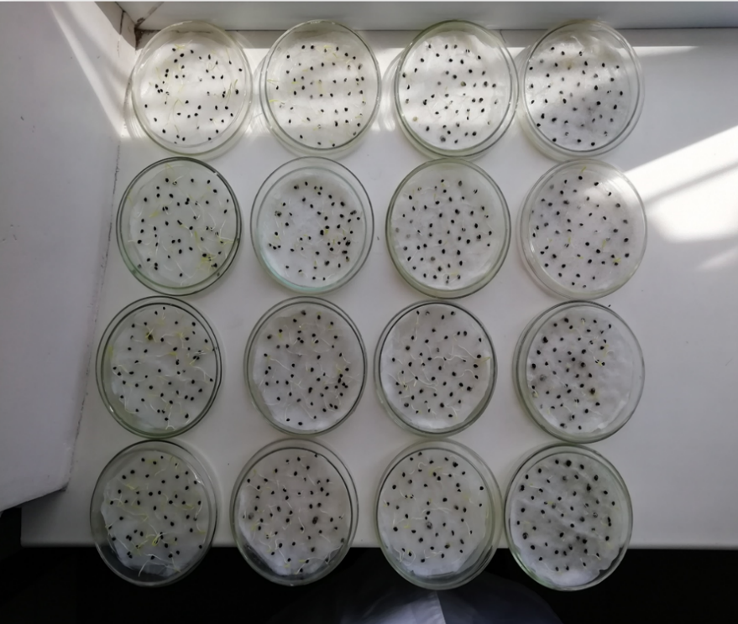 | 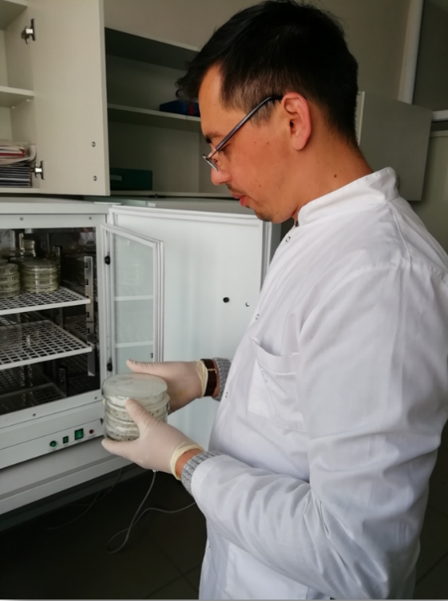

Сурет 10 - Пияз тұқымын өсімдіктің өсуін реттегіштермен өңдеудің тұқымның сапасына және микрофлораға әсері (зертханалық тәжірибе) Ж.Жиенбаев атындағы ҒЗИ, 2019-2020 жж

4.3 Шалқан пияздың аурулар мен зиянкестерге төзімді қазақстандық және шетелдік сорттары мен будандарын ірікте
Пияз дүние жүзі бойынша кеңінен тараған, аса маңызды, экономикалық тұрғыдан өте тиімді көкөніс дақылы болып табылады. Пияздың өнімділігіне көптеген факторлар әсер етеді, олардың ішінде маңыздысы саңырауқұлақ қоздыратын аурулар. Саңырауқұлақ ауруларының ішінде пиязда кең тарағаны пероноспороз немесе жалған ақ ұнтақ (Peronospora destructor). Қазіргі кезде пияздың пероноспороз ауруына қарсы қолданысқа ұсынылған фунгицидтер жеткілікті, ол жағынан ешқандай күрделі мәселе жоқ деуге болады. Бірақ фунгицидтер химиялық препараттар екені белгілі, яғни оларды қолдану қоршаған ортаға (топырақ, ауа, су) және пияздың сапасына теріс әсерін тигізуі (токсикологиялық қалдықтардың өнімді жиналуы) әбден мүмкін. Фунгицидтер экологиялық қауіптен бөлек, экономикалық тұрғыдан да күрделі мәселе туындатады, себебі олар өте қымбат тұрады, сатып алуға және пияз егістігін бүркуге (3-4 рет) көп қаражат жұмсалады. Осы орайда бұл өзекті мәселені ауруларға төзімді сорттар мен будандарды таңдап алу арқылы шешуге болады. Атап айтқанда, пияздың ауруларына жоғары төзімді немесе салыстырмалы түрде төзімді сорттар (будандар) фунгицидтерді қолдануды еш қажет етпейді немесе аз мөлшерде ғана (шағын нормамен 1-2 рет) қолдануға мүмкіндік береді. Бұл агроэкономикалық және экологиялық жағынан алғанда өте тиімді болады.
Қазақстан Республикасында қолдануға рұқсат берілген сорттардың мемлекеттік тізбесіне пияздың 41 сорты және буданы енгізілген, олардың ішінде отандық сорттардың үлесі 14, яғни 34,1%. Бұл сорттар мен будандар негізінен басқа өңірлерде аудандастырылған. Сонымен қатар, сортсынақ өту барысында негізінен өнімділік, сапа және сақталу көрсеткіштері бағаланған.
Жоғарыдағы жазылғандарды ескере отырып, біз пияз сорттарын және будандарын ауруларға төзімділігі бойынша сынауға бағытталған зерттеулер жүргіздік.
Пияз сорттары мен будандарының аталған ауруға төзімділігі мен өнімділік көрсеткіштеріне 3 жылдың вегетациялық кезеңінде (2018-2020 жж.) тәжірибе жүргізілді. Зерттеу жұмыстары Қазақстанның оңтүстік-шығысында (Алматы облысы) жүргізілді. Зерттеу жұмысына пияздың Каратальский, Манас, Байрам, Дайтона және Халцедон сорттары мен будандары алынды.
2018-2020 жылдары жалған ақ ұнтаққа төзімділігін зерттеу бойынша жүргізілген фитопатологиялық бағалаулар зерттелген 5 үлгіден 2 үлгі (Каратальский сорты және Манас буданы) әлсіз сезімтал, ал 3 үлгі орташа сезімтал (Байрам, Дайтона және Халцедон) екенін көрсетті.
Пияз дақылын өсіруге кедергі келтіретін маңызды себептердің бірі - аурулардың кең таралуы. Вегетация және сақтау кезеңінде әр түрлі аурулардан пияз дақылдарының өнімін жоғалту жыл сайын кемінде 10% құрайды, ал олардың дамуына қолайлы жылдары 30-50% дейін және одан жоғары болуы ықтимал. Сондықтан Allium тұқымының патогендік микрофлорасын зерттеу, ауруларға төзімді жаңа сорттар мен будандарды енгізу өзекті мәселе болып табылады.
Қазақстанның түрлі өңірлерінде ауру қоздырғыштарының түрлік құрамы әртүрлі болуы мүмкін, бірақ барлық жерлерде кездесетін экономикалық маңызды инфекциялық ауруларға төмендегі аурулар жатады: жалған ақ ұнтақ немесе пероноспороз (Peronospora destructor), мойын шірігі, альтернариоз және стемфилиоз, Phoma terrestris саңырауқұлағынан туындаған пияз тамырларының қызғылт шірігі, Pythium, Rhizoctonia, Fusarium тектерінің топырақ саңырауқұлақтарынан туындаған өскіндердің тамыр шірігі.
Жалған ақ ұнтақ немесе пероноспороз (Peronospora destructor) - дамудың барлық кезеңдерінде пиязға өте қатты әсер ететін ең көп таралған саңырауқұлақ ауруларының бірі саналады. Патоген оомицет класындағы саңырауқұлақтарға жатады. Бірінші және екінші жылдарындағы пияздың барлық түрлерін залалдайды. Ол жоғары ылғалдылық болатын барлық жерде таралады. Аурудың себептерін зерттеу, аурулар мен зиянкестерге және қолайсыз экологиялық жағдайларға төзімді пияздың формалары мен түрлерін анықтау жаңа сорттарды құрудың қажетті шарты болып табылады. Пияздың жалған ақ ұнтаққа төзімділігі ылғалдылық пен инфекциялық аяға байланысты өзгеруі мүмкін.
Сортсынау тәжірибесіндегі зерттеудің мақсаты Қазақстанның оңтүстік-шығысында пияз (Allium cepa L.) сорттарының ауруларға төзімділігін анықтау, патогендерінің биологиялық ерекшеліктерін және аурулардың дақылдың өнімділігіне әсерін бағалау болып табылады.
Сортүлгілердің (сорт, будан) залалдану дәрежесін бағалау 5 баллдық жүйеге сәйкес жүргізілді: 0 балл - ауру белгілері жоқ; 1 балл - өте әлсіз сезімтал (жапырақ 1-10% залалданған); 2 – әлсіз сезімтал (жапырақ 11-25% залалданған); 3 - орташа сезімтал (жапырақ 26-50% залалданған); 4 - өте сезімтал (жапырақтардың 51% астамы залалданған).
Пияз сорттары мен будандарының ауруларға төзімділігін бағалау үшін залалданудың орташа өлшенген баллы, аурудың таралу қарқындылығы және аурудың даму дәрежесі есептелді. Өнімді
Залалданудың орташа баллы (М) мына формула бойынша есептелді:
М = ∑ (а х б) : N (1).
Аурудың таралуы, % (R) мынадай формула бойынша шығарылды:
R = (n x 100) : N (2).
Аурудың даму дәрежесі, % (С) мынадай формула бойынша анықталды: С = ∑ (а х б) х 100 : n x 4 (3), мұндағы ∑ (а х б) - зақымданған өсімдіктер санының зақымданудың тиісті балына көбейтіндісінің сомасы, N - үлгідегі есептік өсімдіктердің жалпы саны, n - залалданған өсімдіктердің саны, 4 - есеп шкаласының ең жоғары баллы.
Өнімділік көрсеткіштерін анықтау мақсатында ұсақ, орташа және үлкен пияз бастарының саны мен салмағы анықталды. Өнімді жинау кезінде жалпы өнімділік, пияздардың өнімділігі және салмағы ескерілді. Зерттеудің нәтижелері Microsoft Excel-2010 бағдарламалық қосымшасын қолданып, PRISM бағдарламасы бойынша дисперсиялық талдаудан өтті.
Пияз сорттарының төзімділігін 2018-2020 жылдарда зерттеу жалған ақ ұнтақпен (пероноспороз) залалдану дәрежесінде айтарлықтай айырмашылық бар екенін көрсетті. 2018-2020 жылдардағы вегетациялық кезеңде пияз өсімдіктерінің өсіп-жетілуі, пісуі және аурудың пайда болуы мен дамуы метеорологиялық жағдайға байланысты болды. Жалпы, ауа-райы пияздың өсуіне қолайлы болды, ал аурудың жұқпалы түрде таралуы үшін жауын-шашын жеткілікті болды. Пиязда жалған ақ ұнтақтың алғашқы белгілері (Рeronospora destructor) шілде айының орта шенінде байқалды. 2018-2019 жылдары маусым айында ауа температурасы орташа көпжылдық мөлшерден +1,7°С жоғары болды, бірақ 2018 жылы 32 мм жауын-шашын кем түссе, 2019 жылы керісінше көпжылдық мөлшерден 16 мм артық болды. 2020 жылы ауа температурасы маусым айында +0,4°С жоғары болғанымен, жауын-шашынның мөлшері 26 мм артық түсті. 2018 шілде айында ауа температурасы орташа көпжылдық мөлшерден жоғары болды, ал жауын-шашын мөлшері 13 мм аз болды. Мұндай ауа-райы жағдайында жалған ақ ұнтақ ауруы шілде айының басында байқалды. Шілде айының соңында ауа температурасы жылы және құрғақ болды, ол көпжылдық деңгейден жоғары болды, бұл кезде жауын-шашын болмады. Нәтижесінде инфекциялық үрдіс төмен болды. Құрғақ ауа-райының болуы аурудың таралуы мен дамуын айтарлықтай тежеді. 2019 жылы жазғы температураның кенеттен өзгеруі (27,1°С) пероноспороздың жоғары деңгейде таралуына ықпал етті, сол кезде күндізгі ыстық температура салқын түнгі температураларға ауысып отырды, бұл пияз жапырақтарының бетінде ылғалдың (конденсат) пайда болуына ықпал етті. Зерттелген пияз сорттары аталған патогеннің табиғи залалдалуына бейім болды. Дегенмен, аталған жылы шілде айында ылғал мөлшері 2 еседей төмен болды. 2020 жылы осы айда ауа температурасы +1,3°С жоғары болғанымен, жауын-шашын мөлшері 12 мм аз болды да, ауру аса тарала қойған жоқ. Тамыз айы 2018-2020 жылдары 24,0-24,9°С шамасында болды, ал түскен жауын-шашын мөлшері орташа көпжылдық мөлшерден артық болды (41 мм және 67 мм). Тәжірибе жасалған барлық жылдарда жалған ақ ұнтақтың мөлшері айтарлықтай жоғары болды. Тамыз айында ол әлдеқайда ылғалды болды, әсіресе айдың басында. Мұндай ауа райы пияздың өз уақытында пісуіне кедергі келтірді.
2020 жылы пияздағы жалған ақ ұнтақ белгілері 2 шілдеде байқалды. Маусым айындағы ылғалды ауа-райы және шілде айында жауын-шашынның ерекше шамадан тыс болуы пиязда жалған ақ ұнтақтың таралуына әсер етті.
Өсімдіктердің жапырақтарындағы жалған ақ ұнтақтың алғашқы белгілері 15 шілдеде Халцедон сортында байқалды, бірақ 30 шілдеден кейін бұл аурудың күрт дамуы байқалды. Жалған ақ ұнтақтың дамуындағы айырмашылықтар сорттарға байланысты ерекшеленді (13-кесте). Ең сезімтал сорт Халцедон сорты болды - аурудың деңгейі 2-3 баллға жетті. 2018 жылы Дайтона мен Халцедон пияз сорттары жалған ақ ұнтаққа орташа сезімталдық (27 және 35%) көрсетсе, Каратальский мен Байрам сорттары әлсіз сезімталдық (15 және 25%) танытты. Ал Манас сорты әлсіз сезімтал (10%) болды. 2019 жылы ауа-райы жағдайы аурудың дамуы мен таралуына оң ықпал етті. Халцедон сорты аса сезімталдық (55%) танытса, Байрам мен Дайтона сорттары орташа сезімталдық (30 және 35%) көрсетті. Манас пен Каратальский сорттары әлсіз сезімтал (15 және 21%) болды. 2020 жылы ауа температурасы аса жоғары болған жоқ, сондықтан ауру аса жоғарғы деңгейде дами қоймады. Тек Халцедон сорты орташа сезімталдық (36%) көрсетсе, қалған сорттар әлсіз сезімтал (12-25%) болды.

Кесте 13 - Пияз сорттары мен будандарында пероноспороз ауруының таралуы, 2018-2020 жж

№ | Пияз сорты, буданы | Пероноспороз ауруының таралуы, %
№ | Пияз сорты, буданы | 2018 ж. | 2019 ж. | 2020 ж. | орташа
1 | Каратальский | 2/15 | 2/21 | 2/16 | 2/17,3
2 | Манас | 1/10 | 2/15 | 2/12 | 2/12,3
3 | Байрам | 2/25 | 3/30 | 2/24 | 3/26,3
4 | Халцедон | 3/35 | 4/55 | 3/36 | 3/42,0
5 | Дайтона | 3/27 | 3/35 | 2/25 | 3/29,0
Орташа |  | 2/22,4 | 3/31,2 | 2/22,6 | 3/26,3

Пияз сорттарының жалған ақ ұнтаққа төзімділігімен қатар өнімділігі де анықталды. Өнімділік көрсеткіштерін анықтау мақсатында ұсақ, орташа және үлкен пияз бастарының саны мен салмағы анықталды (14-кесте). Өнімділік көрсеткіштерін анықтау үшін пияздың Каратальский сорты іріктеліп алынды, өйткені бұл сорт Қазақстанның оңтүстік-шығысында аудандастырылған және кеңінен өсірілетін пияз сорттарының бірі.
Ұсақ пияз бастарының саны 2018 жылы 7 дана, 2019 жылы 4 дана, ал 2020 жылы 5 дана болды. Яғни 2018 жылы ұсақ пияз бастарының саны айтарлықтай жоғары болды. Ұсақ пияз бастарының салмағы 2018, 2019 және 2020 жылдары тиісінше 0,11 кг, 0,06 кг және 0,08 кг құрады. Сәйкесінше, ұсақ пияз бастарының салмағы да 2018 айқын басымдылығымен ерекшеленді.
Орташа пияз бастарының мөлшері 3-5 см көлемінде болды. Орташа пияз бастарының саны ұсақ пияз және ірі пияз бастарының санына қарағанда әлдеқайда көбірек болды. Мысалы, 2018 жылы 45 дана, 2019 жылы 37 дана, ал 2020 жылы 39 дананы құрады. 2018 жылы 1,8 кг, 2019 жылы 1,48 кг, ал 2020 жылы 1,56 кг болды. Орташа пияз бастарының саны мен салмағы 2018 жылы басқа жылдармен салыстырғанда едәуір көп болды.
Ірі пияздардың пішіні 5 см жоғары болады. Мұнда 2018-2020 жылдары айтарлықтай айырмашылықтар байқалды. Ірі пияздардың ең көп саны (22 дана) 2018 жылы байқалды. Ал ең азы 2019 жылы 15,5 дана тіркелді. Ал 2020 жылы 17 дананы құрады. Үлкен пияздардың салмағы 2018-2020 жылдары ірі пияздардың салмағы арасындағы айтарлықтай айырмашылықтарды көрсетті. Ірі пияздардың максималды салмағы (1,98 кг) 2020 жылы құрады, ал олардың ең төменгі салмағы (1,39 кг) 2019 жылы тіркелді, ал 2020 жылы бұл көрсеткіш 1,53 кг құрады.

Кесте 14 - Пияздың Каратальский сортының өнімділік көрсеткіштері

Өнімділік көрсеткіштері | Зерттеу жылдары
Өнімділік көрсеткіштері | 2018 ж. | 2019 ж. | 2020 ж. | Орташа
Ұсақ пияздардың саны, дана | 7,00 | 4,00 | 5,00 | 5,33
Ұсақ пияздардың салмағы, кг | 0,12 | 0,06 | 0,08 | 0,08
Орташа пияздардың саны, дана | 45,00 | 37,00 | 39,00 | 40,33
Орташа пияздардың салмағы, кг | 1,80 | 1,48 | 1,56 | 1,61
Ірі пияздардың саны, дана | 22,00 | 15,50 | 17,00 | 18,17
Ірі пияздардың салмағы, кг | 1,98 | 1,39 | 1,53 | 1,63
Жалпы пияздардың саны, дана | 74,00 | 56,50 | 61,00 | 63,83
Жалпы пияздардың салмағы, кг | 3,90 | 2,93 | 3,17 | 3,34
Ескерту - Өнімділік көрсеткіштері арасындағы корреляция 0,93-1,00 құрайды.

Пияздың Каратальский сортының өнімділігін 2018-2020 жылдарында анықтау 2018 жылдың 2019 және 2020 жылдарға қарағанда өнімдірек болғанын көрсетеді. Өйткені аталған жылы жалған ақ ұнтақ ауруы пияз өсімдігіне көп залал келтіре қойған жоқ. Сонымен қатар ауа-райы да аурудың дамуы мен таралуын тежеп, өнімділіктің жоғары қалыптасуына ықпал етті.
Жыл сайын пиязға үлкен шығын келтіретін жалған ақ ұнтаққа төзімді сорттарды қолдану арқылы тиімді бақылауға болады. Алайда, төзімді сорттар болмаған кезде фунгицидтер аурудың жоғалуын азайтуы мүмкін. Егістіктегі өсімдік ауруларымен күресудің ең көп таралған құралдарының бірі-қоздырғыштарға улы химиялық қосылыстарды қолдану болып табылады. Жалған ақ ұнтақ ауруының дамуы ауа-райының қолайсыздығымен тығыз байланысты. 2019 жылдың маусым айының бірінші онкүндігі өте құрғақ болды (жауын-шашын мөлшері небәрі 0,1 мм), салыстырмалы ылғалдылық кейбір жағдайларда 90% асты, бірақ негізінен 50-80% аралығында болды.
Пияздың пероноспороз ауруын дамытудың маңызды факторы жоғары салыстырмалы ылғалдылық болып табылады, спорангияның ең көп мөлшері 100%, бірақ споралардың таралу шыңы жапырақтардың кебуіне сәйкес келді. Жапырақтары құрғақ болса, инфекция таралуы мүмкін емес. Зерттеушілер сипаттаған аурудың алғашқы белгілерін бақылау қажеттілігінің маңыздылығы (жасырын болуы мүмкін) зор екеніне тоқталады. Мол жауын-шашын (60 мм) маусымның екінші онкүндігінде байқалды, бірақ жоғары ылғалдылық > 95% тек 2020 жылы тамызда тіркелді. Бұл бақылаулар тамыз айының басында аурудың күрт дамуымен түсіндіріледі. Біздің зерттеулеріміз сорттардың сипаттамасын растайды, оған сәйкес Дайтона сортына қарағанда Каратальский сорты төзімді. Вегетациялық кезеңнің соңында (тамыз айының екінші онкүндігінде) пероспороздың ауырлығы бойынша Манас пен Каратальский сорттарының арасында айтарлықтай айырмашылық байқалмады. Байрам және Халцедон сорттары басқа сорттарға қарағанда ауруға сезімталдық танытты. Алайда, барлық зерттелген жылдарда өнімділіктің едәуір артқаны белгілі болды.

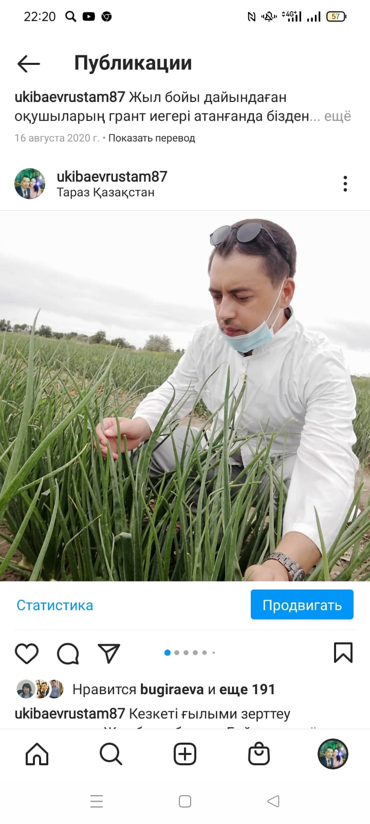 | 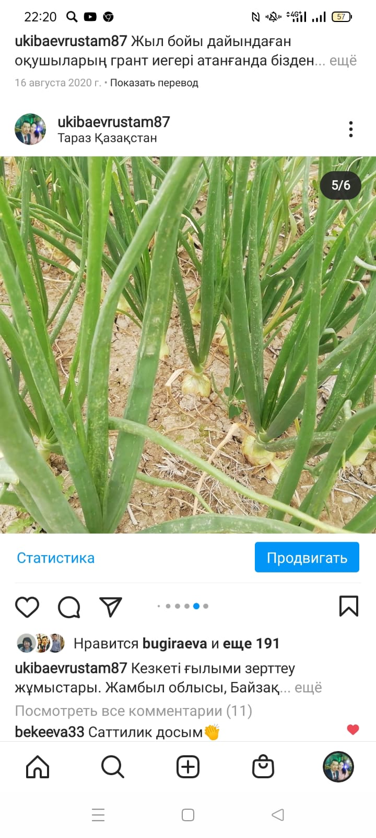

Сурет 11 - Пияз дақылы сорттары мен будандарының өнімділігі, аурулармен залалдануы және зиянкестермен зақымдалуы. Жамбыл облысы Байзақ ауданы (20219 - 2020 ж.ж.)
Сонымен, қорыта келгенде, зерттелген пияз сорттары мен будандары пероноспороз патогенімен табиғи залалдалуға бейім болды. 2018-2020 жж. жалған ақ ұнтаққа төзімділігін зерттеуге жүргізілген фитопатологиялық бағалау зерттелген 5 үлгінің ішінде 2 үлгі (Каратальский сорты мен Манас буданы) әлсіз сезімтал, ал 3 үлгі орташа сезімтал (Байрам, Дайтона және Халцедон) екенін көрсетті. 2018-2020 жылдары пияз жуашықтарының саны мен салмағы бойынша айтарлықтай айырмашылықтар байқалды. Пияздардың ең көп саны (74 дана) 2018 жылы байқалса, ең азы (56 дана) 2019 жылы тіркелді. Пияз - бастарының максималды салмағы 2018 жылы құрады - 3,9 кг, ірі пияздардың ең төменгі салмағы 2019 жылы құрады - 2,9 кг.
Пияз дақылының сортсынағы бойынша 2020 жылы «Қазақ жеміс-көкөніс шаруашылығы ғылыми-зерттеу институты» ЖШС құрамындағы «Қайнар» өңірлік филиалының селекциялық тәжірибе танабында пияздың шетелдік сорттары мен будандары өнімділік және аурулар мен зиянкестерге төзімділік көрсеткіштері бойынша бағаланды. Барлығы 12 сортүлгі зерттелді, олардың ішінде 2 будан Нидерланды Корольдігінен, 2 будан Германия Федеративтік Республикасынан, 4 будан Италиядан, 2 сорт және 1 будан Ресей Федерациясынан алынды, сонымен қатар, 1 отандық сорт стандарт ретінде бағаланды. Зерттеулер пияздың мынадай сортүлгілері бойынша жүргізілді: Ред Барон F1 и Эксибишен F1 (Нидерланды), Валерия и Мелоди F1 (Германия), МSX01098 F1, MSX 101005 F1, MSX343RM F1 және MSX398 F1 (Италия), Даниловский, Кремень және Колобок F1 (Россия). Стандартты сорт ретінде Мереке (Қазақстан) сорты алынды.
Пияз үшін вегетациялық кезеңнің ұзақтығы маңызды, ал ол сорттың тектік түрімен, жылдың метеорологиялық көрсеткіштерімен, сонымен қатар, олардың морфологиялық біркелкілігімен және пісушілігімен анықталады. Бұл факторлар белгілібір деңгейде өнімділікке және өнімнің сапасына әсер етеді.
Зерттеулердің нәтижесінде орташа-кеш пісетін сорттардың қатарына 1 сорт жататына анықталды, ол Даниловский сорты. Тәжірибедегі 2 будан (F1 MSX343RM және Ред барон) өздерін орташа-кеш пісетін будандар ретінде көрсетті, ал басқалары орташа мерзімде пісетін болып шықты.
Биометриялық зерттеулерге сәйкес, MSX343RM F1 және MSX398 F1 будандарының жапырақ аумақтары ең үлкен болды - 1190-1310 см². Эксибишен буданы және Колобок сортының жапырақтары шағындау болды, олардың беткі көлемі сәйкесінше 613 см² және 624 см² құрады (15-кесте).
Өнімділіктің қалыптасуы сорттың тектік түріне, өсетін топырақ-климат жағдайына және агротехникасына тікелей байланысты. Бұл аталған факторлар
Өсімдіктердің өсіп-жетілуіне және өнім қалыптастыруына әсер етеді.
Біздің сортсынақ тәжірибемізде пияздың тауарлы өнімділігі бағалаудан өткен сорттар мен будандарға байланысты 3 есеге дейін қатты ауытқып, 15,6-47,6 т/га шамасында болды.
Жалпы өнімділік бойынша сыналған сортүлгілердің басым көпшілігі стандартты сорттан (Мереке) төмен болды. Кремень сорты 46,4 т/га өнім берді, ол Мереке сортынан (41,8 т/га) 4,6 т/га артық өнім қалыптастырды. МSX01098 F1 өнімділігі 48,2 т/га өнімділік қалыптастырды, ал MSX343RM F1 буданы 51,2 т/га өнімділік көрсетті. Бұл жаңа 2 будан бойынша стандартты сорттан 6,4 т/га және 9,6 т/га артық өнім алынды.

Кесте 15 - Пияз дақылы сорттары мен будандарының өнімділігі, аурулармен залалдануы және зиянкестермен зақымдалуы (2020 ж.)

Пияздың сорттары мен будандары | Мемлекет | Өнімділік, т/га |  | Тауар-лылық, % | Ауру-лармен залал-дану, % | Зиянкес-термен зақым-далу, %
Пияздың сорттары мен будандары | Мемлекет | жал-пы | тауар-лы | Тауар-лылық, % | Ауру-лармен залал-дану, % | Зиянкес-термен зақым-далу, %
Мереке (ст.) | Қазақстан | 41,8 | 36,7 | 87,8 | 18 | 2,9
Ред Барон F1 | Нидерланды | 24,7 | 17,1 | 69,2 | 29 | 15,0
Эксибишен F1 | Нидерланды | 23,3 | 15,6 | 66,9 | 40 | 14,2
Валерия | Германия | 40,8 | 36,3 | 88,9 | 13 | 3,3
Мелоди F1 | Германия | 39,2 | 31,0 | 79,1 | 32 | 10,4
МSX01098 F1 | Италия | 48,2 | 45,0 | 93,3 | 14 | 3,0
MSX101005F1 | Италия | 31,4 | 23,7 | 75,5 | 18 | 5,0
MSX343RMF1 | Италия | 51,2 | 47,6 | 92,9 | 9 | 1,8
MSX 398 F1 | Италия | 25,9 | 20,7 | 79,9 | 11 | 6,8
Даниловский | Ресей | 35,1 | 26,4 | 75,2 | 30 | 7,4
Кремень | Ресей | 46,4 | 41,7 | 89,8 | 9,8 | 3,3
Колобок F1 | Ресей | 26,9 | 18,5 | 68,7 | 32 | 4,0

Өнімнің тауарлылығы бойынша Кремень сорты 89,8% көрсетті, Мереке стандартты сортында бұл көрсеткіш 87,8% тең болды. МSX01098 F1 және MSX343RM F1 будандарының өнімдері жоғары тауарлылығымен ерекшеленді - тиісінше 93,3% және 92,9%.
Танаптық тәжірибеде сортсынақтан өткен барлық сорттар мен будандар зиянкестер және ауруларға төзімділігі бойынша сыналды.
Пияздың вегетациялық кезеңінде сорттар мен будандардың пияз шыбыны зиянкесімен зақымдалуы 1,8-15,0% аралығында болды. Сорт ерекшеліктеріне байланысты пияз шыбынының егістік алқапты зақымдауы әртүрлі деңгейлерде байқалды. Зиянкеспен көп мөлшерде мына сортүлгілер зақымдалды: Ред Барон F1 - 15,0%, Эксибишен F1 - 14,2%, Мелоди F1 - 10,4%. Зиянкеспен өте төмен мөлшерде мына сортүлгілер зақымдалды: MSX343RMF1 - 1,8%, Мереке - 2,9%,
МSX01098 F1 - 3,0%, Валерия және Кремень - 3,3%. Яғни, осы 4 үлгіні пияз шыбынына салыстырмалы түрде төзімдірек деп айтуға болады.
Тәжірибеде сыналған пияздың 12 сорты мен буданының пероноспороз ауруына төзімділігі әрқилы болып, 9-40% аралығында ауытқыды. Бұл жерде мына сортүлгілер жалған ақ ұнтақ ауруымен салыстырмалы түрде алғанда аз залалданды: MSX343RMF1 - 9,0%, Кремень - 9,8%, MSX 398 F1 - 11,0%, яғни осы сортүлгілерді пероноспорозға төзімдірек деп атауға болады. Пероноспороз ауруымен мына үлгілер көп залалданды: Эксибишен F1 - 40%, Колобок F1 және Мелоди F1 - 32%, Даниловский - 30% және Ред Барон F1 - 29%.
Пияздың сорттары мен будандары өнімнің ұзақ мерзімді сақтау кезеңінде ауруларға төзімділігі бойынша да сыналды. Себебі өсіріліп, жиналып, қоймаға салынған өнімнің сақталуы да маңызды болып табылады. Пиязды сақтау кезеңінде залалдайтын негізгі қауіпті аурулар - пияз мойнының сұр шірігі және бактериальдық шіріктер. Пияз мойнының сұр шірігімен Кремень, Колобок, MSX343RM F1 және MSX 398 F1 будандары залалданған жоқ, яғни олар төзімді болды. Сынақтан өткен басқа барлық үлгілер пияз мойнының сұр шірігімен залалданды. Мұнда ең жоғары пайыз (14%) Мелоди буданында байқалды. Бактериальдық шірік Кремень сорты мен МSX101098 F1 буданында болған жоқ. Ал басқа сортүлгілерде бактериальдық шіріктер 2-8% болды.
Қорыта келгенде, Қазақстанның оңтүстік-шығысы жағдайында кешенді үздік көрсеткіштері (аурулар мен зиянкестерге төзімділігі және өнімділігі) бойынша Кремень сорты және МSX01098 F1, MSX343RM F1 будандары ерекшеленді.
Пияз өндіретін шаруа қожалықтарына шетелдік Кремень сорты (Ресей), МSX01098 F1, MSX343RM F1 будандары (Италия), Валерия буданы (Германия) және отандық Мереке сорты ұсынылады.

4.4 Эндофитті саңырауқұлақтардың шалқан пияздың өнімділігі мен ауруларға төзімділігіне әсерін зерттеу
Эндофитті микроорганизмдер фитогормондарды өндіру, су мен қоректік заттардың тасымалдануын жақсарту, биологиялық қорғаныс механизмдерінің әрекеті және фитопатогендерге индукцияланған жүйелі төзімділік арқылы иелік өсімдіктің өсуі мен дамуына ықпал етеді.
Өсімдіктерде өмір сүретін эндофиттер, өсімдіктерге қолайлы микроорганизмдер өсімдіктердің зиянкестерге төзімділігін айтарлықтай арттыра алатынын көрсететін зерттеулердің саны өсуде. Қазіргі уақытта ғалымдар жылыжай зиянкестерімен күресу үшін эндофиттердің әлеуетін зерттеп жатыр.
Томат, тәтті бұрыш және хризантемаларға жүргізілген тәжірибелер эндофитті саңырауқұлақтар патогендік микроорганизмдердің өсу қарқынын айтарлықтай төмендететінін көрсетті. Бұл саңырауқұлақтардың кейбіреулері энтомопатогенді саңырауқұлақтар ретінде де белгілі: Beaveria, Metarhizium, Lecanicillium және Isaria. Олардың көпшілігі қазір ақ шыбындар мен трипс сияқты жәндіктермен күресу үшін қолданылады.
Қазіргі уақытта фитопатогенді микроорганизмдермен күресуде Trichoderma негізіндегі биологиялық өнімдер кеңінен қолданылады. Көптеген табиғи және жасанды субстраттардың табиғи мекендеушілері ретінде әрекет ететін, мәдени және табиғи жағдайларда тез көбейетін және өсімдіктер, жануарлар және адамдар үшін патогенді емес, Trichoderma тұқымдас саңырауқұлақтар белсенді штаммдарының негізінде фитопатогенді микроорганизмдерді биобақылау құралдары ретінде зерттеуге және дамытуға ыңғайлы нысан болып табылады. Осыған байланысты триходерманың жаңа антагонистік белсенді штаммдарын іздеу және олардың негізінде жаңа тиімді биологиялық өнімдерді жасау, сондай-ақ барлардың әсер ету спектрін кеңейту маңызды міндет болып табылады.
Ғылыми әдебиеттерде Trichoderma veride микромицетінің шалқан пияздың ауруларына қарсы биобақылау агенті ретінде тиімді пайдалану мүмкіндігі туралы деректер табылмағандықтан, бұл зерттеудің мақсаты Триходермин биологиялық препаратының биобақылау және ынталандырушы қасиеттерін бағалау болды.
Осыған орай, 2021-2022 жж. Қазақ ЖКҒЗИ ның «Қайнар» филиалында биологиялық өнімнің өсуді ынталандырушы қасиеттеріне зертханалық вегетациялық тәжірибе жағдайында зерттеулер жүргізілді. Зерттеу нысаны ретінде пияздың Каратальский сортының тұқымдары мен өскіндері пайдаланылды.
Триходермин препаратының тұқымның өнуіне және өсімдіктердің өсу процестеріне әсері тұқымдар споралық титрі кемінде 1×10⁵ КТБ/см3 (дайын препараттың 1,0% ерітіндісі) препараттың және ағын су (бақылау) фонында өніп тұндырылғанда жүзеге асырылды. Өскіндер мен өсімдіктерде зертханалық өсіру тәжірибесі жағдайында жер үсті биіктігі мен жер асты бөліктерінің ұзындығы өсірудің 7, 14 және 21-ші күндерінде, құрғақ және ылғалды биомассаның жинақталуында динамикалық түрде зерттелді.
Триходермин биологиялық препаратының биологиялық тиімділігі модельдік эксперименттерде және әртүрлі аурулармен зақымдалған өсімдіктерден оқшауланған: фузариоз, альтернария, пероноспороз және т.б. фитопатогенді микромицеттерде зерттелді (Fusarium sp., Peronospora destructor, Penicillium expansum, Botritis allii, Alternaria sp.).
Зерттеулер көрсеткендей, триходерминнің әсерінен өну энергиясы 3,0-12,5%-ға, ал зерттелген дақылдың тұқымдарының өнгіштігі 7,7-19,0%-ға артты (16-кесте).

Кесте 16 – Триходермин биологиялық препаратының пияз тұқымдарының өну энергиясы мен өнгіштігін өзгертуге әсері

Тәжірибе нұсқасы | Тұқымның өну энергиясы |  | Тұқымның өнгіштігі
Тәжірибе нұсқасы | дана | % | дана | %
Бақылау | 11,0±0,2 | 11,0±0,2 | 26,9±0,19 | 26,9±0,19
Триходермин | 14,0±0,3 | 14,0±0,3 | 30,0±0,3 | 30,0±0,3

Зерттеулер көрсеткендей, триходермин биологиялық препаратының әсерінен тұқымның өну жылдамдығы 0,8-1,4% өсті. Тұқымдарды Триходермин биологиялық препаратымен өңдеу де тұқымның күшті өскін түзу қабілетіне ынталандырушы әсер етті: тұқымның өсу күші 0,5-2,4 бірлікке артты.
Триходермин препаратының пияз өсімдіктерінің жер үсті бөліктерінің биіктігіне әсерін 7, 14 және 21-ші күндері жүргізілген зерттеулер тәжірибенің бақылау нұсқасымен салыстырғанда, пияздың жер үсті бөліктерінің биіктігі 7 және 14-ші күндері 12,5-39,1% жоғары болды (17-кесте).

Кесте 17 – Триходермин биологиялық препаратының пияздың Каратальский сортының өсу және даму процестеріне әсері

Тәжірибе нұсқасы | Өсімдіктердің жер үсті бөліктерінің биіктігі
Тәжірибе нұсқасы | 7 тәулік |  | 14 тәулік |  | 21 тәулік
Тәжірибе нұсқасы | см | % | см | % | см | %
Бақылау | 4,0±0,09 | 100,0 | 4,6±0,09 | 100,0 | 8,2±0,15 | 100,0
Триходермин | 4,5±0,11 | 112,5 | 6,4±0,07 | 139,1 | 8,3±0,07 | 101,2

Зерттеулер көрсеткендей, бақылаумен салыстырғанда пияз өсімдіктерін триходермин биологиялық препаратымен өңдеу жер үсті бөлігінің ылғалды салмағының 21,7%-ға және жүйенің ылғалды салмағының 2,2%-ға артуына ықпал етті. Триходермин биологиялық препаратымен өңдеу өсімдіктердің құрғақ биомассасының жоғарылауына да ықпал етті: бақылауға қатысты жер үсті бөлігінің салмағы 0,12 г (41,7%) артты, ал тамыр жүйесінің салмағы керісінше 0,019 г (немесе 5,9%) төмендеді (18-кесте).

Кесте 18 – Триходермин биологиялық препаратының пияз өсімдіктерінің биомасса жинақтау процестеріне әсері

Тәжірибе нұсқасы | Ылғалды салмағы |  |  |  | Құрғақ салмағы
Тәжірибе нұсқасы | жер үсті бөлігі |  | жер асты бөлігі |  | жер үсті бөлігі |  | жер асты бөлігі
Тәжірибе нұсқасы | г | % | г | % | г | % | г | %
Бақылау | 1,59±0,05 | 100,0 | 0,92±0,07 | 100,0 | 0,92±0,07 | 100,0 | 0,021±0,19 | 100,0
Триходермин | 1,94±0,04 | 121,7 | 0,94±0,05 | 102,2 | 0,94±0,05 | 102,2 | 0,019±0,017 | 94,1

Пияздың фузариоз, пероноспороз, мойын шірігі және альтернариоз ауруларының қоздырғыштарының (Fusarium sp., Peronospora destructor, Botritis allii, Alternaria sp.) колонияларының өсуін тежеудегі Триходерминнің биологиялық тиімділігіне анықтау мақсатында жүргізілген зерттеулер триходерминді фитопатогендермен бірге өсірудің үшінші күнінен бастап, қоректік ортаның бетінде фитопатогендердің колониясының өсуін шектей отырып, фунгистатикалық аумақтық антагонизм көрсететінін көрсетті.
Бірлескен өсірудің 4-5-ші тәулігінде барлық зерттелген түрлер үшін антибиотикалық және қоректік антагонизмнің басталуымен микоздық қоздырғыштар колониясының өсу аймағының төмендеуі байқалды. Ал 7-ші тәулікте триходерма колониясы ұлғайып қоздырғыштар колониясын жаба бастағанын көрсетті (12-14 суреттер). Әрі қарай өсіру кезінде фитопатогендерді триходерма колониясы толығымен басты.

а) Fusarium sp., б) Peronospora destructor, в) Botritis allii, г) Alternaria sp.

Сурет 12 - 7 тәулік бойы T.veride бірге өсіргенде фитопатогенді микромицеттер колонияларының морфологиясының өзгеруі

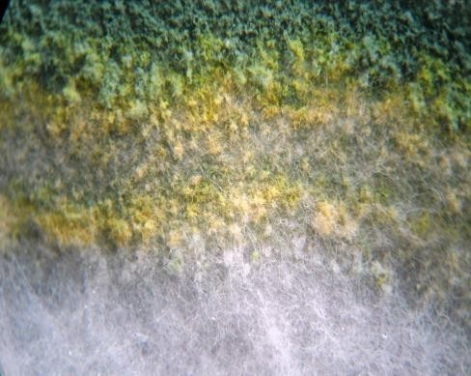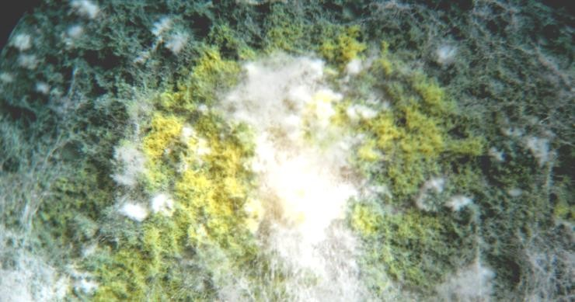
а
а
б
б
в
в
I
IIII

- Trichoderma колониясының өсу аймағы; б) Fusarium sp. бойынша триходерманың өсу және паразитизм аймағы; в) Fusarium sp. Колониясы.

Сурет 13 - T.veride фунгистатикалық антагонизмі (тікелей паразитизм) (ұлғайтылған ×16)

а
б
в

а) Peronospora destructor; б) Botritis allii; в) Fusarium sp.

Сурет 14 - T.veride-нің тікелей паразитизмі (ұлғайтылған ×16)
Сонымен, зерттеулердің нәтижелері бойынша, пияз тұқымдарының Триходермин биологиялық препаратының фонында өнуі тұқымның өну энергиясын 3-12%-ға, осы дақылдардың тұқымдарының өнгіштігін 7-19%-ға ал тұқымның өсу күшін 0,5-2,4% арттыратыны анықталды. Зерттеулер көрсеткендей, Триходермин биологиялық препараты пияз өсімдіктерінің өсуіне ынталандырушы әсер етеді. Бір реттік өңдеудің әсерінен пияздың жер үсті бөлігінің биіктігі орта есеппен 25,8%-ға, ылғалды салмағы 21%-ға, құрғақ заттардың жиналуы 41,7%-ға артты.
Fusarium sp., Peronospora destructor, Penicillium expansum, Botritis allii және Alternaria sp. фитопатогенді микромицеттеріне қатысты Триходермин биологиялық препаратының (Trichoderma viride микромицетінің) белсенді принципінің биобақылау қасиеттерін зерттеу бұл препараттың белгілі бір дәрежеде айқын биологиялық тиімділік көрсетті, яғни, аталған өсімдік қоздырғыштарына қарсы биологиялық бақылау қасиеттері бар екені анықталды.

4.5 Биологиялық препараттардың пияздың аурулары мен зиянкестеріне қарсы тиімділігін зерттеу
Пияз дақылының зиянкестері мен ауруларына қарсы міндетті түрде күрес шараларын ұйымдастыру қажет. Олай болмаған жағдайда пияз өнімділігі қатты төмендейді (35-50% дейін және одан да көп).
Бүгінгі таңда пияздың зиянды нысандарына (зиянкестер, аурулар) қарсы күресте негізінен химиялық әдіс (инсектицид және фунгицид бүрку) қолдану кең тарап отыр. Бұл әдіс экологиялық тұрғыдан қауіпті, зиянды болғанына және экономикалық тұрғыдан өте қымбат болғанына қарамастан өндірісте кеңінен қолданылуда. Әзірге пестицидтер қолдану зиянды ағзаларды жоюда ең тиімді әдіс болып отыр.
Пияз өнімі тағамға жыл бойына жиі қолднылатындықтан экологиялық тұрғыдан тазалығы аса маңызды болып табылады. Пияз дақылының зиянкестері мен аурулары көп болғандықтан оларға қарсы өсімдік қорғау шаралары, оның ішінде пестицидтер жиі қолданылады. Ал бұл өз кезегінде өсірілетін өнімнің зиянды токсикологиялық қалдықтармен ластануына әкеліп соқтырады. Осы орайда биологиялық препараттарды қолдану бұл зиянды жағдайдың орын алмауына мүмкіндік береді.
Осыған орай, Алматы облысының пияз танаптарында пияздың ақ ұнтақ (пероноспороз) ауруына қарсы Orgamiса S және Orgamiса F биопрепараттары әртүрлі концентрацияда қолданылды. Нәтижесінде Orgamiса S биопрепаратының концентрациясының жоғарылауымен пияздың ауруларға төзімділік қабілеті артатыны байқалып, S биологиялық тиімділігі 0,1%; 0,2; 0,4% концентрацияда қолданғанда сәйкесінше 73,9, 87,3 және 92,1% құрады. Ал 0,4% концентрациядағы биологиялық препарат 0,1% және 0,2% концентрациямен салыстырғанда пияздың пероноспорозға қарсы тұру қабілетін 1,5-2 есеге дейін арттырады. Басқаша айтқанда, бұл биопрепараттың ауруды басуда биологиялық тиімділігі жоғары екендігін көрсетті. Каратальский сортында пероноспорозға қарсы Orgamiса S және Orgamiса F биологиялық препараттарымен емдеу нәтижелері бойынша аурудың дамуы барынша төмендеді - 8,2%, ал бақылау нұсқасында 31,5% болды. Биопрепараттың 0,4% концентрациясын пайдаланған кезде бұл аурудың дамуы мен таралуы 4,2% және 4,7% құрады, бұл бақылау нұсқасынан 86,0% төмен. Ал 0,4% нормада аурудың дамуы мен таралуындағы биологиялық тиімділік 92,1-93,0% болды (19-кесте).

Кесте 19 - Orgamica S және Orgamica F биопрепарттарының пияз дақылының Каратальский сортының жалған ақ ұнтақ (пероноспороз) ауруына қарсы қолдану биологиялық тиімділігі (Алматы облысы, 2019-2020 жж.)

Көрсеткіш-тер | Бақы-лау | 0,1% 0,2% 0,4%
Көрсеткіш-тер | Бақы-лау | Orgami-ca S | Orgami-ca F | Orgami-ca S | Orgami-ca F | Orgami-ca S | Orgami-ca F
Аурудың дамуы | 31,5 | 8,2 | 7,2 | 4,0 | 3,5 | 2,5 | 2,0
Аурудың таралуы | 36,7 | 12,5 | 12,3 | 6,8 | 6,8 | 4,7 | 4,2
Аурудың критерийі (Ca) | 1,2 | 1,5 | 1,7 | 1,7 | 1,9 | 1,9 | 2,1
Биология-лық тиімділік, % | - | 73,9 | 74,8 | 87,3 | 87,7 | 92,1 | 93,0

Сонымен қатар сақтау кезінде пияздың ауруларға төзімділігін арттыру зерттелді. Пиязды әртүрлі концентрациядағы Orgamiса S және Orgamiса F ерітінділерімен оның вегетациялық кезеңінде өңдеу сақтау кезінде пияздың зақымдануын біршама азайтты. Мұнда пияздың залалдануы ең төменгі пайызы оларды 0,4% сулы ерітіндімен өңдегенде болды, бұл жағдайда залал тек 1,2% құрады. Бұл нұсқада биологиялық тиімділік 91,7% болды (20-кесте).

Кесте 20 - Оргамика S және Оргамика F концентрацияларының пиязды сақтау кезінде пиязшықтың мойын шірігіне әсері (Алматы облысы, 2019-2020 жж.)

Көрсеткіш-тер | Бақы-лау | 0,1% 0,2% 0,4%
Көрсеткіш-тер | Бақы-лау | Orgami-ca S | Orgami-ca F | Orgami-ca S | Orgami-ca F | Orgami-ca S | Orgami-ca F
1 | 2 | 3 | 4 | 5 | 6 | 7 | 8
Талданған дана | 80,0 | 80,0 | 80,0 | 80,0 | 80,0 | 80,0 | 80,0

20-кестенің жалғасы

1 | 2 | 3 | 4 | 5 | 6 | 7 | 8
Аурулардың орташа саны ауру түрлері бойынша пияздар, дана | 12,0 | 5,0 | 5,0 | 3,0 | 1,0 | 1,0 | 1,0
Аурулардың орташа саны ауру түрлері бойынша пияздар, % | 15,0 | 6,2 | 5,0 | 3,7 | 2,5 | 1,2 | 1,2
Биологиялық тиімділігі, % | - | 53,3 | 61,5 | 5,0 | 76,9 | 91,7 | 92,3

Orgamiса S және F 0,1% ерітіндісімен өңдеу пияз өнімділігін сәйкесінше 1 гектардан 78,1 т/га және 68,5 т/га дейін арттыруға мүмкіндік берді. Ал 0,2% концентрацияны пайдаланған кезде өнімділік 71,3 т/га және 64,0 т/га құрады. Биопрепараттардың 0,1% концентрациядағы пиязшықтардың орташа салмағы 86,2 және 79,1 г болды. Ерітіндінің 0,4% концентрациясы басқалардан кем емес, тиімді болып шықты. Өйткені пияз өнімділігін жыл бойынша қарастыратын болсақ, 2019 жылы дәл осы концентрациямен өңдеу пиязшықтардың ең жоғары өнімділігін көрсетті. Ең жоғары экономикалық тиімділік пиязды Orgamika C - 0,1% ерітіндісімен өңдеуден кейін көрсетілді - 41,7% (21-кесте).

Кесте 21 - Orgamica S және Orgamica F өсімдіктердің өсу белсенділігін арттыратын биоүдеткіштердің пияздың Каратальский сортының өнімділігіне әсері (Алматы облысы, 2018-2019 жж.)

Көрсеткіштер | Бақы-лау | 0,1% 0,2% 0,4%
Көрсеткіштер | Бақы-лау | Orgami-ca S | Orgami-ca F | Orgami-ca S | Orgami-ca F | Orgami-ca S | Orgami-ca F
Пиязшықтың салмағы, г | 67,3 | 86,2 | 79,1 | 80,9 | 72,4 | 81,3 | 74,3
Өнімділік, т/га | 55,1 | 78,1 | 68,5 | 71,3 | 64,0 | 73,2 | 68,5
Экономика-лық тиімділік, % | - | 41,7 | 24,3 | 29,4 | 16,2 | 32,8 | 24,3

Қазақстанның оңтүстік-шығысы (Алматы облысы) жағдайында 2019-2020 жылдары «Orgamica S» және «Orgamica F» биологиялық препараттарының әртүрлі концентрациясының Каратальский сортының жалған ақ ұнтақ ауруынан зардап шеккен пайызын бағалауға әсері зерттелді (22-кесте). Өсімдіктердің ауруға төзімділігі 0,4% биологиялық өнім концентрациясында 93% құрады, ал 0,2% нұсқаларда ол 87-89% тең болды. Бұл концентрацияда көрсеткіш 80-83% құрайды, бақылауда 51% бұл ауруға төзімді болды. Ал 0,1% концентрацияда жапырақтардың инфекциясы 19,5 және 17,2%, биологиялық тиімділігі сәйкесінше 63,7% және 64,5% болды. Биологиялық препараттарды 0,2% концентрацияда қолданғанда жапырақтардың аурумен залалдануы 12,4% және 11,3%, ал биологиялық тиімділігі 75,8 және 77,4% құрады. Сонымен, осы биологиялық өнімдер концентрациясының пияздың Каратальский сортының сезімталдығына әсер ету нәтижелері 0,4% концентрациядағы Orgamiсa F биологиялық тиімділігі 87,1%, ал Orgamiсa S 0,4% концентрацияда 7,1% зардап шеккен жапырақтары бар екенін көрсетті.

Кесте 22 - Orgamica S және Orgamica F биологиялық препараттарының әртүрлі концентрациясының пияздың Каратальский сортының пероноспороз ауруымен залалдану көрсеткішіне әсері (Алматы облысы, 2019-2020 жж.)

Тәжірибе нұсқалары | Пияз жапырақтарының саны, дана |  |  |  | Биопрепарат-тардың  биологиялық тиімділігі, %
Тәжірибе нұсқалары | барлығы | оның ішінде залал-данған | залалданған жапырақтардың үлесі, % | залалдану баллы | Биопрепарат-тардың  биологиялық тиімділігі, %
Бақылау | 253 | 124-51 | 90,0 | 2 | -
Orgamica S, 0,1% | 231 | 45-80 | 19,5 | 1 | 63,7
Orgamica F, 0,1% | 256 | 44-83 | 17,2 | 1 | 64,5
Orgamica S, 0,2% | 242 | 30-87 | 12,4 | 1 | 75,8
Orgamica F, 0,2% | 248 | 28-89 | 11,3 | 1 | 77,4
Orgamica S, 0,4% | 253 | 18-93 | 7,1 | 1 | 85,5
Orgamica F, 0,4% | 245 | 16-93 | 6,5 | 1 | 87,1

Айта кету керек, дәрілік заттардың фунгицидтік қасиеттерін зерттеу кезінде пероноспорозға және пиязшықтың мойын шіріктеріне басты назар аударылды. Диагностикалық тұрғыдан алғанда, препараттар жапырақтың зақымдануын азайтуға пайдалы әсер етеді және аурудың көрінісін жақсы жаққа түбегейлі өзгертеді, бұл өз кезегінде қыста өнімдерді жақсы сақтауға оң әсер етеді. Пияздың зиянкестері жеткілікті (20 жуық түрі белгілі), олардың арасында вегетациялық кезеңде көп зақымдайтын 2 негізгі зиянкесті ерекше атап өту керек, олар пияз шыбыны (Delia antiqua Meig) және трипс немесе пияз темекі трипсі (Thrips tabaci L.).
Пияз ауруаларынан дақылдың вегетациялық кезеңінде өсімдіктерді үлкен көлемде залалдайтын негізгі ауру жалған ақ ұнтақ ауруы немесе пероноспороз (Peronospora destructor) болып табылады.
Біз жоғарыда көрсетілген пияздың 2 зиянкесі мен 1 ауруына қарсы жаңа биологиялық препараттарды сынап, зерттедік. Мұндағы біздің мақсатымыз пияз өндірісінде қолдануға экологиялық жағынан барынша қауіпсіз немесе зияны аздау, биологиялық және шаруашылық тиімділіктері жоғары препараттардың түрлерін анықтап, өндіріске ұсыну.
Қазіргі кезде аса тиімді биологиялық өнімнің бірі Актарофит (аверсектин С, 1,8% - avermitilis шығаратын авермектиннің табиғи қоспасы) биопрепараты болып отыр. Өндіруші мекеме - ДП «Энзим», Украина. Бұл жаңа биопрепаратты біз 2021-2022 жылдары пияз шыбынына қарсы сынақтан өткіздік. Зерттеу нәтижелері осы жаңадан шыққан биологиялық препараттың аталған зиянкеске қарсы өте тиімді екенін көрсетті (32-кесте).

Кесте 23 – Актарофит биопрепаратын пияз шыбынына қарсы қолданудың биологиялық тиімділігі (2021-2022 жж.)

Тәжірибе нұсқасы | Қайталау | Дернәсілдер саны, дана/өсімдік, есептеу күніне |  |  |  | Препараттың биологиялық тиімділігі, есептеу күніне (%)
Тәжірибе нұсқасы | Қайталау | 3-күн | 7-  күн | 14-  күн | 28-күн | 3-күн | 7-  күн | 14-  күн | 28-күн
Бақылау  (өңдеусіз) | 1  2  3  4  орташа | 6,7  8,1  5,4  6,2  6,6 | 8,4  10,3  7,0  7,6  8,3 | 11,5  12,6  10,4  9,8  11,1 | 13,8  15,4  14,7  12,8  14,2 | - | - | - | -
Актарофит  1,8, к.э.,  0,3 л/га | 1  2  3  4  орташа | 1,9  2,4  1,5  1,3  1,8 | 1,6  2,8  2,3  1,5  2,1 | 2,3  3,1  2,5  1,6  2,4 | 4,2  5,6  3,4  5,1  4,6 | 72,7 | 74,6 | 78,4 | 67,6
Актарофит  1,8, к.э.,  0,6 л/га | 1  2  3  4  орташа | 1,3  2,1  0,6  0,8  1,2 | 1,0  1,4  0,5  0,3  0,8 | 1,8  2,3  1,4  0,9  1,6 | 3,9  3,4  2,5  1,7  2,9 | 81,8 | 90,4 | 85,6 | 79,5
Энжио 247, с.к.,  0,2 кг/га  (эталон) | 1  2  3  4  орташа | 0,8  1,0  0,2  0,3  0,6 | 0,5  0,6  0,4  0,2  0,4 | 1,2  2,3  1,1  0,7  1,3 | 2,6  3,5  2,0  1,8  2,5 | 90,9 | 95,2 | 88,3 | 82,4

Пияз шыбынына қарсы Актарофит биопрепаратын 0,3 л/га нормасымен қолданғанда зиянкестің жойылуының ең жоғарғы көрсеткіші 78,4% құрады, ал 0,6 нормасымен бүріккенде биологиялық тиімділік 90,4% дейін жетті. Эталон ретінде алынған Энжио 247, с.к. (0,2 л/га) пияз шыбынын 95,2% құрады. Әрине, бұл Энжио 247, с.к., инсектициді химиялық препарат болғандықтан тиімділігі жоғары болып отыр. Дегенмен, Актарофит биопрепараты да жоғары тиімділік көрсетті.
Сонымен қатар, пияз шыбынына қарсы «Агрохимия» компаниясының Греен Голд, 0,3% м.с. биоинсектициді қолданылды. Алынған мәліметтерді талдау биоинсектицидті Греен Голд, 0,3%, м.с. 0,3-0,5 л/га мөлшерінде қолдану пияз шыбынының санын жеткілікті түрде азайтатындығын көрсетті. Пияз шыбынына қарсы биологиялық тиімділік 3-ші күні 40,0-55,0%, 7-ші күні 66,7-73,3%, 14-ші күні 82,0-86,0%, 28-ші күні 88,6-91,4% құрады. Бақылау ретінде алынған Комбат 550 химиялық препаратының тиімділігі 0,5-0,7 л/га қолдану мөлшерінде сәйкесінше 3, 7, 14 және 28 күннен кейін: 86,4-90,0%; 82,8-87,7%, 73,0-78,0% және 63,7-66,7% (24-кесте).

Кесте 24 - Греен Голд, 0,3%, м.с. биопрепаратын пияз шыбынына қарсы қолданудың биологиялық тиімділігі (2021-2022 жж.)

Тәжірибе нұсқасы | Дернәсілдер саны, дана/өсімдік |  |  |  |  | Препараттың биологиялық тиімділігі, есептеу күніне (%)
Тәжірибе нұсқасы | өңдеуге дейін | өңдеуден кейінгі есептеу күнінде
Тәжірибе нұсқасы | өңдеуге дейін | 3 | 7 | 14 | 28 | 3 | 7 | 14 | 28
Бақылау  (өңдеусіз) | 1,55 | 2,0 | 3,0 | 5,0 | 7,0 | - | - | - | -
Греен Голд, 0,3%, мас.э. - 0,3 л/га | 1,5 | 1,2 | 1,0 | 0,9 | 0,8 | 40,0 | 66,7 | 82,0 | 88,6
Греен Голд, 0,3%, мас.э. - 0,5 л/га | 1,4 | 0,9 | 0,8 | 0,7 | 0,6 | 55,0 | 73,3 | 86,0 | 91,4
Комбат 550, к.э. - 0,5 л/га (эталон) | 1,55 | 0,4 | 0,7 | 2,0 | 3,2 | 80,0 | 76,7 | 60,0 | 54,3
Комбат 550, к.э. - 0,7 л/га (эталон) | 1,45 | 0,3 | 0,5 | 1,5 | 2,4 | 85,0 | 83,3 | 70,0 | 65,7

Сонымен, зерттеулер барысында алынған мәліметтерге сүйене отырып, жоғарыда көрсетілген биопрепараттарды пияз аурулары мен зиянкестеріне қарсы күресте қолдану үшін алғашқы препараттар ретінде ұсынамыз.

4.6 Қазақстанның оңтүстік-шығысы жағдайында шалқан пиязды негізгі аурулар мен зиянкестерден қорғау тәсілдерін әзірлеу
Пияз дақылдарының фитосанитарлық жағдайын бақылау және өсімдіктердің өсуі мен дамуының алғашқы кезеңдерінде және дақылдың вегетациялық кезеңінде зиянкестер мен аурулардан қорғау шараларын уақытылы жүргізу егістіктерді қорғаудың тиімді технологиясын жасаудың ғылыми негізі болып табылады.
Жалпы шаралар (агротехникалық және профилактикалық). Ұсынылған іс-шаралар келесі принциптерге негізделген:
– өсу кезеңінде өсімдіктерді қорғау кезінде пестицидтік жүктемені азайтуға мүмкіндік беретін жоғары егістік қасиеттері бар сау тұқымдық материалды пайдалану;
– өсімдіктердің қалыпты өсуі мен дамуы үшін оңтайлы жағдай жасайтын агротехникалық шараларды жүргізу және өсірудің озық технологияларын қолдану, көкөніс дақылдарының зиянкестерге және ауруға төзімді сорттарын енгізу;
– зиянды организмдердің пайда болу болжамына сәйкес қорғаныс шараларын уақтылы және сапалы орындау;
– пайдалы жәндіктер үшін қауіпсіз және қоршаған ортаның сау болуына ықпал ететін мерзімде биологиялық, экологиялық таза және аз уытты өсімдіктерді қорғау құралдарын кеңінен қолдану.

4.6.1 Шалқан пиязды аурулар мен зиянкестерден қорғау
Тұқымдарды байыту көкөніс шаруашылығындағы маңызды шаралардың бірі болып табылады, оның мақсаты онтогенездің бірінші кезеңдерінде тұқымның жұқтыру деңгейін азайту және өскіндер мен өсімдіктерді тұқым мен топырақтың патогенді микрофлорасының зақымдануынан қорғау болып табылады. Тұқымдық материалдың фитопатогенді кешенімен күресу үшін *TMTD, VSK (тирам, 400 г/л) - 8,0-10,0 мл/кг, Престиж, КС (имидаклоприд, 140 г/л + пенцикурон, 150) препаратын қолдану ұсынылады. г/л) – 100 мл/кг. Өнімнің жоғарылауына және өнім сапасын жақсартуға пияз тұқымын өсімдік өсу стимуляторлары ретінде Orgamiса S және Orgamiса F биопрепараттарын – 0,4% ерітіндісіне қолдану ұсынылады.
Вегетациялық кезеңде пияз дақылдарын жапырақ аппаратының ауруларынан қорғау үшін Orgamiса S және Orgamiса F биопрепараттары ұсынылады. Жұмыс сұйықтығының шығыны – 300 л/га.
Өсімдіктердің өсуі мен дамуының ерте кезеңдерінде пиязды зиянкестерден қорғауға пияздың тұқымын себу мерзімдерінің де айтарлықтай әсері бар. Сол себепті біздің зерттеулерімізде пияз тұқымдарын себу мерзімдерінің дақылдың басты зиянкесі пияз шыбынына әсері зерттелді. Мұнда тұқымды оңтайлы ерте мерзімде себудің бұл зиянкеспен аз зақымдалуына оң ықпалын тигізетіні анықталды (25-кесте).
Пияз тұқымын танапқа 10-сәуірде (1-мерзім) еккенде өсімдіктердің пияз шыбыны зиянкесімен зақымдалуы ең төменгі деңгейде болып, зерттеулер жүргізілген жылдарға байланысты 2,72-3,52% шамасын құрады. Екінші мерзім (20-сәуір) де салыстырмалы түрде оңтайлылау болды. Мұнда пияз дақылы осы зиянкеспен 12,48-14,24% аралығында зақымдалды. Үшінші мерзімде (30-сәуір) себілген пияз өсімдіктері пияз шыбынымен қатты зақымдалды - 23,44-26,48%. Пиязды 1 ай кешіктіріп, яғни 10-мамырда сепкенде егістіктің пияз шыбынымен зақымдалуы жыл ерекшеліктеріне орай 16,24-23,60% тең болды. Өз кезегінде пияздың зиянкеспен (пияз шыбыны) зақымдалу көрсеткіштері дақылдың өнім деңгейіне әсерін тигізді.

Кесте 25 - Пияз тұқымын себу мерзімдерінің дақылдың пияз шыбынымен зақымдалуына және өнімділігіне әсері

Жылдар | Пияз шыбынынан өнімнің жойылуы, % |  |  |  | Пияздың өнімділігі, %
Жылдар | 10.04 | 20.04 | 30.04 | 10.05 | 10.04 | 20.04 | 30.04 | 10.05
2017 ж. | 2,72 | 13,84 | 26,48 | 23,60 | 179 | 147 | 134 | 98
2018 ж. | 3,04 | 12,48 | 25,52 | 16,24 | 181 | 151 | 135 | 103
2019 ж. | 3,52 | 14,24 | 23,44 | 17,60 | 178 | 146 | 131 | 94

Вегетациялық кезеңде негізгі зиянкестер – пияз шыбыны мен темекі трипстерінен қорғау шараларын жүргізе отырып, егер оның саны экономикалық зияндылық шегінен асып кетсе, пияз дақылдарын келесі инсектицидтермен өңдеу қажет.
Осыған орай, 2019-2020 жылдары «Шымбай» шаруа қожалығының (Шеңгелді кенті, Алматы облысы) пияз алқаптарында пияз шыбынына қарсы Борей, Энжио 247, с.к. химиялық инсектицидтері мен Ақ көбелек, Битоксибациллин биопрепараттары сыналды. Бұл препараттар пияз шыбынының жаппай ұшуы кезеңінде қолданылды. Пияз егістігі аталған дәрілермен жаппай бүркілді. Пияз шыбынының саны егістікті препараттармен бүріккеннен кейін 3, 7, 14 күн өткен соң жүргізілді. Сынақтан өткен препараттардың пияз шыбынына қарсы биологиялық тиімділігі зиянкестің санының азаюына қарай анықталды.
Сынақ нәтижелеріне сәйкес, зерттелген препараттар пияз шыбынының санын біршама азайтты. Борей инсектициді (химиялық препарат) 0,2 л/га нормасымен қолданған кезде пияз шыбынының санын (мөлшерін) 3-күні есептегенде 64,4%, 7-күні 64,9%, 14-күні 55,8%, ал 28-күні 35,4% дейін кемітті. Энжио 247, с.к. химиялық препаратының (0,2 л/га) пияз шыбынына қарсы биологиялық тиімділігі 3 күн - 66,6%, 7 күн - 61,4%, 14 күн - 54,4%, 28 күн - 43,0% болды.
Битоксибациллин (3 кг/га) биопрепараты қолданылғаннан кейін 3 күн өткен соң есептегенде зиянкестің санын 51,1%, 7-күні 45,6%, 14-күні 38,2%, ал 28-күні 27,8% төмендетуге ықпалын тигізді. Ал Ақ көбелек биопрепаратын қолданған нұсқада бұл көрсеткіш сәйкесінше 48,9; 41,5; 34,8 пайызды құрады.
Сыналған химиялық және биологиялық препараттарды, атап айтқанда Битоксибациллин (2 кг/га) мен Борейді (0,1 л/га) және Ақ көбелек пен Энжионы бірге қосып қолдану салыстырмалы түрде тиімдірек болды. Битоксибациллин (2 кг/га) мен Борейді (0,1 л/га) бірге қолданған нұсқада пияз шыбыны егістікті бүрікеннен кейін 3 күн өткенде 77,8%, 7 күн өткенде 75,4%, 14 күн өткенде 66,2%, 28 күн өткеннен соң 58,2% азайды. Ал Ақ көбелек пен Энжионы бірге қолданған нұсқада бұл көркеткіш 74,5; 72,3; 65,8 пайызды құрады (26-кесте).

Кесте 26 - Пияздың егістігінде пияз шыбынына қарсы химиялық және биологиялық препараттарды қолданудың тиімділігі (Шымбай» ШҚ, Шеңгелді кенті, Алматы облысы, 2019-2020 ж.)

Тәжірибе нұсқасы | Пияз шыбыны дернәсілдерінің 10 өсімдіктегі саны, дана  (есептеу күніне) |  |  | Пияз шыбыны дернәсілдерінің жойылуы, % (есептеу күніне)
Тәжірибе нұсқасы | 3-күн | 7-күн | 14-күн | 3-күн | 7-күн | 14-күн
Бақылау (өңдеусіз) | 45,2 | 57,1 | 68,3 | - | - | -
Ақ көбелек, с.п., 3 кг/га | 23,1 | 33,4 | 44,5 | 48,9 | 41,5 | 34,8
Битоксибациллин, 3 кг/га | 21,8 | 30,7 | 42,0 | 51,7 | 46,2 | 38,5
Борей, 0,2 л/га | 15,8 | 20,1 | 30,2 | 64,4 | 64,9 | 55,8
Энжио, 247, с.к.,  0,2 л/га | 15,1 | 22,0 | 31,2 | 66,6 | 61,4 | 54,4
Битоксибациллин, 2 кг/га + Борей, 0,1 л/га | 9,6 | 13,2 | 21,4 | 78,7 | 76,9 | 68,7
Ақ көбелек, с.п., 2 кг/га + Энжио 247, с.к., 0,1 л/га | 11,5 | 15,8 | 23,3 | 74,5 | 72,3 | 65,8

Осы шаруашылықта («Шымбай» ШҚ) жүргізілген тағы бір танаптық тәжірибеде аталған препараттар трипс зиянкесіне қарсы сыналды.
Борей инсектициді 0,2 л/га бұл зиянкеске қарсы салыстырмалы түрде тиімді болды: 82,5% (3-күн), 80,1% (7-күн), 77,6% (14-күн). Энжио 247, с.к. химиялық препаратының (0,2 л/га) пияз шыбынына қарсы биологиялық тиімділігі 3 күн - 79,1%, 7 күн - 77,3%, 14 күн - 74,5% болды.
Битоксибациллин биоинсектициді 3,0 кг/га нормасымен қолданғанда 3-күні трипс (темекі трипсі немесе пияз темекі трипсі) зиянкесін 73,3%, 7-күні 71,8%, 14-күні 70,3% жойды. Ал Ақ көбелек биопрепаратын қолданған нұсқада бұл көрсеткіш сәйкесінше 72,5; 70,9; 69,9 пайызды құрады.
Сыналған химиялық және биологиялық препараттарды, атап айтқанда Битоксибациллин (2 кг/га) мен Борейді (0,1 л/га) және Ақ көбелек (2 кг/га) пен Энжионы (0,1 л/га) бірге қосып қолдану салыстырмалы түрде тиімдірек болды. Битоксибациллин (2 кг/га) мен Борейді (0,1 л/га) бірге қолданған нұсқада пияз шыбыны егістікті бүрікеннен кейін 3 күн өткенде 87,1%, 7 күн өткенде 83,9%, 14 күн өткенде 80,9% азайды. Ал Ақ көбелек пен Энжионы бірге қолданған нұсқада бұл көркеткіш 84,2; 80,4; 78,6 пайызды құрады (27-кесте).

Кесте 27 – Пияз егістігінде трипске қарсы химиялық және биологиялық препараттарды қолданудың тиімділігі (Шымбай» ШҚ, Шеңгелді кенті, Алматы облысы, 2018-2020 ж.)

Тәжірибе нұсқасы | Пияздың 1 өсімдігіндегі трипстің саны, дана (есептеу күніне) |  |  |  | Трипстің жойылуы, % (есептеу күніне)
Тәжірибе нұсқасы | өңдеуге  дейін | 3-күн | 7-күн | 14-күн | 3-күн | 7-күн | 14-күн
Бақылау  (өңдеусіз) | 7,0 | 13,9 | 19,9 | 30,4 | - | - | -
Ақ көбелек, с.п., 3 кг/га | 7,5 | 4,1 | 6,2 | 9,8 | 72,5 | 70,9 | 69,9
Битокси-бациллин, п., 3 кг/га | 6,8 | 3,7 | 5,7 | 9,0 | 73,3 | 71,8 | 70,3
Борей, 0,2 л/га | 7,5 | 2,6 | 4,1 | 7,3 | 82,5 | 80,1 | 77,6
Энжио, 247, с.к.,  0,2 л/га | 7,2 | 2,9 | 4,5 | 7,6 | 79,1 | 77,3 | 74,5
Битоксибациллин, 2 кг/га + Борей, 0,1 л/га | 7,1 | 2,1 | 3,6 | 6,8 | 87,1 | 83,9 | 80,9
Ақ көбелек, с.п., 2 кг/га + Энжио 247, с.к., 0,1 л/га | 7,3 | 2,4 | 4,1 | 7,0 | 84,2 | 80,4 | 78,6

Пияздың зиянкестерден зақымдалуынан сақталып қалған қосымша өнім мөлшері Битоксибациллин, п. (3,0 кг/га) қолданылған нұсқада 4,0 т/га, ал енді Битоксибациллин (2,0 кг/га) мен Борейді (0,2 л/га) бірге қолданылған нұсқада 6,1 т/га құрады.
2019-2021 жж. «Қазақ жеміс-көкөніс шаруашылығы ғылыми-зерттеу институты» ЖШС құрамындағы «Қайнар» өңірлік филиалының және «Қазақ ұлттық аграрлық зерттеу университеті» КеАҚ тәжірибе танаптарында пияз шыбынына (Delia antique Meig) және темекі трипсіне (Thrips tabaci Lind.) қарсы жаңа инсектицидтер, атап айтқанда Эзиом, 15% с.е., және Корвет, к.э., сынақтан өтіп, биологиялық және шаруашылық тиімділігі бойынша бағаланды. Мұндағы мақсатымыз тиімді болған жағдайда оларды өндіріске ұсыну болды.
Жаңа инсектицид Эзиом, 15% с.е., пиязда 0,2-0,25 л/га нормаларымен қолданғанда дақылдың зиянкестеріне қарсы жоғары биологиялық және шаруашылық тиімділік көрсетті.
Пияздың егістігін Эзиом, 15% с.е. (0,2-0,25 л/га) инсектицидімен пияз шыбынына қарсы бүріккенде оның дернәсілдерінің саны орта есепппен алғанда 88,94% және 91,08% азайды, ал ең жоғары көрсеткіш 92,50% және 93,48% тең болды. Эталондық инсектицид Ацет 200, е.ұ. (0,2 кг/га) пияз шыбынын 88,37% (ең жоғарысы - 92,43%) жойды (28-кесте). Яғни, бұл мәліметтерден жаңадан шығарылған Эзиом, 15% с.е., инснектицидінің сыналған нормаларда (0,2-0,25 л/га) пияз шыбынына қарсы жоғары биологиялық тиімділік көрсеткенін байқап отырмыз, бұл зиянкеспен күресуде маңызды болып отыр.

Кесте 28 - Эзиом, 15% с.е., инсектицидінің пияз егістігінде пияз шыбынына қарсы биологиялық тиімділігі (2019-2020 жж.)

Тәжірибе нұсқалары | Тәжірибе  қайтала-нымы | 1 өсімдіктегі зиянкес саны, есептеу күніне  (дана) |  |  |  | Пияз шыбынының жойылуы (%), есептеу күніне
Тәжірибе нұсқалары | Тәжірибе  қайтала-нымы | 3-күн | 7-  күн | 14-  күн | 28-күн | 3-күн | 7-  күн | 14-  күн | 28-күн
Бақылау  (өңдеусіз) | 1  2  3  4  орташа | 10  8  12  9  9,75 | 12  9  13  12  11,50 | 15  11  17  13  14,00 | 16  12  18  15  15,25 | - | - | - | -
Эзиом, 15% с.е., 0,2 л/га  (сыналған  препарат) | 1  2  3  4  орташа | 1,3  0,7  2,1  0,9  1,25 | 1,2  0,4  1,6  0,7  0,98 | 0,6  0,9  1,1  1,6  1,05 | 2,5  1,6  3,4  1,9  2,35 | 87,18 | 91,48 | 92,50 | 84,59
Эзиом, 15% с.е., 0,25 л/га  (сыналған препарат) | 1  2  3  4  орташа | 1,1  0,9  1,0  0,6  0,90 | 1,0  0,8  0,7  0,5  0,75 | 1,2  1,0  1,0  0,8  1,00 | 2,0  1,7  2,6  1,5  1,95 | 90,77 | 93,48 | 92,86 | 87,21
Ацет 200, е.ұ., 0,2 кг/га  (эталондық  препарат) | 1  2  3  4  орташа | 0,8  1,0  1,2  1,7  1,18 | 0,5  0,6  1,0  1,4  0,87 | 1,3  1,4  0,8  1,5  1,25 | 1,7  2,2  3,0  4,0  2,73 | 87,90 | 92,43 | 91,07 | 82,10

Сыналған Эзиом, 15% с.е., инсектициді трипс зиянкесіне қарсы да өте тиімді болды. Пияз егістігін осы жаңа препараттың 0,2 л/га нормасымен қолданғанда пияз егістігіндегі трипстердің саны барлық есептеулердің орташа көрсеткіші бойынша 88,06% құрады, ал ең жоғары көрсеткіші 91,46% болды. Эзиом, 15% с.е., инсектицидін 0,25 л/га нормасымен қолданған кезде трипстердің жалпы саны барлық есептеулердің орташа көрсеткіші бойынша 90,93%, ал ең жоғары көрсеткіші 93,48% тең болды. Эталондық инсектицид Ацет 200, е.ұ. (0,2 кг/га) трипс зиянкесінің санын орташа алғанда 86,75%, максимальдық түрде 90,29% жойды (29-кесте).
Сонымен, жаңа инсектицид болып табылатын Эзиом, 15% с.е., препараты өте жоғары тиімділік көрсетіп, пияз шыбыны мен трипсті барынша толықтай (90% жоғары) жоюға мүмкіндік берді.

Кесте 29 - Эзиом, 15% с.е., жаңа инсектицидінің пияз егістігінде темекі (пияз) трипсіне қарсы биологиялық тиімділігі (2019-2020 жж.)

Тәжірибе нұсқалары | Тәжірибе  қайтала-нымы | 1 өсімдіктегі зиянкес саны, есептеу күніне (дана) |  |  |  | Трипстің жойылуы (%), есептеу күніне
Тәжірибе нұсқалары | Тәжірибе  қайтала-нымы | өңдеу алдында | 3-күн | 7-  күн | 14-  күн | 3-күн | 7-  күн | 14-  күн
Бақылау  (өңдеусіз) | 1  2  3  4  орташа | 15  18  16  12  15,25 | 16  20  17  13  16,50 | 18  21  20  16  18,75 | 23  28  24  19  23,50 | - | - | -
Эзиом, 15% с.е., 0,2 л/га  (сыналған  препарат) | 1  2  3  4  орташа | 13  14  11  17  13,75 | 1,6  4,1  0,8  3,2  2,43 | 1,4  1,8  0,7  2,5  1,60 | 2,7  3,4  1,9  3,8  2,95 | 85,27 | 91,46 | 87,45
Эзиом, 15% с.е., 0,25 л/га  (сыналған препарат) | 1  2  3  4  орташа | 14  17  18  15  16,00 | 1,0  1,7  2,2  1,3  1,55 | 0,9  1,5  1,6  1,0  1,25 | 1,8  2,6  3,7  2,4  2,62 | 90,61 | 93,33 | 88,85
Ацет 200, е.ұ., 0,2 кг/га  (эталондық  препарат) | 1  2  3  4  орташа | 12  16  15  14  14,25 | 1,5  3,7  2,0  3,9  2,78 | 0,8  2,2  1,0  3,3  1,82 | 2,6  4,0  2,3  3,5  3,10 | 83,15 | 90,29 | 86,81

Пиязда сыналған Эзиом, 15% с.е., жаңа инсектицидінің шаруашылық тиімділігі де жоғары болғанын атап өткен орынды. Пияз егістігінде зиянкестер (пияз шыбыны, трипс) санының күрт азаюынан (Эзиом, 15% с.е., инсектицид қолдану нәтижесінде) өсімдіктердің зақымдалуы өте төмен деңгейде болды, ал бұл өз кезегінде өнімнің жойылудан сақталуына оң ықпалын тигізді. Осыған байланысты осы препаратты пияз өндірісінде қолдануға ұсынуға болады.
Эзиом, 15% с.е., инсектицидін 0,2 л/га нормасымен қолдану 8,8 т/га, ал 0,25 л/га нормасымен қолдану 9,7 т/га пияз өнімін сақтап қалуға мүмкіндік берді. Бақылау нұсқасымен салыстырғанда пияздың өнімділігі жаңа препаратпен өңделген нұсқаларда 28,76-31,70% жоғары болды. Тәжірибенің эталон Ацет 200, е.ұ. (0,2 кг/га) қолданылған нұсқасында 8,1 т/га қосымша өнім алынды, яғни зиянкестердің жоюынан пияздың 26,47% өнімі сақталып қалды (30-кесте).

Кесте 30 - Эзиом, 15% с.е., жаңа инсектицидін пияз дақылында қолданудың шаруашылық тиімділігі (2019-2020 жж.)

Тәжірибе нұсқалары | Тәжірибе қайталанымы  (пияз өнімділігі, т/га) |  |  |  | Орташа өнім, т/га | Сақталған өнім
Тәжірибе нұсқалары | I | II | III | IV | Орташа өнім, т/га | т/га | %
Бақылау  (өңдеусіз) | 30,3 | 31,5 | 29,5 | 31,0 | 30,6 | - | -
Эзиом, 15% с.е., 0,2 л/га | 40,1 | 40,4 | 38,0 | 39,2 | 39,4 | 8,8 | 28,76
Эзиом, 15% с.е., 0,25 л/га | 42,0 | 41,2 | 38,6 | 39,5 | 40,3 | 9,7 | 31,70
Ацет 200, е.ұ.,  0,2 кг/га (эт.) | 37,4 | 40,5 | 39,0 | 38,1 | 38,7 | 8,1 | 26,47

«Қазақ жеміс-көкөніс шаруашылығы ҒЗИ» ЖШС құрамындағы «Қайнар» өңірлік филиалының тәжірибе танабында пияз егістігінде жаңа Корвет, к.э., инсектициді дақылдың зиянкестеріне (пияз шыбыны, трипс) қарсы сыналды. Жаңа препаратты пиязда зерттеу жұмыстары 2020 жылы жүргізілді.
Корвет, к.э., инсектицидінің пияздың зиянкестеріне (пияз шыбыны, трипс) қарсы биологиялық тиімділігі жоғары екені анықталды.
Жаңадан шығарылып, сынақтан өткен Корвет, к.э., химиялық препараты пияз дақылында пияз шыбыны мен трипске қарсы күресте 0,5-0,7 л/га қолданғанда өте тиімді болды (31, 32-кестелер). Пияз егістігін Корвет, к.э., жаңа инсектицидімен 0,5 л/га нормасымен өңдегенде пияз шыбынының жойылуы 4 есептеудің орташа мәні бойынша 83,98%, ал максимальдық түрде 90,60% құрады. Корвет, к.э., жаңа инсектицидінің 0,7 л/га нормасымен қолданғанда пияз шыбыны орташа 89,41%, ал максимальды 93,28% жойылды. Пияз шыбынының эталон Комбат 550, к.э., инсектицидінен жойылуы 0,5 л/га нормасында 84,73% (максимальды - 91,79%), 0,7 л/га нормасында 88,98% (94,03%) құрады.

Кесте 31 – Корвет, к.э., инсектицидінің пияз егістігінде пияз шыбынына қарсы биологиялық тиімділігі (2020-2021 жж.)

Тәжірибе нұсқалары | Тәжірибе  қайтала-ныуы | 1 өсімдіктегі зиянкес саны, есептеу күніне  (дана) |  |  |  | Пияз шыбынының жойылуы (%), есептеу күніне
Тәжірибе нұсқалары | Тәжірибе  қайтала-ныуы | 3-күн | 7-  күн | 14-  күн | 28-күн | 3-күн | 7-  күн | 14-  күн | 28-күн
Бақылау  (өңдеусіз) | 1  2  3  4  орташа | 5,8  7,1  6,5  7,4  6,70 | 6,6  7,5  7,8  8,2  7,53 | 8,9  10,3  11,4  9,7  10,08 | 12,2  14,8  15,5  13,6  14,03 | - | - | - | -
Корвет, к.э.,  0,5 л/га  (сыналған препарат) | 1  2  3  4  орташа | 0,4  0,8  0,6  0,7  0,63 | 0,6  0,9  0,7  0,8  0,75 | 1,2  1,5  2,0  2,4  1,78 | 2,5  3,4  4,2  5,1  3,80 | 90,60 | 90,04 | 82,34 | 72,92
Корвет, к.э.,  0,7 л/га  (сыналған препарат) | 1  2  3  4  орташа | 0,3  0,6  0,5  0,4  0,45 | 0,2  0,4  0,6  0,5  0,42 | 0,8  1,3  1,6  2,0  1,43 | 1,7  1,9  2,3  3,0  2,23 | 93,28 | 94,42 | 85,81 | 84,11
Комбат 550, к.э., 0,5 л/га  (эталон) | 1  2  3  4  орташа | 0,5  0,7  0,4  0,6  0,55 | 0,8  1,0  0,6  0,7  0,78 | 1,3  1,8  2,2  2,5  1,95 | 2,1  2,7  3,8  4,4  3,25 | 91,79 | 89,64 | 80,65 | 76,84
Комбат 550, к.э., 0,7 л/га  (эталон) | 1  2  3  4  орташа | 0,2  0,5  0,6  0,3  0,40 | 0,3  0,7  0,5  0,6  0,52 | 0,7  1,5  1,8  1,6  1,40 | 1,5  2,6  3,2  2,4  2,43 | 94,03 | 93,09 | 86,11 | 82,68

Пияз егістігін Корвет, к.э., жаңа инсектицидімен 0,5 л/га нормасымен өңдегенде трипстің жойылуы өңдеуден кейінгі 3-ші күні 91,86%, 7-ші күні 90,64%, 14-ші күні 85,05% болды. Корвет, к.э., жаңа инсектицидінің 0,7 л/га нормасымен қолданғанда трипстің жойылуы өңдеуден кейінгі 3-ші күні 94,14%, 7-ші күні 92,49%, 14-ші күні 89,58% құрады. Пияз егістігінде трипстің эталон Комбат 550, к.э., инсектицидінен жойылуы 0,5 л/га нормасында сәйкесінше 92,21; 90,00; 84,26%, 0,7 л/га нормасында 93,66; 92,20; 88,43% құрады (32-кесте).

Кесте 32 – Корвет, к.э., инсектицидінің пияз егістігінде трипс зиянкесіне қарсы биологиялық тиімділігі (2020-2021 жж.)

Тәжірибе нұсқалары | Тәжірибе  қайтала-ныуы | 1 өсімдіктегі зиянкес саны, есептеу күніне (дана) |  |  |  | Трипстің жойылуы (%), есептеу күніне
Тәжірибе нұсқалары | Тәжірибе  қайтала-ныуы | өңдеу алдында | 3-күн | 7-  күн | 14-  күн | 3-күн | 7-  күн | 14-  күн
Бақылау  (өңдеусіз) | 1  2  3  4  орташа | 10,6  14,0  12,5  13,1  12,6 | 12,5  16,4  13,7  15,2  14,5 | 14,6  20,1  15,6  19,0  17,3 | 18,3  23,6  19,8  24,7  21,6 | - | - | -
Корвет, к.э.,  0,5 л/га  (сыналған препарат) | 1  2  3  4  орташа | 11,5  13,7  14,1  14,4  13,4 | 0,8  1,2  1,4  1,3  1,18 | 1,2  1,5  2,1  1,7  1,62 | 2,6  3,4  4,0  2,9  3,23 | 91,86 | 90,64 | 85,05
Корвет, к.э.,  0,7 л/га  (сыналған препарат) | 1  2  3  4  орташа | 12,1  13,5  16,0  14,6  14,1 | 0,5  0,7  1,2  1,0  0,85 | 0,8  1,1  1,8  1,5  1,30 | 1,5  2,0  3,1  2,4  2,25 | 94,14 | 92,49 | 89,58
Комбат 550, к.э., 0,5 л/га  (эталон) | 1  2  3  4  орташа | 10,8  12,8  11,4  12,5  11,9 | 0,7  1,1  1,2  1,5  1,13 | 1,4  1,8  1,5  2,2  1,73 | 2,4  2,9  4,6  3,7  3,40 | 92,21 | 90,00 | 84,26
Комбат 550, к.э., 0,7 л/га  (эталон) | 1  2  3  4  орташа | 11,0  14,6  13,7  15,9  13,8 | 0,6  1,0  0,9  1,2  0,92 | 0,7  1,4  1,3  2,0  1,35 | 1,7  2,5  2,8  3,0  2,50 | 93,66 | 92,20 | 88,43

Сыналған Корвет, к.э., инсектицидінің шаруашылық тиімділігі де жоғары болды. Бақылау нұсқасында пияздың өнімділігі 26,2 т/га құрады. Бұд төмен өнімділік болып саналады. Оның негізгі себептерінің бірі - зиянкестермен зақымдалуы. Тәжірибенің жаңа инсектицид (Корвет, к.э.) сыналған нұсқасында 6,5 және 7,8 т/га пияз өнімі қосымша алынды, бұл бақылаудағы пияз өнімінен (26,2 т/га) 24,81 және 29,77% артық. Эталондық инсектицид Комбат 550, к.э., сондай нормамен (0,5-0,7 л/га) қолданғанда пияз зиянкестері (пияз шыбыны, трипс) көп жойылып, 61-7,2 т/га өнім алынды, бұл бақылаудан 23,46-27,48% артық (33-кесте).

Кесте 33 - Корвет, к.э., инсектицидін пияз дақылында қолданудың шаруашылық тиімділігі (2020-2021 жж.)

Тәжірибе нұсқалары | Тәжірибенің қайталануы  (пияздың өнімділігі, т/га) |  |  |  | Орташа өнім, т/га | Пияздың сақталған өнімі
Тәжірибе нұсқалары | I | II | III | IV | Орташа өнім, т/га | т/га | %
Бақылау (өңдеусіз) | 27,0 | 25,6 | 26,1 | 25,9 | 26,2 | - | -
Корвет, к.э., 0,5 л/га  (сыналған препарат) | 32,4 | 33,5 | 31,8 | 33,0 | 32,7 | 6,5 | 24,81
Корвет, к.э., 0,7 л/га  (сыналған препарат) | 34,6 | 33,8 | 32,9 | 34,8 | 34,0 | 7,8 | 29,77
Комбат 550, к.э.,  0,5 л/га (эталон) | 31,7 | 32,6 | 32,0 | 32,7 | 32,3 | 6,1 | 23,46
Комбат 550, к.э.,  0,7 л/га (эталон) | 34,1 | 33,2 | 33,6 | 32,8 | 33,4 | 7,2 | 27,48

Сыналған инсектицид (Корвет, к.э.) және эталондық инсектицид (Комбат 550, к.э.) биологиялық және шаруашылық тиімділігі жағынан бір-біріне жақын болды, бұл олардың әрекет етуші заттарының бірдей болуымен түсіндіріледі.
Қорыта келгенде, 2020 жылы сыналған жаңа 2 инсектицид өте тиімді болды және пияз зиянкестеріне қарсы күресу үшін ұсынылады.
Эзиом, 15% с.е., инсектициді 0,2-0,25 л/га нормаларымен өндірістік сынақ өтуге, соның нәтижесі бойынша пияз дақылында пияз шыбыны мен трипске қарсы қолдануға ұсынылады (сұйықтық - 150 л/га, қолдану - 1 мәрте).
Корвет, к.э., инсектициді пияз зиянкестеріне қарсы мынадай регламент бойынша өндірісте қолдану үшін ұсынылады: препарат нормасы - 0,5-0,7 л/га, сұйықтық (су) нормасы - 250-300 л/га, қолдану кезеңі - пияздың вегетациялық кезеңінде, қайталанымы - 2 рет, өнімді жинауға дейінгі күту мерзімі - 20 күн.
Пестицидтерге төзімділіктің алдын алу. Зиянкестердің пестицидтерге төзімділігін жеңу үшін зиянкестердің өмірлік циклінің стратегияларына негізделген қарсылыққа қарсы бағдарламаларды қолдану маңызды. Сонымен қатар, ауылшаруашылық дақылдарын зиянкестерден, аурулардан қорғауда агротехникалық, химиялық және биологиялық шараларды әр түрлі әсер ету механизмдері мен әртүрлі химиялық кластардағы препараттарды алмастыру арқылы қолдану зиянды заттардың инсектицидтер мен фунгицидтерге төзімділігін жоюға жағдай жасайды.

4.6.2 Пияз егістігінде өсімдік қорғау шараларын қолданудың экономикалық тиімділігін бағалау
Пияз көкөністердің арасынан тиімділігі өте жоғары дақылдың бірі болып табылады. Пияздың бірқатар аса залалды зиянкестермен және аурулармен көп зақымдалуы өнімділікті күрт төмендетіп жібереді. Нәтижесінде пияз өндірісінің тиімділігі азаяды. Ал зиянкестер мен ауруларға қарсы күрес жүргізу шығындар мөлшерін арттырады, бұл өнімнің өзіндік құнына теріс әсер етуі мүмкін. Біз осы мәселелерді ескере отырып, өсімдік қорғау шараларының тиімділігіне есеп жүргіздік. Мұнда үлгі ретінде 2 препараттың, оның ішінде зиянкестерге қарсы 1 препараттың және ауруларға қарсы 1 препараттың экономикалық тиімділігі бағаланды.
Экономикалық тиімділікті анықтау үшін мына көрсеткіштер сарапталды:
- пияздың бақылаудағы және препарат қолданған нұсқадағы өнімділігі;
- пиядың зиянды ағзалармен жойылудан сақталған өнімінің мөлшері;
- пияз өнімінің ішкі нарықтағы көтерме бағасы;
- препараттарды қолдану нәтижесінде сақталған пияздан түскен жалпы табыс;
- препараттарды қолдануға және қосымша өнімді жинауға кеткен шығындар;
- препараттарды қолданудан түскен таза табыс (пайда);
- препараттарды зиянды ағзаларға қарсы қолдану тиімділігі (рентабельділік).
Пияз егістігінде пияз зиянкестеріне (пияз шыбыны, трипс) Корвет, к.э., инсектицидін 0,7 нормасымен қолдану экономикалық тұрғыдан алғанда өте тиімді болды. Бұл жаңадан шығарылған препарат 1 гектарға есептегенде 271,6 мың теңге таза табыс берді, ал оның қолдану тиімділігі (рентабельділік) 229,4% құрады (34-кесте).

Кесте 34 - Пиязда Корвет инсектицидін қолданудың экономикалық тиімділігі

Тәжірибе нұсқасы | Пияз өнімі, т/га | Қосымша өнім, т/га | Жалпы табыс, мың теңге/га | Препарат бүрку, өнім жинау шығыны,  мың тг/га | Таза табыс (пайда), мың теңге/га | Рентабель-ділік, %
Бақылау | 26,2 | - | - | - | - | -
Корвет, к.э.  0,7 л/га | 34,0 | 7,8 | 390,0 | 118,4 | 271,6 | 229,4

Пияз егістігінде ауруларға қарсы (пероноспороз) Orgamica S (2 л/га) жаңа биофунгицидін қолдану экономикалық тұрғыдан өте жоғары тиімділік көрсетті. Мұнда 225,8 мың теңге таза табыс алынды, қолдану тиімділігі (рентабельділік) 253,1% тең болды (35-кесте).

Кесте 35 - Пиязда Orgamica S биопрепаратын қолданудың экономикалық тиімділігі

Тәжірибе нұсқасы | Пияз өнімі, т/га | Қосымша өнім, т/га | Жалпы табыс, мың теңге/га | Препарат қолдану мен өнім жинау шығыны,  мың теңге/га | Таза табыс (пайда), мың теңге/га | Рентабель-ділік, %
Бақылау  (өңдеусіз) | 35,8 | - | - | - | - | -
Оргамика S, 2 л/га | 42,1 | 6,3 | 315,0 | 89,2 | 225,8 | 253,1

Сонымен, пияз егістігінде дақылдың зиянды нысандарына (зиянкестер және аурулар) қарсы препараттарды қолдану экономикалық тұрғыдан алғанда өте тиімді болып табылады.

ҚОРЫТЫНДЫ

1. Пияздың зиянкестері мен ауруларының түр құрамын, таралуын және зияндылығын анықтау үшін Алматы және Жамбыл облысының пияз алқаптарында фитосанитарлық мониторинг жүргізілді. Пиязды зақымдайтын зиянкестердің 18 түрі анықталды. Пияздың аса қауіпті зиянкесі ретінде пияз шыбыны (Delia antiqua), пияздың тамыр кенесі (Rhizoglyphus echinopus) және темекі трипсі (Thrips tabaci L) тіркелді. Фитосанитарлық мониторинг нәтижесінде пияз егістігінде мына аурулар кезлдесті: тат, альтернариоз, переноспороз, аспергиллез, пияздың мойын шірігі, фузариоз шірігі, қара күйе. Оның ішінде ең көп тараған аурулар пияздың жалған ақ ұнтақ ауруы (пероноспороз) және пияз түбінің ақ шірігі екені анықталды. Сақтау кезінде көбінесе мойын шірігі және түбінің ақ шірігі басым болды. Бақылау нәтижесіне сәйкес, фузариоз ауруы (Fusarium spp.) пияз егістіктерінің 50% көлемінде, пероноспороз ауруы (Peronospora destructor (Berk) Caps) 25% пияз егістігінде, мойын шірігі (Botritis allii Munn) 30% көлемінде кездесті. Пияз егістіктеріне бақылау жүргізу кезеңінде дақылдың алқаптарында бактериоз ауруы да кездесті, оның таралу аумағы 45% құрады. Зертханалық зерттеулер бактериоз ауруының негізгі қоздырғыштары Pseudomonas spp және Erwinia carotovora (Jones) Holland екенін көрсетті.
2. Пияз егістігінде аурулар мен зиянкестердің таралуына ауыспалы көкөніс егістіктерінің әсері де жоғары болды. Атап айтқанда, пияз өсімдіктерінің жалған ақ ұнтақ (пероноспороз) ауруымен залалдануы 5-танапты ауыспалы егістікте 3 және 4 танаптыға қарағанда төмен болып, аурудың таралуы 26%, ал аурудың дамуы немесе залалдау деңгейі 11,2% құрады. Пероноспороз ауруының ең аз таралуы (19%), ал аурудың ең баяу дамуы немесе ең төмен залалдау деңгейі (7,6%) 7-танапты ауыспалы көкөніс егістігінде байқалды. Пияз шыбыны мен темекі трипсі 5-танапты ауыспалы егістіктік жағдайында сәйкесінше 31,6% және 42,8%, ал 7-танапты ауыспалы егістікте 12,4% және 20,3% кездесті. Пияз өндірісінде танаптың фитосанитарлық жағдайы жоғары деңгейде, таза болуы үшін және химиялық препараттар (пестицид) қолдануды болдырмау немесе барынша шектеу үшін шаруа қожалықтарына 5 және 7 танапты ауыспалы көкөніс егістіктерін қолдану ұсынылады.
3. Қазақстанда және шетелдерде шығарылған өсімдіктің өсу қабілетін арттыратын (өсуді реттегіш) жаңа биопрепараттардың пияздың өнімділігіне және аурулармен залалдануына әсерін анықтау барысында Orgamica S және Orgamica F биопрепараттары пияз тұқымындағы саңырауқұлақтық және бактериялық инфекцияларды жояды және өсу энергиясын арттырады (72,5%; 62,5%), зертханалық өнгіштігін жақсартады (81%; 69%) және тамыр жүйесінің дамуына оң әсерін тигізетіні анықталды.
Үш жылдық зерттеулер негізінде пиязды әртүрлі концентрациядағы Orgamica S және Orgamica F ерітінділерімен өңдеу пияздың салмағына әсер етіп, оны көбейтеді деген қорытынды жасауға болады. Мәліметтерден пиязшықтардың массасын арттыру үшін препараттардың үздік концентрациясы 0,1% екенін көруге болады. Өңдеуден кейін 1 пиязшықтың орташа салмағы 3 жыл ішінде орташа 86,2 г құрады, бұл бақылау нұсқасынан айтарлықтай көп. Пиязшық массасы Orgamica S және Orgamica F препараттарының 0,1% концентрациясымен өңдегенде сәйкесінше 5623,0 г және 4980,0 г құрады. Ал 0,4% концентрацияны пайдаланған кезде жалпы массасы 5272,0 және 4935,0 г құрады, бұл жоғары экономикалық тиімділікті көрсетті - 29,0%. Orgamiсa S және Orgamiсa F биопрепараттарымен 3 рет бүріккенде пияз массасы мен шығымдылығы айтарлықтай артты.
4. Пияздың отандық сорттары мен шетелдік будандарының ауруларға төзімділігін зерттеп, үздіктерін іріктеу мақсатында зерттеулер жүргізілді. Бірінші тәжірибеде Каратальский сорты мен Манас буданы әлсіз сезімтал, ал 3 сортүлгі орташа сезімтал (Байрам, Дайтона және Халцедон) екені анықталды. Екінші тәжірибеде пияздың 12 сортүлгісі зерттелді. Пияз сорттары мен будандарының пияз шыбынымен зақымдалуы 1,8-15,0% аралығында болды. Зиянкеспен өте төмен мөлшерде MSX343RMF1 (1,8%), Мереке (2,9%), МSX01098 F1 (3,0%), Валерия және Кремень (3,3%) зақымдалды. Ал пияздың пероноспороз ауруына MSX343RMF1 - 9,0%, Кремень - 9,8%, MSX 398 F1 - 11,0% төзімдірек болды.Өнімділік бойынша сыналған сортүлгілердің басым көпшілігі стандартты сорттан (Мереке - 41,8 т/га) төмен болды. Ең жоғары өнімді Кремень сорты (46,4 т/га) мен МSX01098 F1 (48,2 т/га), MSX343RM F1 (51,2 т/га) сортүлгілері берді. Өнімнің тауарлылығы бойынша да осы үш сорт ерекшеленіп, сәйкесінше 89,8%, 93,3% және 92,9% құрады.
5. Эндофитті саңырауқұлақтардың шалқан пияздың өнімділігі мен ауруларға төзімділігіне әсерін зерттеу барысында триходермин препараты пияз тұқымдарының өну энергиясын 3-12%-ға, тұқымдарының өнгіштігін 7-19%-ға ал тұқымның өсу күшін 0,5-2,4% арттыратыны анықталды. Зерттеулер көрсеткендей, триходермин биологиялық препараты пияз өсімдіктерінің өсуіне ынталандырушы әсер етеді. Бір реттік өңдеудің әсерінен пияздың жер үсті бөлігінің биіктігі орта есеппен 25,8%-ға, ылғалды салмағы 21%-ға, құрғақ заттардың жиналуы 41,7%-ға артты. Fusarium sp., Peronospora destructor, Penicillium expansum, Botritis allii және Alternaria sp. фитопатогенді микромицеттеріне қатысты Триходермин биологиялық препаратының (Trichoderma viride микромицетінің) белсенді принципінің биобақылау қасиеттерін зерттеу бұл препараттың белгілі бір дәрежеде айқын биологиялық тиімділік көрсетті, яғни, аталған өсімдік қоздырғыштарына қарсы биологиялық бақылау қасиеттері бар екені анықталды.
6. Алматы облысының пияз танаптарында Orgamica S және Orgamica F биологиялық препараттарының әртүрлі концентрациясының жалған ақ ұнтақ ауруына қарсы биологиялық тиімділігі 0,4% концентрациясында 85,5-87,1% құрады, ал 0,2% нұсқаларда 75,8-77,4% тең болды. Ал 0,1% концентрацияда жапырақтардың инфекциясы 19,5 және 17,2%, биологиялық тиімділігі сәйкесінше 63,7% және 64,5% болды. Сонымен қатар, Orgamiса S және F 0,1% ерітіндісімен өңдеу пияз өнімділігін сәйкесінше 1 гектардан 78,1 т/га және 68,5 т/га дейін арттыруға мүмкіндік берді. Пияз шыбынына қарсы Актарофит биопрепаратын 0,3 л/га нормасымен қолданғанда зиянкестің жойылуының ең жоғарғы көрсеткіші 78,4% құрады, ал 0,6 нормасымен бүріккенде биологиялық тиімділік 90,4% дейін жетті. Греен Голд, 0,3%, м.с. биопрепаратын 0,3-0,5 л/га мөлшерінде қолдану пияз шыбынының санын жеткілікті түрде азайтып, оның биологиялық тиімділігі 3-ші күні 40,0-55,0%, 7-ші күні 66,7-73,3%, 14-ші күні 82,0-86,0%, 28-ші күні 88,6-91,4% құрады.
7. Пияз дақылдарының фитосанитарлық жағдайын бақылау және өсімдіктердің өсуі мен дамуының алғашқы кезеңдерінде және дақылдың вегетациялық кезеңінде зиянкестер мен аурулардан қорғау шараларын уақытылы жүргізу егістіктерді қорғаудың тиімді технологиясын жасауға мүмкіндік береді. Осы орайда, пияз тұқымдарын оңтайлы ерте мерзімде себудің пияз шыбынымен аз зақымдалуына оң ықпалын тигізетіні анықталды. Пияз тұқымын танапқа 10-сәуірде (1-мерзім) сепкенде өсімдіктердің пияз шыбыны зиянкесімен зақымдалуы ең төменгі деңгейде болып, зерттеулер жүргізілген жылдарға байланысты 2,72-3,52% шамасын құрады. Ал пиязды 1 ай кешіктіріп, яғни 10-мамырда сепкенде егістіктің пияз шыбынымен зақымдалуы жыл ерекшеліктеріне орай 16,24-23,60% тең болды.
Тұқымдық материалдың фитопатогенді кешенімен күресу үшін Bio Fish, Фитоспарин-М, Orgamiса S және Orgamiса F биопрепараттарын қолдану ұсынылады. Өнімнің жоғарылауына және өнім сапасын жақсартуға пияз тұқымын Orgamiса S және Orgamiса F биопрепараттарының – 0,4% ерітіндісін қолдану ұсынылады. Вегетациялық кезеңде пияз дақылдарын жапырақ аппаратының ауруларынан қорғау үшін Orgamiса S және Orgamiса F биопрепараттары (2 л/га) ұсынылады.
Вегетация кезеңінде пияз шыбыны мен темекі трипсіне қарсы химиялық және биологиялық препараттарды, атап айтқанда Битоксибациллин (2 кг/га) мен Борейді (0,1 л/га) және Ақ көбелек пен Энжионы бірге қосып қолдану салыстырмалы түрде тиімдірек болды.
Битоксибациллин (2 кг/га) мен Борейді (0,1 л/га) бірге қолданған нұсқада пияз шыбыны егістікті бүрікеннен кейін 3 күн өткенде 77,8%, 7 күн өткенде 75,4%, 14 күн өткенде 66,2%, 28 күн өткеннен соң 58,2% азайды. Ал Ақ көбелек пен Энжионы бірге қолданған нұсқада бұл көркеткіш 74,5; 72,3; 65,8 пайызды құрады. Ал темекі трипсіне қарсы Битоксибациллин (2 кг/га) мен Борейді (0,1 л/га) бірге қолданғанда зиянкес егістікті бүрікеннен кейін 3 күн өткенде 87,1%, 7 күн өткенде 83,9%, 14 күн өткенде 80,9% азайды. Ал Ақ көбелек пен Энжионы бірге қолданған нұсқада бұл көркеткіш 84,2; 80,4; 78,6 пайызды құрады. Пияз егістігінде пияз зиянкестеріне (пияз шыбыны, трипс) Корвет, к.э., инсектицидін 0,7 нормасымен қолдану экономикалық тұрғыдан алғанда өте тиімді болды. Бұл жаңа препарат 271,6 мың теңге/га таза табыс берді, қолдану тиімділігі (рентабельділік) 229,4% құрады.
Пияз егістігінде ауруларға қарсы (пероноспороз) Orgamiса S (2 л/га) жаңа биофунгицидін қолдану экономикалық тұрғыдан өте жоғары тиімділік көрсетті. Мұнда 225,8 мың теңге таза табыс алынды, рентабельділік 253,1% тең болды.

Өндіріске ұсыныстар
Қазақстанның оңтүстік-шығысының пияз алқаптарында фитосанитарлық жағдайды жақсарту, пияздың зиянкестері мен ауруларына қарсы жүйелі түрде тиімді күрес шараларын жүргізу және дақылдың мол өнімін алу мақсатында өңірдің пияз өсіретін шаруашылықтарына мынадай ұсыныстар беріледі:
1) Пияз өндірісінде танаптың фитосанитарлық жағдайы жоғары деңгейде, таза болуы үшін және пестицидтер қолдануды барынша шектеу үшін 5-танапты және 7-танапты ауыспалы көкөніс егістіктерін қолдану ұсынылады. Жер телімі шектеулі шаруашылықтарда пиязды 3-танапты және 4-танапты ауыспалы егістіктерде өсіру ұсынылады, бірақ бұл жағдайда пиязды зяинкестер мен аурулардан қорғаудың тиімді және экологиялық тұрғыдан алғанда қауіпсіз шараларын ұйымдастыру қажет.
2) Кешенді үздік көрсеткіштері (аурулар мен зиянкестерге төзімділігі және өнімділігі) ерекшеленген шетелдік Кремень сорты (Ресей), МSX01098 F1, MSX343RM F1 будандары (Италия), Валерия буданы (Германия) және отандық Мереке сорты ұсынылады. Сонымен қатар, ауруларға төзімділігі бойынша әлсіз сезімтал Каратальский сорты және Манас буданын өсіру ұсынылады. Аурудан қорғау шаралары қамтамасыз етілген жағдайда пияздың ауруларына орташа сезімтал Байрам, Дайтона және Халцедон сортүлгілері ұсынылады.
3) Пияздың зиянкестеріне (пияз шыбыны, трипс) қарсы биологиялық тиімділігі жоғары, жаңадан шығарылған Эзиом, 15% с.е. (0,2-0,25 л/га) және Корвет, к.э. (0,5-0,7 л/га) инсектицидтері ұсынылады. Сонымен қатар, Борей инсектициді (0,2 л/га) мен Битоксибациллин биопрепаратын (3 кг/га) бірге қосып қолдану ұсынылады. Органикалық өнім өндірісі үшін Актарофит, 1,8% биоинсектициді 0,3-0,6 л/га нормасымен ұсынылады.
4) Пияздың ауруларымен (пероноспороз) күресу үшін өсімдіктің өсуін реттегіш Orgamica S және Orgamica F (өндіруші - «Органик Парк» ЖШҰ, Ресей) биологиялық препараттары (0,2-0,4% концентрацисы) ұсынылады.
5) Пияздың тұқыммен берілетін ауруларын жою мақсатында себілетін тұқымды дәрілеу (өңдеу) үшін Bio Fish, Фитоспарин-М, Orgamica S және Orgamica F биопрепараттары ұсынылады.

ПАЙДАЛАНЫЛҒАН ӘДЕБИЕТТЕР ТІЗІМІ

1 Коняев Н.Ф. Лук репчатый. - Свердловск, 1959. - 67 с.
2 Алексеева М.В. Культурные луки. - М.: «Колос», 1960. - 303 с.
3 Ершов И.И., Казакова A.A. Репчатый лук. - Л.: «Колос», 1967. - 79 с.
4 Ткаченко Ф.А. Лук и чеснок. - Киев: «Урожай», 1967. - 126 с.
5 Пивоваров В.Ф., Ершов И.И., Агафонов А.Ф. Луковые культуры. - М., ГНУ «ВНИИССОК», 2001. - 500 с.
6 Путырский И., Прохоров В., Родионов П. Лук и чеснок. - Ростов-на-Дону: 2004. - 96 с.
7 Водянова О.С. Луки. (монография). - Алматы, 2007. - 368 с.
8 Борисов В.А., Литвинов С.С., Романова А.В. Качество и лежкость овощей. - М., 2003. - 625 с.
9 Комитет по статистике Министерства национальной экономики Республики Казахстан: http:/www.stat.gov.kz.
10 Onıons. Websıte of Food and Agrıculture Organızatıon of the Unıted Natıons. - http://www.fao.org/faostat/en/#data/QC. 05.10.2018.
11 Государственный реестр селекционных достижений, рекомендованных к использованию в Республике Казахстан (сорта растений). - Астана, 2023.
12 Искаков Н.С., Айтбаев Т.Е. Вредители и болезни овощебахчевых культур и картофеля на юго-востоке Казахстана. - Алматы: «Алейрон», 2006. - 100 с.
13 Церковная В.С., Кобак А.П. Защита лука репчатого от болезней, вредителей и сорняков // Сб. науч. тр. Межд. науч.-практ. конфер. «Элементы технологии возделывания сельскохозяйственных культур в условиях орошения». - Астрахань, 2016. - С.196-200.
14 Добровольскене А. Главнейшие болезни лука и меры борьбы с ними // Защита плодоовощных культур от болезней, вредителей и сорняков при интенсивной технологии возделывания / Тезисы докл. науч.-произв. конфер. - Вильнюс, 1988. - 48 с.
15 Акрамов Б.А. Опасный вредитель луковичных культур // Матер. съезда «Фитосанитарное оздоровление экосистем». – СПб., 2005. - 223 с.

16 Мухина М.В. Препараты для борьбы с болезнями лука // Агро XXI. - 2006. - № 4-6. - С.24-25.
17 Прищепа И.А., Шинкоренко Е.Г. Использование фунгицидов и регуляторов роста для защиты лука репчатого от пероноспороза // Земляробства i ахова раслш. - 2005.- № 1. - 40 с.
18 Никитина И.И. Болезни лука в период вегетации // Вредители и болезни культурных растений / Сб. науч. тр. Новосибирского СХИ. - Новосибирск, 1981. - С.39-42.
19 Никитина С.М., Пивень В.Б. и др. Интегрированная защита лилейных овощных культур от вредителей, болезней и сорняков (лекции). - Новосибирск, 1991. - 63 с.
20 Трушина А. Агротехника лука высокая - потери низкие // «Хозяин», №7, 1993. - С. 15-17.
21 Чулкина В.А., Торопова Е.Ю., Чулкин Ю.И., Стецов Г.Я. Агротехнический метод защиты растений (учебное пособие). - М.: ЮКЭА, 2009. - 335 с.
22 Сагитов А.О., Джаймурзина А.А., Копжасаров Б.К., Есжанов Т.К., Амирханова Н.Т., Кочоров А.С., Низамдинова Г.К., (Казахский НИИ защиты и карантина растений); Айтбаев Т.Е., Искаков Н.С., Мананков М.Е. (Казахский НИИ картофелеводства и овощеводства) // Защита овощных культур от вредителей, болезней и сорняков на юго-востоке Казахстана. - Алматы, 2011. - 47 с.
23 Корчагин В.Н. Защита растений от вредителей и болезней на садово-огородном участке. - М.: «Агропромиздат», 1987. - 316 с.
24 Демидов Е.С. Научное обоснование системы защитных мероприятий против ложной мучнистой росы в условиях промышленного семеноводства лука в Молдавии: автореф. канд. дисс. - Самохваловичи, БелНИИКПО, 1981. - 22 с.
25 Мамаев К.А., Ленский Г.К. Соболев В.П., Исаичев В.В. Борьба с вредителями и болезнями плодовых, ягодных и овощных культур. - М.: Колос, 1981. - 315 с.
26 Глущенко В.И. Патогенез пероноспороза лука и защитные мероприятия: автореф. канд. дисс. - Киев, 1982. - 19 с.
27 Рекомендации по борьбе с сорной растительностью, болезнями и вредителями при интенсивной технологии возделывания лука репчатого / Краснодарская овоще-картофелеводческая селекционная опытная станция. - Краснодар, 1987. - 10 с.
28 Калиниченко В.Г., Калиниченко Л.Н. Экологически безопасная защита от пероноспороза лука на семеноводческих посевах // Эколого-физиологические условия формирования урожая овощных культур: сб. науч. тр. - Воронеж, 1994. – 42 с.
29 Вавилов Н.И. Мировые очаги важнейших культурных растений // Избр. тр. - Т.2. - М.-Л., 1960. - С.21-69.
30 Белик В.Ф. Овощные культуры. - М.: «Агропромиздат», 1988. - 351 с.
31 Агафонов А.Ф. Из истории лука репчатого в России / Сб. науч. тр. - Вып. 37. - 2007. - С.39-48.
32 Гринберг Е.Г., Жаркова С.В., Ванина Л.А., Сузан В.Г., Шлыкова Е.А., Денисюк С.Г. Научные основы интродукции, селекции и агротехники лука шалота в Западной Сибири. - Новосибирск: издательство НГАУ, 2009. - 207 с.
33 Алексеева М.В. Культурные луки. - М., 1960. - 304 с.
34 Панов М.А. Культурные луки СССР и зарубежных стран: автореф. докт. дис. (ТСХА). - М., 1963. - 26 с.
35 Жуковский П.М. Культурные растения и их сородичи (систематика, география, экология, использование, происхождение). - М.: «Советская наука», 1950. - 596 с.
36 Эдельштейн В.И. Овощеводство. - М.: «Сельхозиздат», 1962. - 440 с.
37 Казакова А.А. Ранние овощи. - Л.: «Колос», 1973. - 56 с.
38 Казакова A.A. Биология вегетативно размножаемых луков // Тр. по прикл. ботан., генет. и селек. - 1954- Т.31. - Вып. 1. - С.162-168.
39 Биология развития культурных растений (под ред. Ф.М.Куперман). - М.: «Высшая школа», 1982. - 344 с.
40 Круг Г. Овощеводство. - М., 2000. - 607 с.
41 Реймерс Ф.Э. Физиология роста и развития репчатого лука. - Академия наук СССР. - М.-Л., 1959. - 336 с.
42 Кузнецов В.А. О перспективных сортах лука // Селекция и семеноводство. - 1995. - №1. - С.44-46.
43 Агафонов А.Ф., Логунова В.В. Селекция лука репчатого с использованием межвидовой гибридизации // Селекция и семеноводство овощных культур / Сб. науч. тр. - М., 2003. - Вып. 39. - С.15-19.
44 Жаркова С.В. Селекция лука репчатого на юге Западной Сибири // Сб. науч. тр. по овощеводству и бахчеводству к 110-летию со дня рождения Квасникова Б.В. - М.: Издательство ВНИИО, 2009. - С.180-181.
45 Адаптивный потенциал сибирских сортов лука репчатого // Овощеводство Сибири: сб. науч. тр. - Новосибирск: Издательство НГАУ, 2009. - С.135-137.
46 Жаркова С.В. Хозяйственно-ценные признаки перспективных сортов лука шалота, созданных в условиях Западной Сибири // Актуальные направления развития научных исследований по картофелеводству и овощеводству: сб. науч. тр. Межд. науч.-практ. конфер. - Кайнар, 2008. - С.142-143.
47 Мамонов Е.В. Сортовой каталог. Овощные культуры. - М.: Издательство ЭКСМО-Пресс, Издательство Лик-пресс, 2001. - 496 с.
48 Амиров Б.М., Амирова Ж.С., Манабаева У.А., Жасыбаева К.Р. Создание и оценка сортолинейных гибридов лука репчатого в Казахстане / Овощи России. - 2018. - №4. - С.6-10.
49 Рассел Б.Э. Селекция растений на устойчивость к вредителям и болезням. - М.: «Колос», 1982. - С.161-256.
50 Демидов Е.С. Селекция овощных культур на устойчивость к болезням // Картофель и овощи. - 2005. - №2. - С.27.
51 Георгиева О. Отбор лука репчатого на устойчивость к шейковой гнили Botrytıs sp. // Инновационные технологии в селекции и семеноводстве сельскохозяйственных культур: материалы Межд. научно-практич. конфер. - M., 2006. - С 69-70.
52 Воробьева А.А. Формы лука как исходный материал для селекции лука на устойчивость к ложной мучнистой росе // Селекция овощных культур: Сб. науч. тр. ВНИИССОК. - М., 1987. - С.73-81.
53 Жученко А.А. Адаптивное растениеводство (эколого-генетические основы) АН ССР Молдова, Ин-т экол. генетики. - Кишинев: «Штиинца», 1990. - 431 с.
54 Подольских А.Н. Сравнительная оценка исходных сортов и образцов риса с ЦМС в процессе создания стерильных аналогов: автореф. канд. дис. - 06.01.05 / ВАСХНИЛ. Восточное отд-ние. Казахский НИИ земледелия им. В.Р.Вильямса. - Алма-Ата, 1990. - 23 с.
55 Брежнев Д.Д., Казакова A.A. Изменчивость признаков у луков под влиянием выращивания // Докл. ВАСХНИЛ. - 1965. - № 3. - С.12-15.
56 Белик В.Ф., Советкина В.Е. Овощные культуры и технология их возделывания. - М.: «Агропромиздат», 1991. - 480 с.
57 Щепетков Н.Г. Научные основы высокой продуктивности овощных культур (учебное пособие). - Астана: Казахский агротехнический университет им. С.Сейфуллина, 2013. - 134 с.
58 Палилов Н.А., Палилова И.Г. Хранение овощей. - М.: «Колос», 1956. - 119 с.
59 Костяев В.А Влияние сорта при осенней посадке на урожай зеленого лука // Труды ВСХИЗО. - 1978. - Вып. 148. - С. 91-94.
60 Коняев В.Я. Эффективные технологии выращивания овощей // Серия «Сельское хозяйство». - М.: «Знание», 1983. - 69 с.
61 Крецул Н.Ф. При подрезке корней репчатый лук созревает быстрее // Картофель и овощи. - 2003.- №5. - С.14-15.
62 Селекция, семеноводство, агротехника овощных культур // Сб. науч. тр. РАСХН, Сиб. отд-е. - Новосибирск, 1991. - 45 с.
63 Водянова О.С. Об оценке образцов лука репчатого при селекции на пригодность к механизированному возделыванию // Селекция и семеноводство. - 1992. - №1. - С.23.
64 Ганичкин А., Ганичкина О. Советы огородникам. - М.: Издательство «Дом», 2003. - 352 с.
65 Шифрина Х.Б. Биохимия лука // Биохимия овощных культур. - JI.: «Сельхозиздат», 1961. - С.328-377.
66 Голощапов А.П. Прикладная генетика. Введение в биотехнологию. - Курган: «ГИПП Зауралье», 2004. - 248 с.
67 Голощапов А.П., Мамонтов Ю.И., Голощапова Г.С. Экологически чистое огородничество. - Курган: «Периодика», 1993. - 112 с.
68 Кружилин А.С., Шведская З.М. Биология двулетних растений. - М., 1966. - С.309-363.
69 Дементьева М.И., Выгонский М.И. Болезни плодов, овощей и картофеля при хранении. - М.: Агропромиздат, 1988. - 231 с.
70 Иоаннесян Н.Ю., Тамразян Л.Г., Аветисян К.В., Амирханян С.Г. Химическая защита лука и моркови при хранении // Актуальные вопросы защиты растений. - Кировобад. - 1988. - С. 89-91.
71 Лазарев A.M. Болезни лука и чеснока при хранении // Защита и карантин растений. - 2005. - №8. - С.42.
72 Осницкая Е.А. Шейковая гниль лука. - М.: «Сельхозгиз», 1957. - 40 с.
73Попкова К.В. Общая фитопатология. - М.: Агропромиздат, 1989. - 398 с.
74 Купреенко Н.П. Смешанные гнили луковиц лука репчатого при хранении// Проблемы фитопатологии в Республике Беларусь // Тезисы докл. науч. конф. - Минск, 1996. – 30 с.
75 Кандоба A.B. Серая шейковая гниль - опасная болезнь лука // Картофель и овощи. - 1997. - №4. - С.31.
76 Наумова Н.А. Анализ семян на грибную и бактериальную инфекцию. - Л.: «Колос», 1970. - 208 с.
77 Дементьева М.И. Фитопатология. - М.: «Агропромиздат», 1985. - 397 с.
78 Талиева М.Н. К физиологии лука репчатого, пораженного ложной мучнистой росой // Бюллетень Главного ботанического сада. - 1966. - Вып. 62. - С.64-72.
79 Талиева М.Н., Фурст Г.Г. Пероноспороз луков. Физиология взаимоотношений растения-хозяина и патогена (под ред. А.Н.Андреева). СССР, Главный ботанический сад. - М.: «Наука», 1989. - 139 с.
80 Герасимов Б.А., Осницкая Е.А. Вредители и болезни овощных культур. - М., 1961. - 235 с.
81 Купреенко Н.П. Грибные болезни лука в Белоруссии и пути снижения их вредоносности // Тез. докл. науч.-производ. конфер. по защите растений в республиках Прибалтики и Белоруссии. - Вильнюс, 1989. - Ч. 2. - С.124.
82 Тархова Е.В. Биологическое обоснование приемов защиты лука от пероноспороза // Известия ТСХА. - 1995. - Вып. 2. - С.154-159.
83 Власова Э.А. Контроль за структурой популяций возбудителей болезней овощных растений и их территориальное распределение в СССР // Труды по прикладной ботанике, генетике и селекции. - 1987. - Т. 110. -С.81-89.
84 Вянгеляуекайте А.П., Жуклене P.M., Жуклис Л.П. и др. Вредители и болезни овощных культур (справочник). - М.: «Агропромиздат», 1989. - 260 с.
85 Алексеев А. Сад и огород без вредителей и болезней // Серия «Домашняя энциклопедия». - Ростов-на-Дону: «Феникс», 2001. - 352 с.
86 Кудрявцев Р.П., Приходько Ю.Н., Корганова H.H., Ореховская М.В., Хлыгина В.А. Защита сада и огорода от болезней и вредителей. - М.: «Издат. Дом МСП», 2001. - 379 с.
87 Шкаликов В.А. Защита растений от болезней. - М.: «Колос», 2004. - 255 с.
88 Фурст Г.Г. Анатомо-гистохимичеекие особенности видов и сортов лука, поражаемых и непоражаемых ложной мучнистой росой // Бюллетень Главного ботанического сада. - 1966. - Вып. 62. - С.72-79.
89 Глуенко В.И. Новое в диагностике и морфологии возбудителей пероноспороза лука // Микология и фитопатология. - 1981. - Т.15, №5. - С. 405-409.
90 Кокорева В.А., Юрьева H.A. Результаты анализа многолетней оценки восприимчивости к пероноспорозу у лука в популяциях межвидовых гибридов F2 // Известия ТСХА. - М., 1992. - №6. – 92 с.
91 Крастина Е.Е., Тараканов И.Г., Балло Б. Фотопериодическая реакция у сортообразов лука репчатого разного географического происхождения // Известия ТСХА. - М., 1994. - Вып. 3. - С.124-136.
92 Вакуленко В.В. Регуляторы роста // Защита и карантин растений. - 2004. - №1. – 24 с.
93 Новикова И.И. Полуфункциональные биопрепараты для защиты растений от болезней // Защита и карантин растений. - 2005. - №5. – 22 с.
94 Мухина М.В. Биопрепараты в защите репчатого лука от грибковых заболеваний // Достиения науки - агропромышленному производству: матер. Межд. науч.-практ.конфер. - Курган: Зауралье, 2004. - Т.1. - С.139-142
95 Томилова О.Г., Крюков В.Ю., Успанов А.М., Сагитов А.О., Глупов В.В. Современные биопрепараты - неотъемлемая составляющая органического земледелия. - Өсімдікті қорғаудың инновациялық экологиялық қауіпсіз технологиялары // Халықаралық ғылыми конференция материалдары. – Алматы. - 2015. – Б.654-660.
96 Ткаленко А.Н., Гораль C.B. Биопрепараты для защиты овощных культур // Защита и карантин растений. - 2005. - №1. - С.44.
97 Прищепа И.А., Шинкоренко Е.Г. Защита лука репчатого от вредителей и болезней при возделывании в однолетней культуре // Земляробства i ахова раслiн. - 2004. - №2. - С.52-54.
98 Прищепа И.А., Шинкоренко Е.Г. Эффективность предварительного намачивания лука-севка в растворе препарата НВ-1 против комплекса вредных организмов // Защита растений : Сборник научных трудов / Республиканское научное унитарное предприятие «Институт защиты растений» Национальной академии наук Беларуси. - Минск, 2004. - Вып.28. - С.207-212.
99 Айтбаев Т.Е., Амиров Б.М., Бабаев С.А., Джантасов С.К., Мамырбеков Ж.Ж. и др. Технология возделывания картофеля и овощебахчевых культур на юго-востоке Казахстана (рекомендац.). - Алматы: Таугуль-Принт, 2018. - 113 с.
100 Сапаров А.С. Плодородие почвы и продуктивность культур. - Алматы, 2006. - 244 с.
101 Прищепа И.А., Шинкоренко Е.Г. Престиж на луке репчатом // Защита и карантин растений. - 2004. - №12. - С.33-34.
102 Справочник пестицидов (ядохимикатов), разрешенных к применению на территории Республики Казахстан на 2013-2022 гг. - Алматы: Издательство ИП «Успех», 2015. - 218 с.
103 Фрунзе А.И. Фауна трипсов (Thysanoptera) в овощных агроценозах Молдавии // Энтомофаги и микроорганизмы в защите растений. - Кишинев: Штиинца, 1987. - С. 17-21.
104 Gill H.K. Onion thrips (Thysanoptera: Thripidae) biology, ecology and management in onion production systems // Journal of Integrated Pest Control. - 2015. - №6(1). – Р.1-9.
105. Harsimran K. G.-K., Brian A. Nault. Onion Thrips (Thysanoptera: Thripidae) // Biology, Ecology and Management in Onion Production Systems. - 2015. - Vol.6, №1. - P.1-9. DOI:10.1093/jipm/pmv006.
106 Leacha A.S., Reinersb M.F., Naulta B. Evaluating integrated pest management tactics for onion thrips and pathogens they transmit to onion // Agriculture, Ecosystems and Environment. – 2017. - №250. – Р.89-101.
107 Nault B. Consequences of co-applying insecticides and fungicides for managing Thrips tabaci (Thysanoptera: Thripidae) on onion // Pest Manag Sci. – 2013. - №69. – Р. 841-849.
108 Din N. The effect of various non-chemical and chemical measures against onion thrips // Journal of Entomological and Zoological Research. - 2016. - № 4(5). – Р.10-12.
109 Wondimagegn Atilaw Woldemelak. Role of aromatic plants in the integrated pest management (IPM) of Thrips tabaci Lindeman (Thysanoptera: Thripidae) // African Journal of Agricultural Research. – 2022. -Vol. 18(3). - Р. 238-245.
110 Iglesias, L. Management of Onion Thrips (Thrips tabaci) in Organic Onion Production Using Multiple IPM Tactics // Insects. – 2021. - №12. - 207 р.
111 Leach, A. Challenges in integrated pest management: A case study of onion thrips and bacterial bulb rot in onion // Crop Protection.- 2020. - №133. - Р. 1-10.
112 Лунев М.И. Пестициды и охрана агрофитоценозов. - М., 1992. - 269 с.
113 Юсупова Г.М. Пестициды и проблемы загрязнения природных сред при их применении // Достижения и проблемы защиты и карантина растений посвященной 50-летию образования Казахского НИИ защиты и карантина растений. – Алматы: Рахат, 2008. - С.205-208.
114 Сагитов А.О. Основные проблемы защиты и карантина растений в Казахстане // Аграрная наука - сельскохозяйственному производству Казахстана, Сибири и Монголии. - Алматы, 2009. - С.343-350.
115 Sagitov A.O., Duysembekov B., Nygmetova A. Application of Biologial plant protection products in Kazahstan: problems and prospekts. Sesja Naukowa Instutu Ochrony Roslin Panstwowego Instytutu Badawczego Streszczenia // Poznan. - 2016.
116 Методические указания по мониторингу численности вредителей, сорных растений и развития болезней сельскохозяйственных культур. - Астана: «Фолиант», 2005. - 268 с.
117 Методические указания по применению биологического препарата Ақ көбелек, с.п., в борьбе с листогрызущими чешуекрылыми. - Астана, 2015. - 9 с.
118 Лабораторный регламент по наработке культуральной жидкости на основе штаммов энтомопатогенной бактерии // Bacillusthuringiensis. - Астана, 2015. -12 с.
119 Методика опытного дела в овощеводстве и бахчеводстве / под ред. В.Ф.Белика. – М.: ВО «Агропромиздат», 1992. - 320 с.
120 Методические указания по проведению регистрационных испытаний гербицидов, дефолиантов, десикантов и регуляторов роста растений. – Алматы - Акмола, 1997. – 32 с.
121 Методические указания по проведению регистрационных испытаний инсектицидов, акарицидов, биопрепаратов и феромонов в растениеводстве. – Алматы – Акмола, 1997. – 120 с.
122 Методические указания по проведению регистрационных испытаний фунгицидов, протравителей семян и биопрепаратов в растениеводстве. – Алматы - Акмола, 1997. – 64 с.
123 Методика государственного сортоиспытания сельскохозяйственных
культур (картофель, овощные и бахчевые культуры). –- М.: Колос, 1975. - Вып. 4. - 183 с.
124 Литвинов С. Методика полевого опыта в овощеводстве. - М., 2011. - 648 с.
125 Рысбек Ш.Қ. Қазақстанның оңтүстік-шығысы жағдайында органикалық және минералдық тыңайтқыштардың тұқымдық картоптың өнімділігіне, сапасына және сақталғыштығына әсері. - 2017.
126 Жумабек А. Ж. Aлматы облысы тау бөктері жағдайында картоп өнімділігіне ылғал үнемдейтін технологиялардың әсері. – 2015.
127 Яхияханқызы Н. Қазақстанның оңтүстік-шығысы жағдайында органикалық және минералдық тыңайтқыштардың көкөністік жүгерінің өнімділігіне және сапасына әсері. – 2016.
128 Нүсіпбай Қ. Пияз дақылының әртүрлі сорттарының өнімділігі мен өнімінің сақталуына минералдық тыңайтқыштар жүйесінің әсері. - 2015.

ҚОСЫМША А
Ғылыми зерттеу нәтижелерін өндіріске ендіру актісі
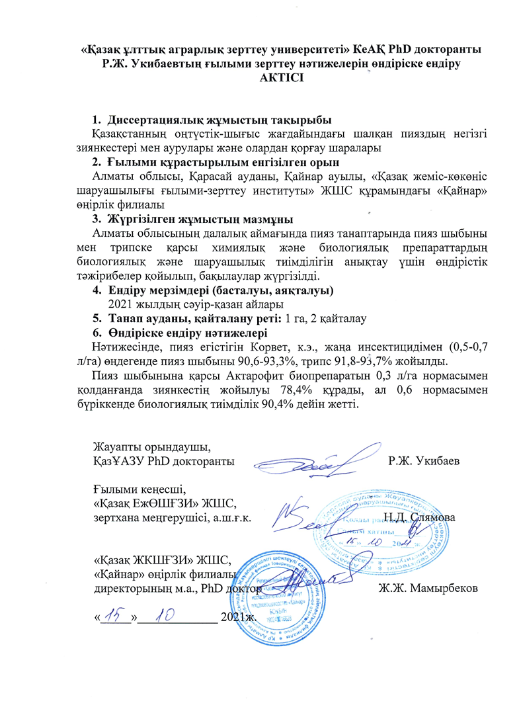

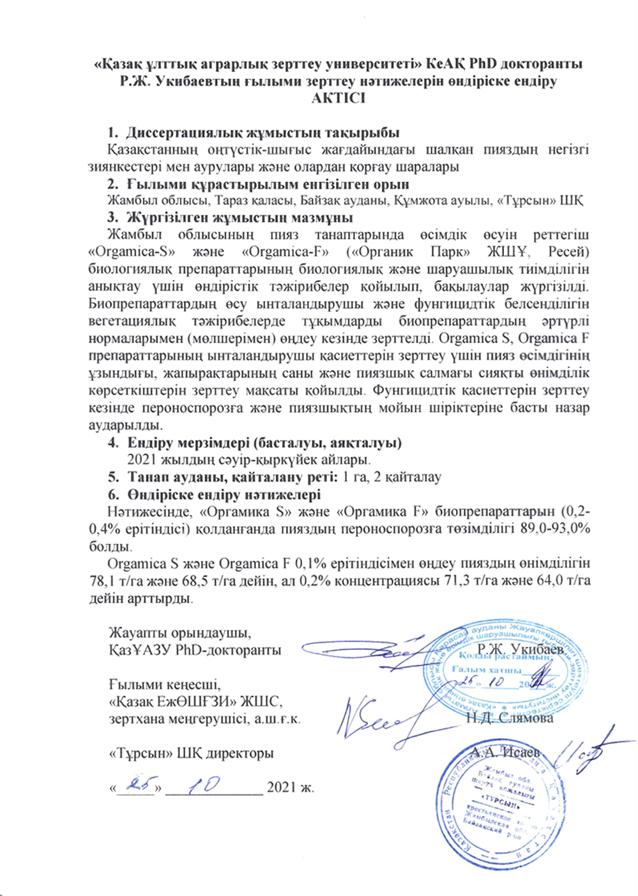

ҚОСЫМША Ә
Ғылыми тәжірибелік зерттеуге сертификат


ҚОСЫМША Б
Ғылыми тәжірибелік білімін жетілдіру курсы



ҚОСЫМША В
Зерттеу жұмыстарын жүргізу сәттері

 | 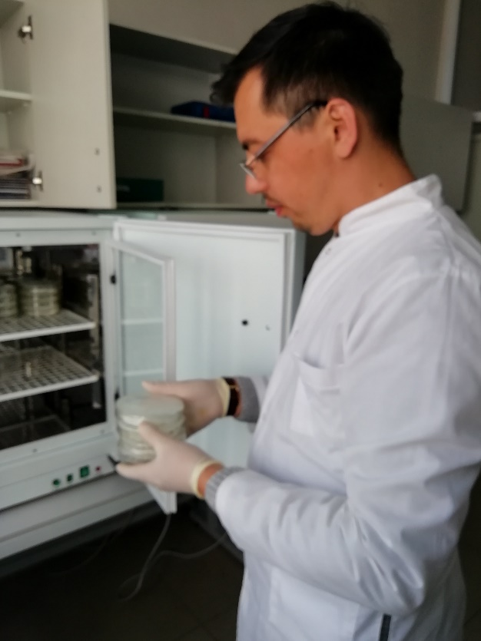
Сурет В.1
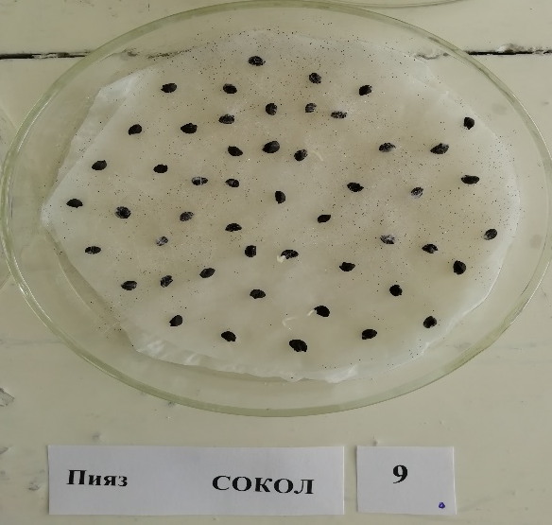 | 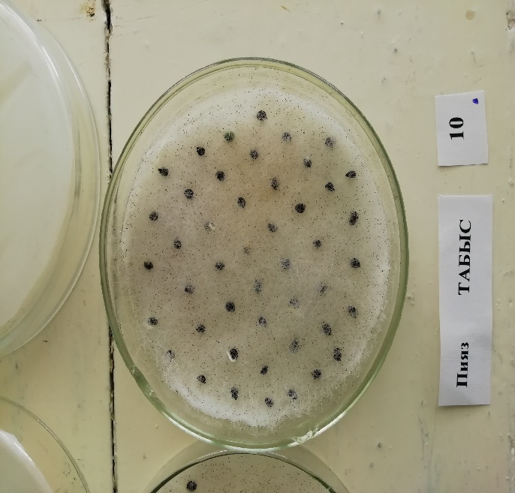
 | 
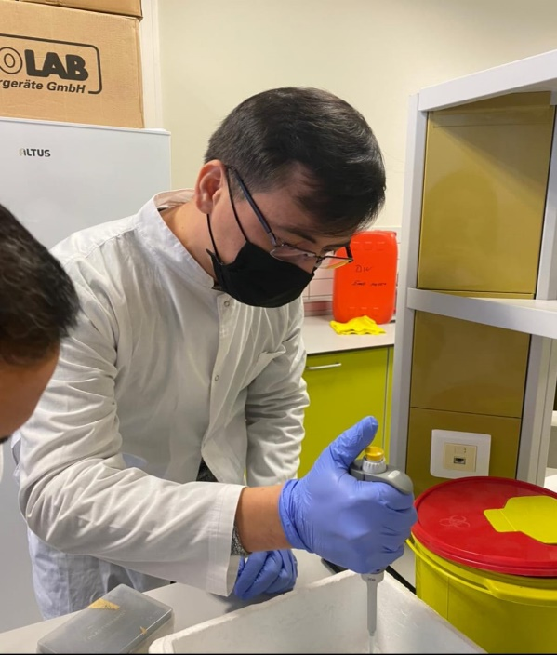 | 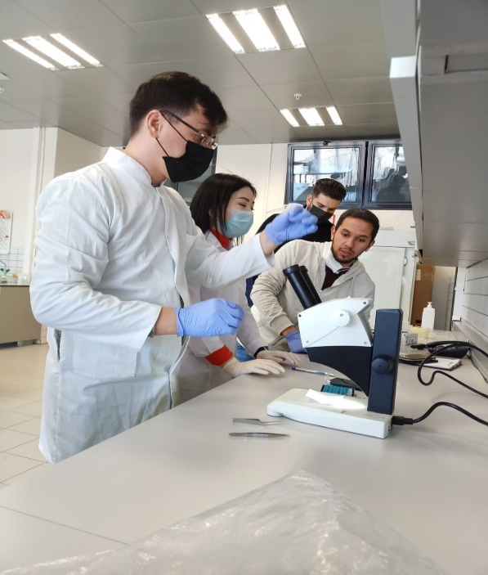
Сурет В.2
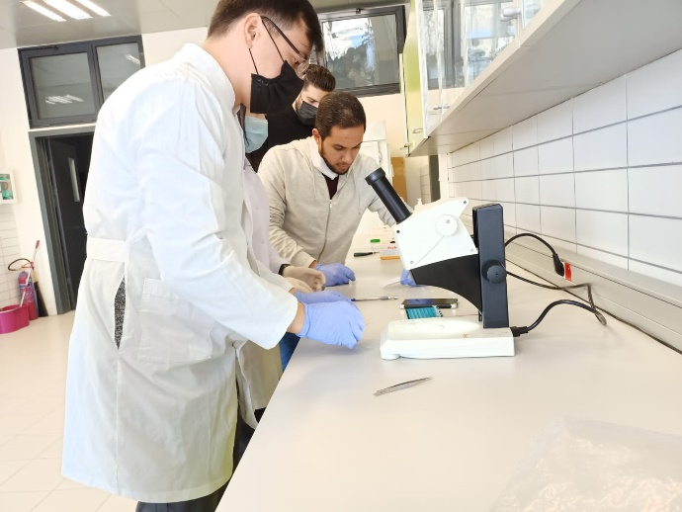 | 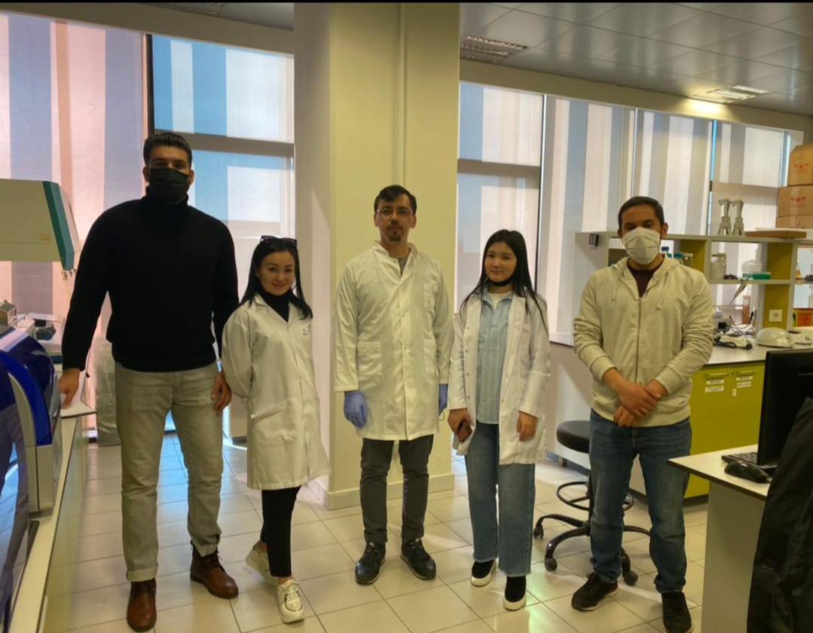
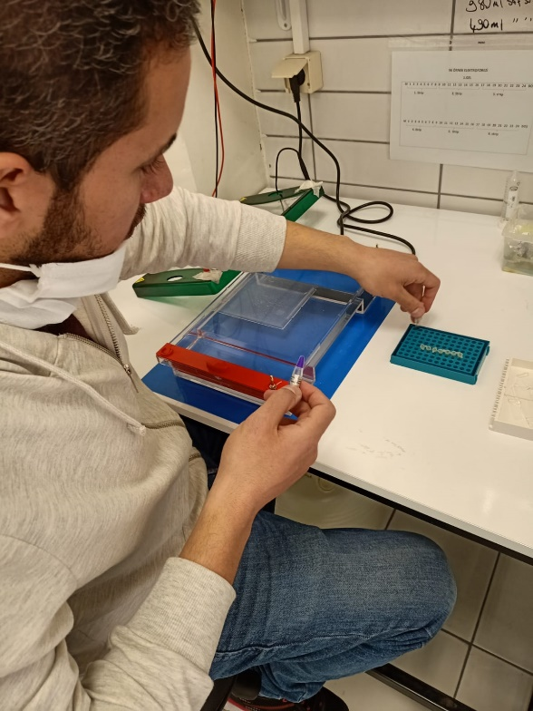 | 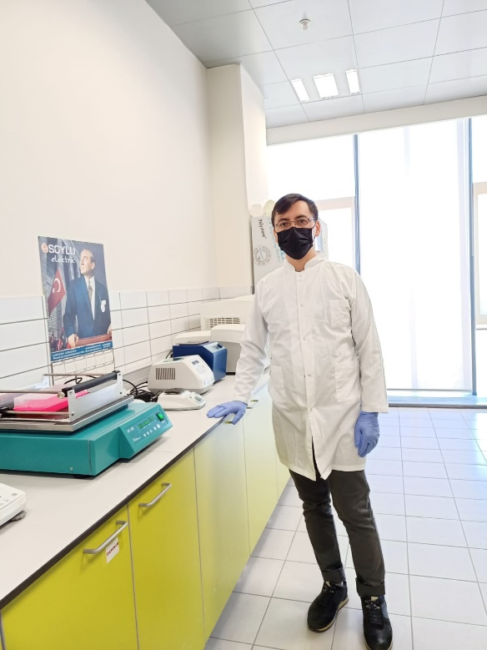
 | 

Сурет В.

